BUDAPESTI MŰSZAKI ÉS GAZDASÁGTUDOMÁNYI EGYETEM
VEGYÉSZMÉRNÖKI ÉS BIOMÉRNÖKI KAR

Ó R A R E N D

2007/2008. TANÉV
I. FÉLÉV

A 2007/2008. tanév időbeosztása
1. félév

Tanévnyító ünnepség az I. évfolyamosok hallgatóknak: szeptember 3. (hétfő)

Regisztrációs hét: szeptember 3-7.

Az első tanítási nap: szeptember 10. (hétfő)

Szorgalmi időszak befejezése: december 14. (péntek)

Rektori szünet: szeptember 19 (szerda) 12 órától
A nappali tagozat órarend szerinti foglalkozásai elmaradnak.

Ipari Nyílt Nap: november 7. (szerda)
A nappali tagozat órarend szerinti foglalkozásai elmaradnak.

Tudományos Diákköri Konferencia: november16. (péntek)
A nappali tagozat órarend szerinti foglalkozásai elmaradnak.

Nyílt Nap a középiskolás diákok számára: november 16. (péntek)
A nappali tagozat órarend szerinti foglalkozásai elmaradnak.

Ünnepek: október 23. (kedd), november 1. (csütörtök)
Pihenőnap: október 22. (hétfő), november 2. (péntek)

Munkanapáthelyezés:
október 20. (szombat) az október 22-i hétfői órarend szerint
október 27. (szombat) a november 2-i pénteki órarend szerint

Pótlásokra szolgáló időszak:
A BSc képzésben: december 17-21. (hétfő - péntek)

Vizsgaidőszak kezdete: december 17. (hétfő)
A BSc képzésben: január 2. (szerda)

Vizsgaidőszak befejezése: február 1. (péntek)
A BSc képzésben: február 1. (péntek)

2. félév

Regisztrációs hét: február 4-8.
Az első tanítási nap: február 11. (hétfő)

 | srsz | Név | * | KR | E | GY | L | Oktató | Idő | Terem
1 | 130 | Mikro- és makroökönómia  BMEGT30A001 | C2 | 4 | 4 | 0 | 0 | Kurtán Lajosné Dr. | Cs 8-12 ea | Ch.C.14
1 | 180 | Matematika A1a  BMETE90AX00 | C00 1-6 tk.  CV1 1. tk.  CV2 2. tk.  CV3 3. tk.  CV4 4. tk  CV5 5. tk  CV6 6. tk | 6 | 4 | 2 | 0 | Nagy Béla Dr. | K 12-14 ea  Cs 12-14 ea  H 16-18 gy | Ch.C.14  Ch.C.14  R.501,504,505,506,508
1 | 194 | Testnevelés I  BMEGT701007 | VEGY | 0 | 0 | 2 | 0 | Vincze Pál Dr. | P 8-10 gy
1 | 196 | Idegen nyelv (1. évfolyam) |  | 0 | 0 | 4 | 0 |  | K 10-12 gy  P 10-12 gy
1 | 223 | Számítástechnika  BMEVESAA103 | VB 1-6 tk.  V6 6. tk.  V4 4. tk.  V1 1. tk.  V3 3.. tk.  V2 2.. tk.  V5 5. tk. | 2 | 0 | 2 | 0 | Kollár Gáborné Dr. | Sz 12-13 ea  H 10-12 gy 6. tk.  H 12-14 gy 4. tk  Sz 13-15 gy 1. tk.  Sz 15-17 gy 3. tk.  Sz 17-19 gy 2. tk.  Cs 16-18 gy 5. tk. | Ch.C.14  Ch.gépterem  Ch.gépterem  Ch.gépterem  Ch.gépterem  Ch.gépterem  Ch.gépterem
1 | 616 | Általános kémia  BMEVESAA101 | 00 | 5 | 4 | 0 | 0 | Nyulászi László Dr.  Veszprémi Tamás Dr. | K 8-10 ea  Sz 8-10 ea | Ch.C.14, K.2.12  Ch.C.14, K.2.12
1 | 617 | Általános kémia gyakorlat  BMEVESAA102 | V1 1. tk.  V2 2. tk.  V3 3. tk.  V4 4. tk.  V5 5. tk.  V6 6. tk. | 4 | 0 | 4 | 0 | Nyulászi László Dr. | H 14-16 gy  Cs 14-16 gy | R.501,504,505,506,508  R.501,504,505,506,508
1 | 619 | Válogatott fejezetek az általános kémiából  BMEVESEA002 (fakultatív) | 02 | 2 | 2 | 0 | 0 | Veszprémi Tamás Dr. | P 14-17 ea | K.2.12
1 | 604 | Általános kémia labor  BMEVESEA103 | V123 1-3. tk.  V456 4-6. tk. | 4 | 0 | 0 | 4 | Wagner Ödön Dr. | H 8-12 lab 1-3. tk.  Sz 13-17 lab 4-6. tk. | Ch.alagsor  Ch.alagsor
1 | 951 | Vegyipari géptan  BMEGEVGA101 | 00 1-6 tk.  V4A,B 4. tk.  V5A,B 5. tk.  V2A,B 2. tk.  V1A,B 1. tk.  V3A,B 3. tk.  V6A,B 6. tk. | 5 | 2 | 1 | 2 | Lukenics Jánosné Dr. | Sz 10-12 ea  H 8-11 gy 4. tk.  H 11-14 gy 5. tk  Sz 13-16 gy 2. tk.  Sz 16-19 gy 1. tk.  Cs 16-19 gy 3. tk.  P 14-17 gy 6. tk. | Ch.C.14
* kurzuskód

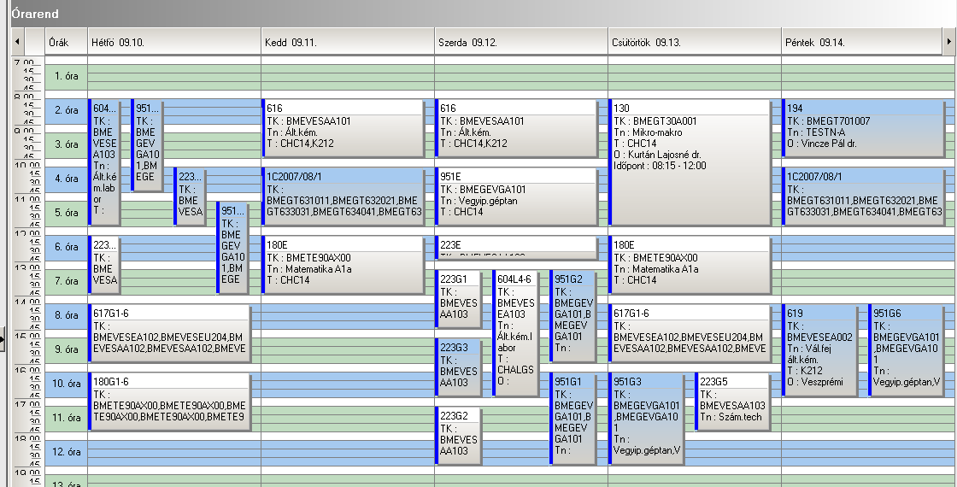

 | srsz | Név | * | KR | E | GY | L | Oktató | Idő | Terem
2 | 180 | Matematika A1a  BMETE90AX00 | C00 1-4 tk.  CB1 1. tk.  CB2 2. tk.  CB3 3. tk.  CB4 4. tk. | 6 | 4 | 2 | 0 | Nagy Béla Dr. | K 12-14 ea  Cs 12-14 ea  H 8-10 gy | Ch.C.14  Ch.C.14  R.501,04,06,08
2 | 194 | Testnevelés I  BMEGT701007 | VEGY | 0 | 0 | 2 | 0 | Vincze Pál Dr. | P 8-10 gy
2 | 196 | Idegen nyelv (1. évfolyam) |  | 0 | 0 | 4 | 0 |  | K 10-12 gy  P 10-12 gy
2 | 223 | Számítástechnika  BMEVESAA103 | VB 1-4 tk.  B3 3. tk.  B4 4. tk.  B1 1. tk.  B2 2. tk. | 2 | 0 | 2 | 0 | Kollár Gáborné Dr. | Sz 12-13 ea  H 14-16 gy 3. tk.  K 14-16 gy 4. tk.  K 16-18 gy 1. tk.  Cs 10-12 gy 2. tk. | Ch.C.14  Ch.gépterem  Ch.gépterem  Ch.gépterem  Ch.gépterem
2 | 552 | Sejtbiológia  BMEVEMBA101 | 01 | 3 | 2 | 0 | 0 | Sveiczer Ákos Dr. | Cs 14-16 ea | K.M.65
2 | 616 | Általános kémia  BMEVESAA101 | 00 | 5 | 4 | 0 | 0 | Nyulászi László Dr.  Veszprémi Tamás Dr. | K 8-10 ea  Sz 8-10 ea | Ch.C.14, K.2.12  Ch.C.14, K.2.12
2 | 617 | Általános kémia gyakorlat  BMEVESAA102 | B1 1. tk.  B2 2. tk.  B3 3. tk.  B4 4. tk. | 4 | 0 | 4 | 0 | Nyulászi László Dr. | H 10-12 gy  Sz 13-15 gy | R.501,04,06,08  R.501,04,06,08
2 | 619 | Válogatott fejezetek az általános kémiából  BMEVESEA002 (fakultatív) | 02 | 2 | 2 | 0 | 0 | Veszprémi Tamás Dr. | P 14-17 ea | K.2.12
2 | 604 | Általános kémia labor  BMEVESEA103 | B12 1,2. tk.  B34 3,4. tk | 4 | 0 | 0 | 4 | Wagner Ödön Dr. | H 13-17 lab 1,2. tk.  Cs 8-12 lab 3,4. tk. | Ch.alagsor  Ch.alagsor
2 | 951 | Vegyipari géptan  BMEGEVGA101 | 00 1-4 tk.  B3A,B 3. tk.  B2A,B 2. tk.  B4A,B 4. tk.  B1A,B 1. tk. | 5 | 2 | 1 | 2 | Lukenics Jánosné Dr. | Sz 10-12 ea  H 16-19 gy 3. tk.  K 14-17 gy 2. tk.  K 17-20 gy 4. tk.  Cs 8-11 gy 1. tk. | Ch.C.14
* kurzuskód

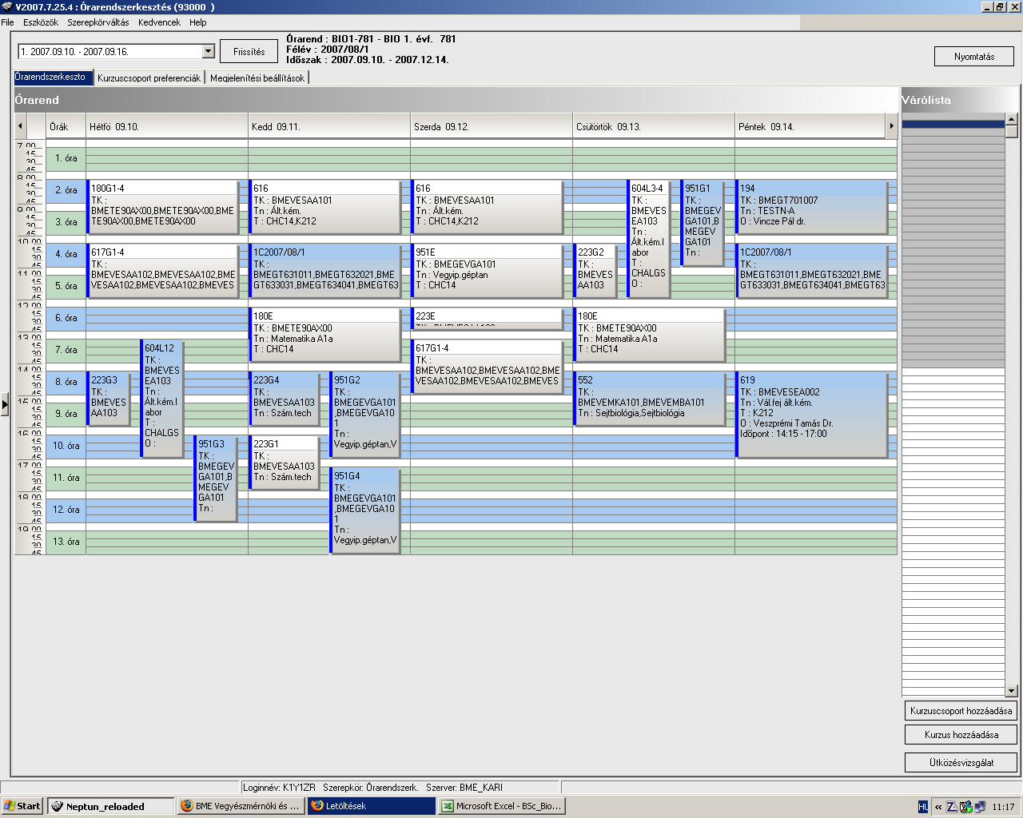

 | srsz | Név | * | KR | E | GY | L | Oktató | Idő | Terem
3 | 101 | Geológia  BMEEOEMAKM1 | C1 | 2 | 2 | 0 | 0 | Kleb Béla Dr. | Cs 15-17 ea | K.3.14
3 | 102 | Környezetmérnöki alapok  BMEEOVKAKM1 | C1 | 2 | 2 | 0 | 0 | Somlyody László dr. | Sz 12-14 ea | K.3.14
3 | 130 | Mikro- és makroökönómia  BMEGT30A001 | C2 | 4 | 4 | 0 | 0 | Kurtán Lajosné Dr. | Cs 8-12 ea | Ch.C.14
3 | 161 | Fizika K1A  BMETE14AX00 | C0  C1 | 4 | 3 | 0 | 1 | Wittmann Marian Dr. | Sz 14-17 ea  H 12-14 lab | K.3.14  FI.alagsor
3 | 180 | Matematika A1a  BMETE90AX00 | C00 1-3 tk..  CK1 1. tk.  CK2 2 tk.  CK3 3. tk. | 6 | 4 | 2 | 0 | Nagy Béla Dr. | K 12-14 ea  Cs 12-14 ea  K 15-17 gy | Ch.C.14  Ch.C.14  R.501,504,508
3 | 192 | Programozás  BMEVIVEA014 | 08-11 1-3. tk  20 fő/kurzus | 2 | 0 | 2 | 0 | Veszprémi Károly Dr. | H 15-17 gy | R.4.K,L,M,U
3 | 194 | Testnevelés I  BMEGT701007 | VEGY | 0 | 0 | 2 | 0 | Vincze Pál Dr. | P 8-10 gy
3 | 196 | Idegen nyelv (1. évfolyam) |  | 0 | 0 | 4 | 0 |  | K 10-12 gy  P 10-12 gy
3 | 301 | Ökológia  BMEVEELAKM1 | 03 | 2 | 2 | 0 | 0 | Kalapos Tibor Dr.  Szentesi Árpád Dr. | H 10-12 ea | ELTE
3 | 551 | Biológia alapjai  BMEVEMKAKM1 | 04 | 2 | 2 | 0 | 0 | Pécs Miklós Dr. | H 8-10 ea | St.220
3 | 600 | Kémia I  BMEVESEAKM3 | 02 | 3 | 2 | 0 | 0 | Hencsei Pál Dr. | K 8-10 ea | K.3.14
3 | 601 | Kémia gyakorlat I  BMEVESEAKM4 | K1 1. tk.  K2 2. tk.  K3 3. tk.  K123 1-3. tk. | 3 | 0 | 1 | 2 | Szieberth Dénes Dr | Sz 8-11 gy 1-8. hét  Sz 8-12 lab 9-14. h. | Ch.301,307  Ch.SE.könyvtár  Ch.alagsor

* kurzuskód

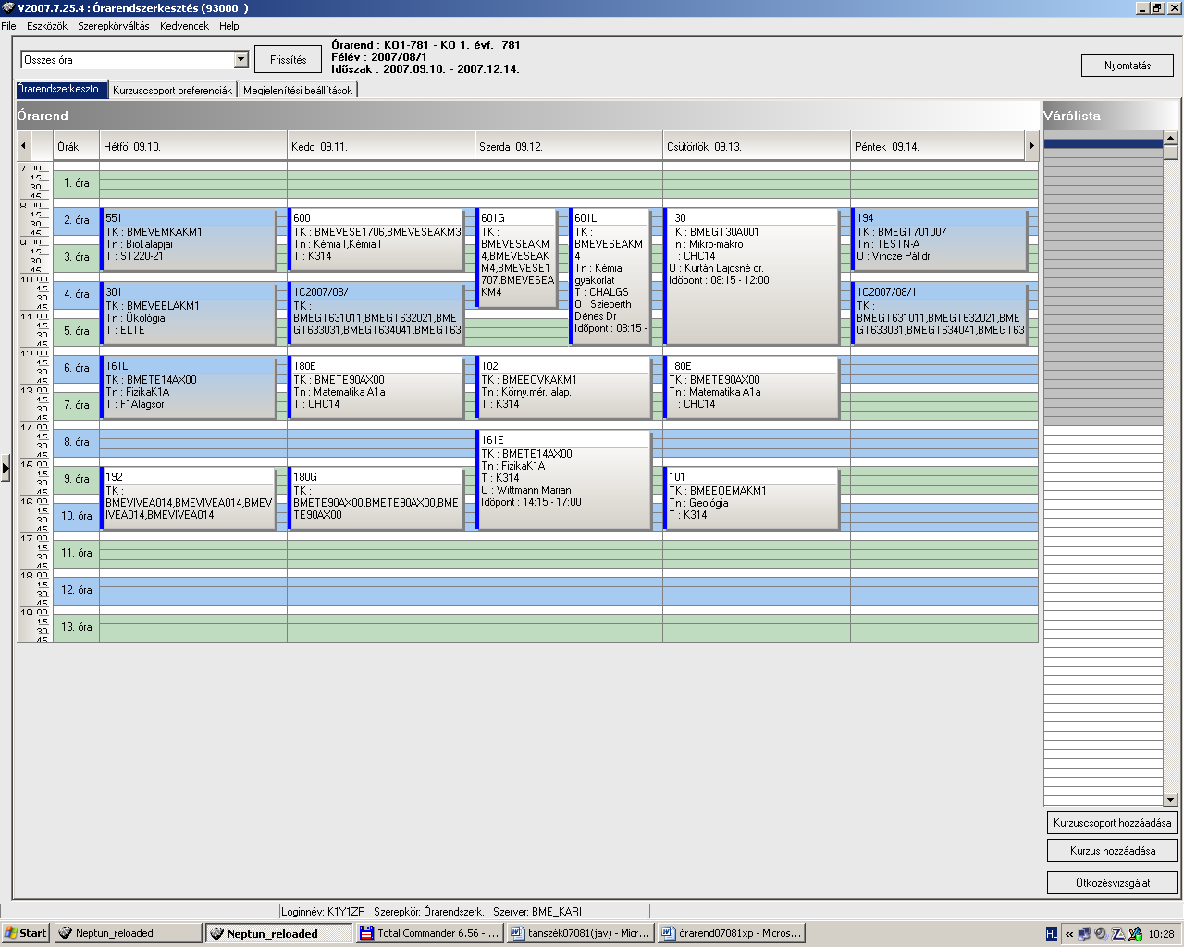

 | srsz | Név | KR | E | GY | L | Oktató | Idő | Terem
4 | 155 | Üzleti jog  BMEGT55A001 | 2 | 2 | 0 | 0 | Verebics János Dr. | Sz 10-12 ea | Ch.max
4 | 164 | Fizika 1 Elektrodinamika  BMETE14AX04 | 3 | 2 | 0 | 0 | Noszticzius Zoltán Dr. | Sz 8-10 ea | F.2.29
4 | 170 | Fizika 1 Elektrodinamika - alapismeretek  BMETE14AX02 | 0 | 1 | 0 | 0 | Noszticzius Zoltán Dr.  Volford András | Cs 14-15 ea | F.2.29
4 | 173 | Fizika labor  BMETE14AX05 | 2 | 0 | 0 | 3 | Wittmann Marian Dr. | K 14-17 lab  Cs 14-17 lab  P 10-13 lab | FI.alagsor  FI.alagsor  FI.alagsor
4 | 195 | Testnevelés III  BMEGT701009 | 0 | 0 | 2 | 0 | Vincze Pál Dr. | Cs 12-14 gy
4 | 197 | Idegen nyelv (2. évfolyam) | 0 | 0 | 4 | 0 |  | K 8-10 gy  Cs 10-12 gy
4 | 202 | Analitikai kémia  BMEVEAAA302 | 5 | 3 | 1 | 0 | Pokol György Dr.  Horvai György Dr. | H 8-10 ea  P 8-10 ea | K.M.65  K.M.65
4 | 352 | Fizikai kémia I  BMEVEFKA304 | 5 | 3 | 1 | 0 | Zrinyi Miklós Dr.  Kubinyi Miklós Dr.  Billes Ferenc Dr.  Kállay Mihály Dr. | K 10-12 ea  Cs 8-10 ea | K.M.65  K.M.65
4 | 500 | Műanyagok  BMEVEMGA306 | 5 | 2 | 0 | 2 | Pukánszky Béla Dr. | H 10-12 ea  K 13-17 lab  Sz 13-17 lab | K.3.14  H.F.4  H.F.4
4 | 655 | Szerves kémia II  BMEVESKA303 | 5 | 3 | 1 | 0 | Nagy József Dr. | H 12-15 ea  P 13-15 gy | K.3.14  Ch.301,307
4 | 656 | Szerves szintetikus labor  BMEVESKA307 | 5 | 0 | 0 | 5 | Fetter József Dr. | K 12-19 lab  Sz 12-19 lab  Cs 12-19 lab | Ch.2.9  Ch.2.9  Ch.2.9
4 | 672 | Válogatott fejezetek a szerves kémia II-ből  BMEVESKA003 | 2 | 2 | 0 | 0 | Nyitrai József Dr. | H 15-17 ea | K.2.12

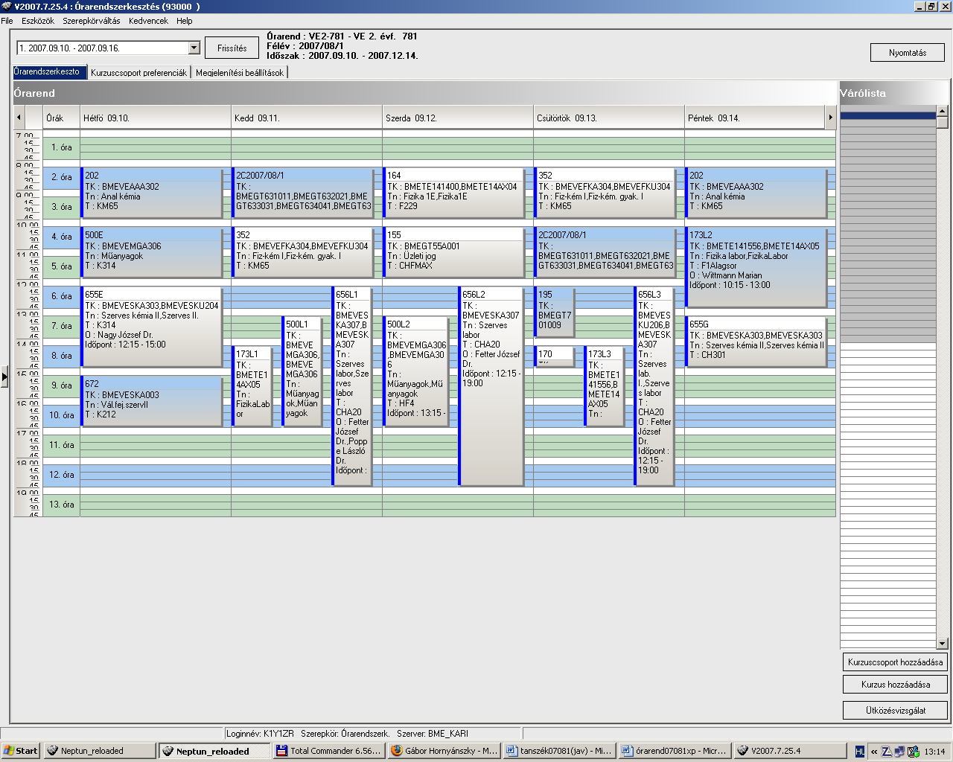

 | srsz | Név | KR | E | GY | L | Oktató | Idő | Terem
5 | 155 | Üzleti jog  BMEGT55A001 | 2 | 2 | 0 | 0 | Verebics János Dr. | Sz 10-12 ea | Ch.max
5 | 164 | Fizika 1 Elektrodinamika  BMETE14AX04 | 3 | 2 | 0 | 0 | Noszticzius Zoltán Dr. | Sz 8-10 ea | F.2.29
5 | 170 | Fizika 1 Elektrodinamika - alapismeretek  BMETE14AX02 | 0 | 1 | 0 | 0 | Noszticzius Zoltán Dr.  Volford András | Cs 14-15 ea | F.2.29
5 | 173 | Fizika labor  BMETE14AX05 | 2 | 0 | 0 | 3 | Wittmann Marian Dr. | K 14-17 lab  Cs 14-17 lab  P 10-13 lab | FI.alagsor  FI.alagsor  FI.alagsor
5 | 195 | Testnevelés III  BMEGT701009 | 0 | 0 | 2 | 0 | Vincze Pál Dr. | Cs 12-14 gy
5 | 197 | Idegen nyelv (2. évfolyam) | 0 | 0 | 4 | 0 |  | K 8-10 gy  Cs 10-12 gy
5 | 202 | Analitikai kémia  BMEVEAAA302 | 5 | 3 | 1 | 0 | Pokol György Dr.  Horvai György Dr. | H 8-10 ea  P 8-10 ea | K.M.65  K.M.65
5 | 251 | Biokémia  BMEVEBEA301 | 4 | 3 | 0 | 0 | Simonné Dr.Sarkadi Livia | Sz 12-15 ea | K.2.12
5 | 352 | Fizikai kémia I  BMEVEFKA304 | 5 | 3 | 1 | 0 | Zrinyi Miklós Dr.  Kubinyi Miklós Dr.  Billes Ferenc Dr.  Kállay Mihály Dr. | K 10-12 ea  Cs 8-10 ea | K.M.65  K.M.65
5 | 654 | Biomolekulák kémiája  BMEVESKA301 | 6 | 2 | 0 | 5 | Hazai László Dr.  Hornyánszky Gábor Dr. | K 12-14 ea  H 10-17 lab  P 10-17 lab | K.2.12  Ch.2.9  Ch.2.9

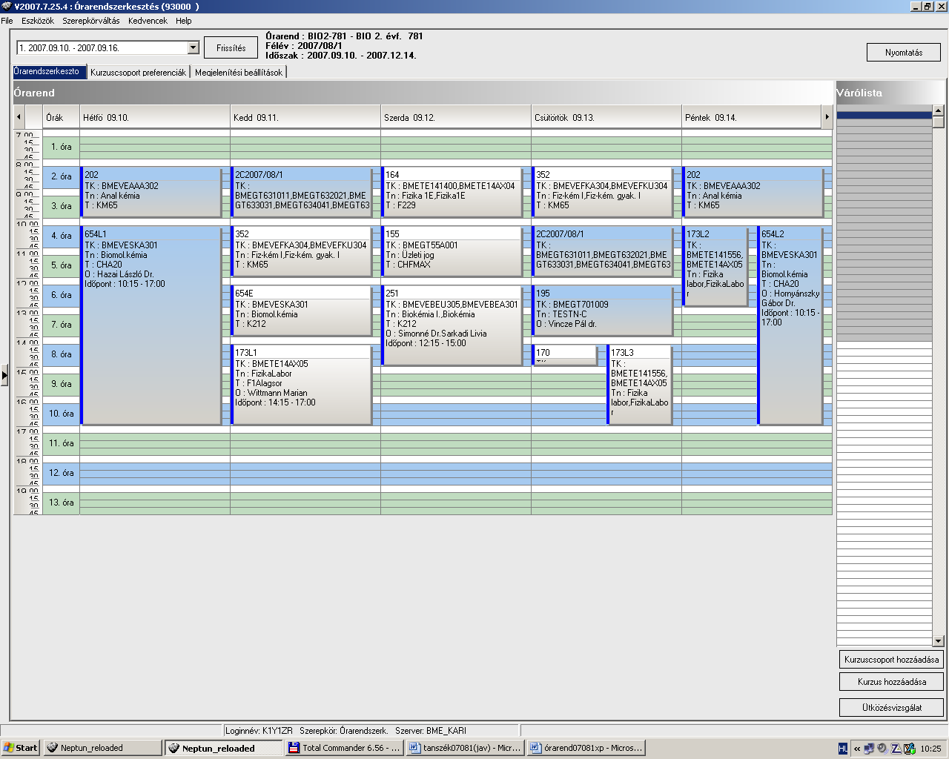

 | srsz | Név | KR | E | GY | L | Oktató | Idő | Terem
6 | 103 | Települési vízgazdálkodás és vízminőségvédelem  BMEEOVKAKM2 | 5 | 4 | 0 | 1 | Búzás Kálmán Dr.  Clement Adrienne Dr | H 10-13 ea  K 12-14 ea | K.2.12  K.3.14
6 | 114 | Levegő és talajvédelem  BMEGEVÉAK02 | 5 | 4 | 0 | 0 | Örvös Mária Dr.  Kovács Miklós Dr. | K 10-12 ea  Sz 15-17 ea | K.3.14  K.2.12
6 | 144 | Környezetgazdaságtan I  BMEGT42A004 | 2 | 2 | 0 | 0 | Füle Miklós Dr. | H 15-17 ea | K.3.14
6 | 183 | Matematika A3 környezetmérnököknek  BMETE90AX15 | 2 | 2 | 0 | 0 | Tóth János Dr. | Cs 15-17 ea | J.102
6 | 190 | Mérnöki alapok II  BMEVIVEA020 | 3 | 2 | 0 | 0 | Fodor István Dr. | P 12-14 ea | K.2.12
6 | 195 | Testnevelés III  BMEGT70A | 0 | 0 | 2 | 0 | Vincze Pál Dr. | Cs 12-14 gy
6 | 197 | Idegen nyelv (2. évfolyam) | 0 | 0 | 4 | 0 |  | K 8-10 gy  Cs 10-12 gy
6 | 200 | Analitikai kémia alapjai  BMEVEAAAKM1 | 4 | 3 | 1 | 0 | Pokol György Dr.  Horvai György Dr. | H 8-10 ea  P 8-10 ea | K.M.65  K.M.65
6 | 351 | Fizikai kémia és radiokémia  BMEVEFKAKM1 | 3 | 2 | 0 | 1 | Nagyné Dr László Krisztina | P 10-12 ea  Sz 8-14 lab | K.2.12  FI.1.FK
6 | 450 | Kémiai technológia  BMEVEKTAKM2 | 3 | 2 | 0 | 0 | Tungler Antal Dr.  Pátzay György Dr. | K 14-16 ea | K.2.12
6 | 451 | Meterológia  BMEVEKTAKM4 | 2 | 2 | 0 | 0 | Mészáros Róbert Dr. | H 13-15 ea | K.2.12

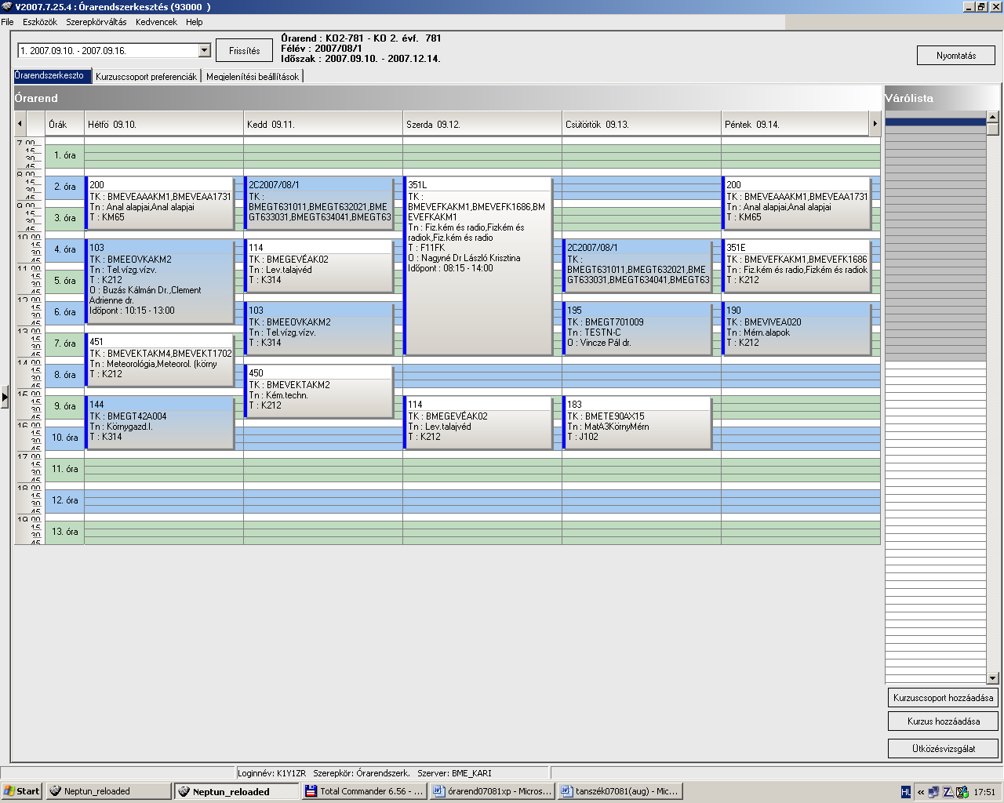

 | srsz | Név | KR | E | GY | L | Oktató | Idő | Terem
7 | 166 | Fizika 1 Mechanika  BMETE14AX03 | 3 | 2 | 0 | 0 | Márkus Ferenc Dr. | K 12-14 ea | K.1.21
7 | 169 | Fizika 1 Mechanika - alapismeretek  BMETE14AX01 | 0 | 1 | 0 | 0 | Márkus Ferenc Dr. | K 14-15 ea | K.1.21
7 | 182 | Matematika A2a  BMETE90AX02 | 6 | 4 | 2 | 0 | Szabó Sándor Dr. | H 16-18 ea  Sz 16-18 ea  Cs 10-12 gy  P 10-12 gy | IE.007  IE.007  R.516,517  R.505
7 | 184 | Matematika statisztika alapjai  BMETE90AX14 | 2 | 2 | 0 | 0 | Lángné Lázi Márta Dr. | H 17-19 ea | Z.F.06
7 | 574 | Mikrobiológia  BMEVEMKAKM3 | 3 | 2 | 0 | 0 | Sveiczer Ákos Dr. | csak vizsga
7 | 575 | Mikrobiológia  BMEVEMKA214 | 4 | 3 | 0 | 0 | Sveiczer Ákos Dr. | csak vizsga
7 | 605 | Szervetlen kémia  BMEVESEA207 | 2 | 2 | 0 | 0 | Nyulászi László Dr. | Cs 12-14 ea | K.2.12
7 | 611 | Bioelemek kémiája  BMEVESEA204 | 2 | 2 | 0 | 0 | Nyulászi László Dr. | Cs 12-14 ea | K.2.12
7 | 613 | Bioelemek kémiája labor  BMEVESEA205 | 4 | 0 | 0 | 4 | Wagner Ödön Dr. | K 14-18 lab | Ch.alagsor
7 | 615 | Szervetlen kémia labor  BMEVESEA208 | 4 | 0 | 0 | 4 | Wagner Ödön Dr. | K 14-18 lab | Ch.alagsor
7 | 651 | Kémia II  BMEVESKAKM2 | 5 | 4 | 0 | 0 | Nagy József Dr.  Simonné Dr.Sarkadi Livia | K 16-18 ea  Cs 12-14 ea | Ch.307  Ch.307
7 | 653 | Szerves kémia I  BMEVESKA202 | 5 | 3 | 1 | 0 | Huszthy Péter Dr. | H 12-15 ea  Sz 14-16 gy | Ch.C.14  Ch.301,302,307

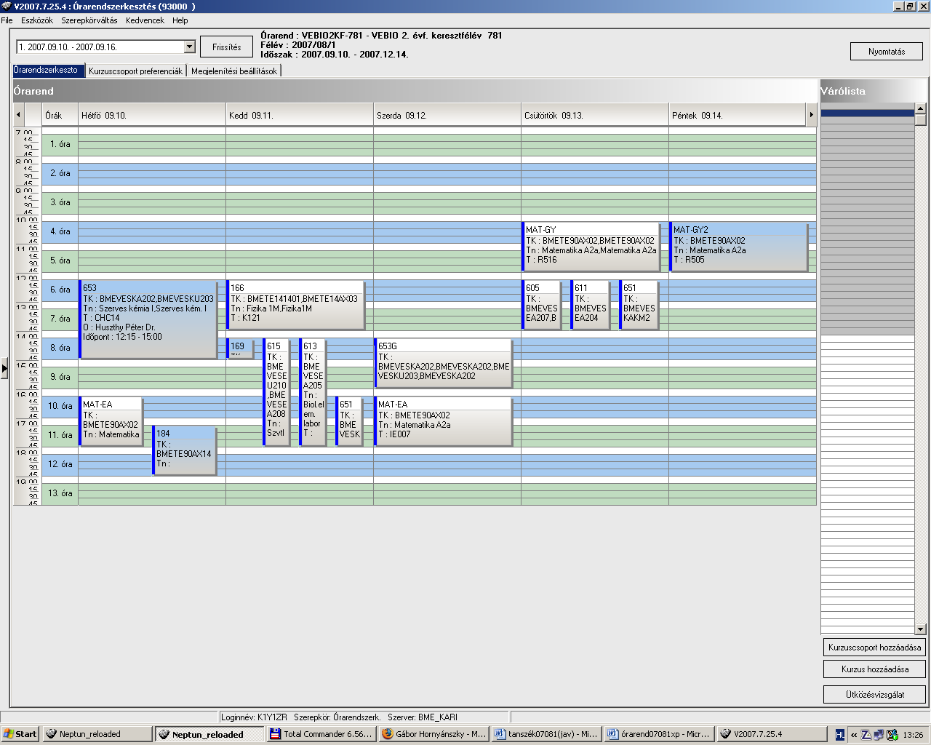

 | srsz | Név | KR | E | GY | L | Oktató | Idő | Terem
8 | 198 | Idegen nyelv (3. évfolyam) | 0 | 0 | 4 | 0 |  | H 12-14 gy  Cs 8-10 gy
8 | 218 | Elemanalízis  BMEVEAAA507 | 3 | 2 | 0 | 0 | Bezur László Dr. | K 8-10 ea | Ch.302
8 | 221 | Szerves szerkezetfelderítés  BMEVEAAA512 | 4 | 3 | 0 | 0 | Szöllösy Áron Dr. | Sz 12-15 ea | K.M.65
8 | 275 | Biokémia vegyészmérnököknek  BMEVEBEA503 | 2 | 2 | 0 | 0 | Szarka András Dr. | P 8-10 ea | K.2.12
8 | 372 | Fizikai kémia labor  BMEVEFKA506 | 4 | 0 | 0 | 3 | Bódiss János Dr. | K 13-16 lab 1-6. hét  Cs 13-16 lab 1-6.hét | FI.1.FK  FI.1.FK
8 | 471 | Ipari katalízis  BMEVEKTA501 | 2 | 2 | 0 | 0 | Tungler Antal Dr. | Sz 8-10 ea | K.M.65
8 | 675 | Szerves kémia III.  BMEVESKA504 | 2 | 2 | 0 | 0 | Poppe László Dr. | Cs 10-12 ea | K.2.12
8 | 933 | Folyamatirányítás  BMEVEVMA504 | 5 | 2 | 1 | 1 | Mizsey Péter Dr. | P 10-12 ea  H 14-16 gy 8-14. hét  H 8-10 lab 8-14. hét  H 16-18 lab 8-14.h  K 16-18 lab 8-14.h  Sz 15-17 lab 8-14.h  Cs 16-18 lab 8-14.h  P 14-16 lab 8-14.h | K.M.65  K.M.65  K.A.25  K.A.25  K.A.25  K.A.25  K.A.25  K:A.25
8 | 934 | Vegyipari műveletek II.  BMEVEVMA512 | 6 | 2 | 1 | 3 | Simándi Béla Dr. | Sz 10-12 ea  P 12-14 gy +/#  H 8-11 lab  K 10-13 lab  Sz 14-17 lab  Cs 10-13 lab | K.M.65  R.501,506  K.M.23  K.M.23  K.M.23  K.M.23

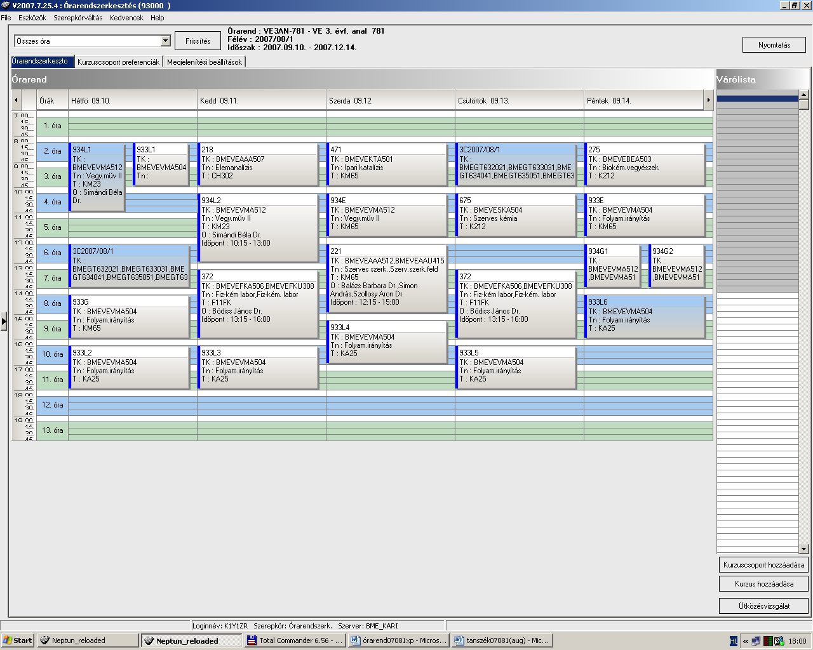

 | srsz | Név | KR | E | GY | L | Oktató | Idő | Terem
9 | 198 | Idegen nyelv (3. évfolyam) | 0 | 0 | 4 | 0 |  | H 12-14 gy  Cs 8-10 gy
9 | 275 | Biokémia vegyészmérnököknek  BMEVEBEA503 | 2 | 2 | 0 | 0 | Szarka András Dr. | P 8-10 ea | K.2.12
9 | 372 | Fizikai kémia labor  BMEVEFKA506 | 4 | 0 | 0 | 3 | Bódiss János Dr. | K 13-16 lab 1-6. hét  Cs 13-16 lab 1-6.hét | FI.1.FK  FI.1.FK
9 | 467 | Szénhidrogén és katalízis labor  BMEVEKTA505 | 3 | 0 | 0 | 3 | Tungler Antal Dr. | Sz 13-17 lab | F2.alagsor
9 | 468 | Szénhidrogénipari technológia  BMEVEKTA506 | 3 | 2 | 0 | 0 | Tungler Antal Dr. | Cs 10-12 ea | R.508
9 | 471 | Ipari katalízis  BMEVEKTA501 | 2 | 2 | 0 | 0 | Tungler Antal Dr. | Sz 8-10 ea | K.M.65
9 | 933 | Folyamatirányítás  BMEVEVMA504 | 5 | 2 | 1 | 1 | Mizsey Péter Dr. | P 10-12 ea  H 14-16 gy 8-14. hét  H 8-10 lab 8-14. hét  H 16-18 lab 8-14.h  K 16-18 lab 8-14.h  Sz 15-17 lab 8-14.h  Cs 16-18 lab 8-14.h  P 14-16 lab 8-14.h | K.M.65  K.M.65  K.A.25  K.A.25  K.A.25  K.A.25  K.A.25  K:A.25
9 | 934 | Vegyipari műveletek II.  BMEVEVMA512 | 6 | 2 | 1 | 3 | Simándi Béla Dr. | Sz 10-12 ea  P 12-14 gy +/#  H 8-11 lab  K 10-13 lab  Sz 14-17 lab  Cs 10-13 lab | K.M.65  R.501,506  K.M.23  K.M.23  K.M.23  K.M.23
9 | 940 | Minőségmenedzsment  BMEVEVMA570 | 4 | 3 | 0 | 0 | Kemény Sándor Dr.  Topár József Dr. | K 14-17 ea | K.M.65

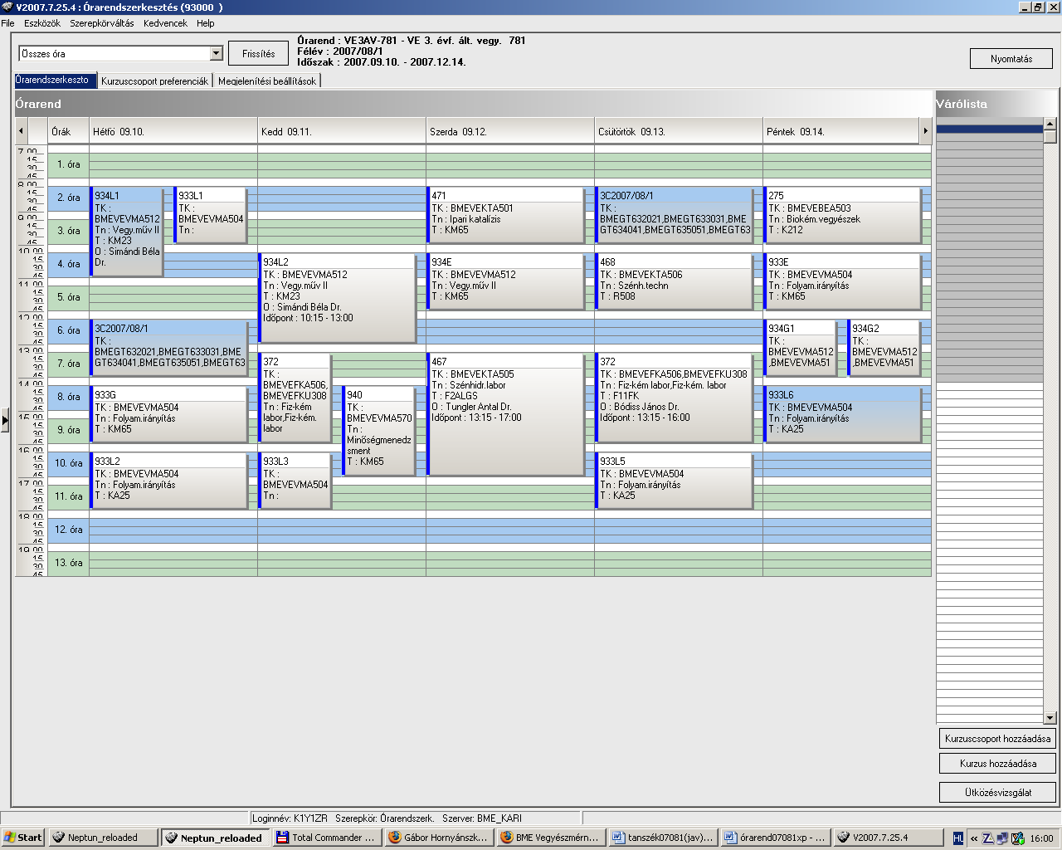

 | srsz | Név | KR | E | GY | L | Oktató | Idő | Terem
10 | 198 | Idegen nyelv (3. évfolyam) | 0 | 0 | 4 | 0 |  | H 12-14 gy  Cs 8-10 gy
10 | 221 | Szerves szerkezetfelderítés  BMEVEAAA512 | 4 | 3 | 0 | 0 | Szöllösy Áron Dr. | Sz 12-15 ea | K.M.65
10 | 275 | Biokémia vegyészmérnököknek  BMEVEBEA503 | 2 | 2 | 0 | 0 | Szarka András Dr. | P 8-10 ea | K.2.12
10 | 372 | Fizikai kémia labor  BMEVEFKA506 | 4 | 0 | 0 | 3 | Bódiss János Dr. | K 13-16 lab 1-6. hét  Cs 13-16 lab 1-6.hét | FI.1.FK  FI.1.FK
10 | 471 | Ipari katalízis  BMEVEKTA501 | 2 | 2 | 0 | 0 | Tungler Antal Dr. | Sz 8-10 ea | K.M.65
10 | 675 | Szerves kémia III.  BMEVESKA504 | 2 | 2 | 0 | 0 | Poppe László Dr. | Cs 10-12 ea | K.2.12
10 | 773 | Szerves vegyipari alapfolyamatok  BMEVESTA508 | 2 | 2 | 0 | 0 | Keglevich György Dr.  Sallay Péter Dr. | K 8-10 ea | FII.M.12
10 | 933 | Folyamatirányítás  BMEVEVMA504 | 5 | 2 | 1 | 1 | Mizsey Péter Dr. | P 10-12 ea  H 14-16 gy 8-14. hét  H 8-10 lab 8-14. hét  H 16-18 lab 8-14.h  K 16-18 lab 8-14.h  Sz 15-17 lab 8-14.h  Cs 16-18 lab 8-14.h  P 14-16 lab 8-14.h | K.M.65  K.M.65  K.A.25  K.A.25  K.A.25  K.A.25  K.A.25  K:A.25
10 | 934 | Vegyipari műveletek II.  BMEVEVMA512 | 6 | 2 | 1 | 3 | Simándi Béla Dr. | Sz 10-12 ea  P 12-14 gy +/#  H 8-11 lab  K 10-13 lab  Sz 14-17 lab  Cs 10-13 lab | K.M.65  R.501,506  K.M.23  K.M.23  K.M.23  K.M.23

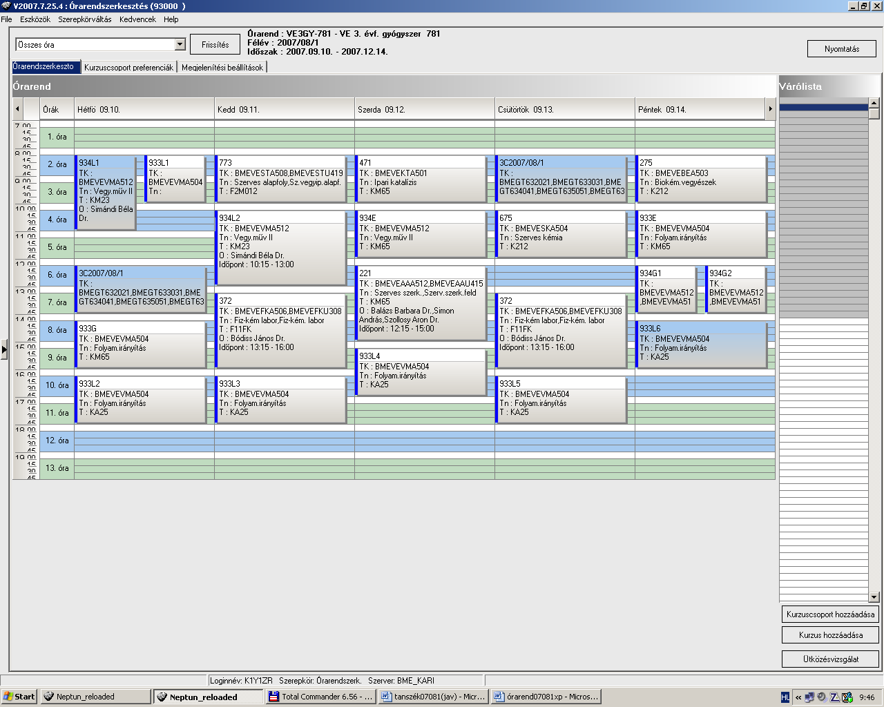

 | srsz | Név | KR | E | GY | L | Oktató | Idő | Terem
11 | 198 | Idegen nyelv (3. évfolyam) | 0 | 0 | 4 | 0 |  | H 12-14 gy  Cs 8-10 gy
11 | 275 | Biokémia vegyészmérnököknek  BMEVEBEA503 | 2 | 2 | 0 | 0 | Szarka András Dr. | P 8-10 ea | K.2.12
11 | 372 | Fizikai kémia labor  BMEVEFKA506 | 4 | 0 | 0 | 3 | Bódiss János Dr. | K 13-16 lab 1-6. hét  Cs 13-16 lab 1-6.hét | FI.1.FK  FI.1.FK
11 | 471 | Ipari katalízis  BMEVEKTA501 | 2 | 2 | 0 | 0 | Tungler Antal Dr. | Sz 8-10 ea | K.M.65
11 | 522 | Anyagtudományi vizsgálati módszerek labor  BMEVEMGA502 | 3 | 0 | 0 | 4 | Csiszár Emilia Dr. | K 8-12 lab  P 14-18 lab | H.6.6  H.6.6
11 | 523 | Makromolekulák kémiája és technológiája  BMEVEMGA504 | 2 | 2 | 0 | 0 | Csiszár Emilia Dr. | Sz 13-15 ea | H.F.2
11 | 524 | Műanyagok fizikája labor  BMEVEMGA509 | 3 | 0 | 0 | 4 | Pukánszky Béla Dr. | H 8-12 lab  K 8-12 lab | H.F.4  H.F.4
11 | 525 | Polimerek fizikája  BMEVEMGA511 | 3 | 2 | 0 | 0 | Pukánszky Béla Dr. | H 16-18 ea | H.F.2
11 | 526 | Szálképző polimerek  BMEVEMGA512 | 2 | 2 | 0 | 0 | Borsa Judit Dr. | Cs 16-19 ea | F1.M.FK
11 | 528 | Színmérés és kolorisztika  BMEVEMGA515 | 2 | 2 | 0 | 0 | Csányi Sándor | Sz 15-17 ea | H.101
11 | 529 | Anyagtudományi vizsgálati módszerek  BMETE12AX12 | 2 | 2 | 0 | 0 | Kocsányi László Dr. | Cs 10-12 ea | R.507
11 | 774 | Színezék és tenzidkémia  BMEVESTA510 | 2 | 2 | 0 | 0 | Vig András Dr. | P 14-17 ea | H.F.2
11 | 933 | Folyamatirányítás  BMEVEVMA504 | 5 | 2 | 1 | 1 | Mizsey Péter Dr. | P 10-12 ea  H 14-16 gy 8-14. hét  H 8-10 lab 8-14. hét  H 16-18 lab 8-14.h  K 16-18 lab 8-14.h  Sz 15-17 lab 8-14.h  Cs 16-18 lab 8-14.h  P 14-16 lab 8-14.h | K.M.65  K.M.65  K.A.25  K.A.25  K.A.25  K.A.25  K.A.25  K:A.25
11 | 934 | Vegyipari műveletek II.  BMEVEVMA512 | 6 | 2 | 1 | 3 | Simándi Béla Dr. | Sz 10-12 ea  P 12-14 gy +/#  H 8-11 lab  K 10-13 lab  Sz 14-17 lab  Cs 10-13 lab | K.M.65  R.501,506  K.M.23  K.M.23  K.M.23  K.M.23

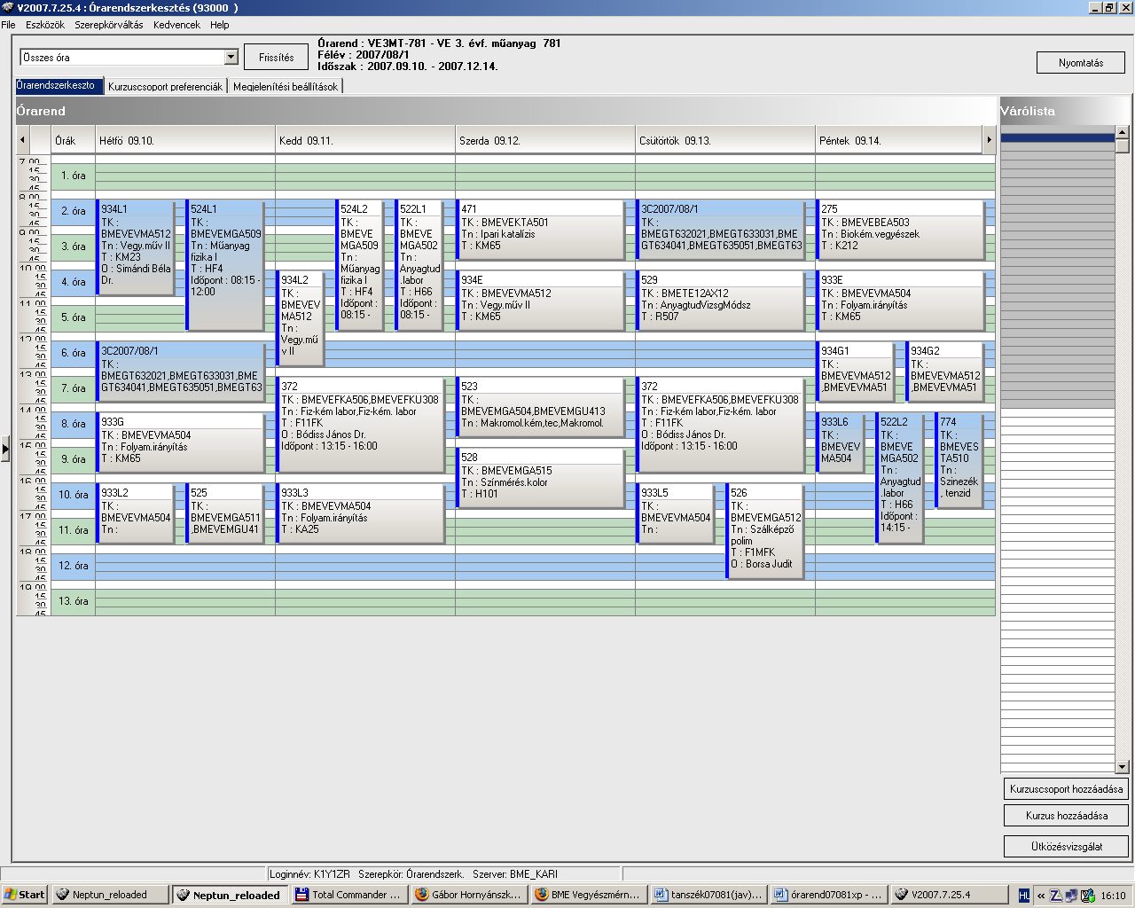

 | srsz | Név | KR | E | GY | L | Oktató | Idő | Terem
12 | 198 | Idegen nyelv (3. évfolyam) | 0 | 0 | 4 | 0 |  | H 12-14 gy  Cs 8-10 gy
12 | 274 | Biokémia labor  BMEVEBEA502 | 4 | 0 | 0 | 4 | Simonné Dr.Sarkadi Livia | H 8-12 lab | K.2.10
12 | 371 | Biológiai rendszerek fizikai kémiája  BMEVEFKA501 | 4 | 3 | 1 | 0 | Zrinyi Miklós Dr.  Bóta Attila Dr.  Baranyai Péter Dr. | Sz 8-10 gy  P 8-10 gy | K.3.14  K.3.14
12 | 581 | A biológiai iparok elválasztási műveletei  BMEVEMKA503 | 4 | 3 | 0 | 0 | Pécs Miklós Dr. | Cs 10-13 ea | R.501
12 | 582 | Biomérnöki műveletek labor  BMEVEMKA505 | 3 | 0 | 0 | 3 | Sevella Béla Dr. | K 8-14 lab 1-7.hét  K 8-14 lab 8-14.hét | Ch.2.MK  Ch.2.MK
12 | 583 | Mikrobiális genetika  BMEVEMKA513 | 7 | 3 | 0 | 3 | Holczinger András Dr. | K 14-17 ea  Cs 13-18 lab | ELTE  ELTE
12 | 933 | Folyamatirányítás  BMEVEVMA504 | 5 | 2 | 1 | 1 | Mizsey Péter Dr. | P 10-12 ea  H 14-16 gy 8-14. hét  H 8-10 lab 8-14. hét  H 16-18 lab 8-14.h  K 16-18 lab 8-14.h  Sz 15-17 lab 8-14.h  Cs 16-18 lab 8-14.h  P 14-16 lab 8-14.h | K.M.65  K.M.65  K.A.25  K.A.25  K.A.25  K.A.25  K.A.25  K:A.25
12 | 934 | Vegyipari műveletek II.  BMEVEVMA512 | 6 | 2 | 1 | 3 | Simándi Béla Dr. | Sz 10-12 ea  P 12-14 gy +/#  H 8-11 lab  K 10-13 lab  Sz 14-17 lab  Cs 10-13 lab | K.M.65  R.501,506  K.M.23  K.M.23  K.M.23  K.M.23

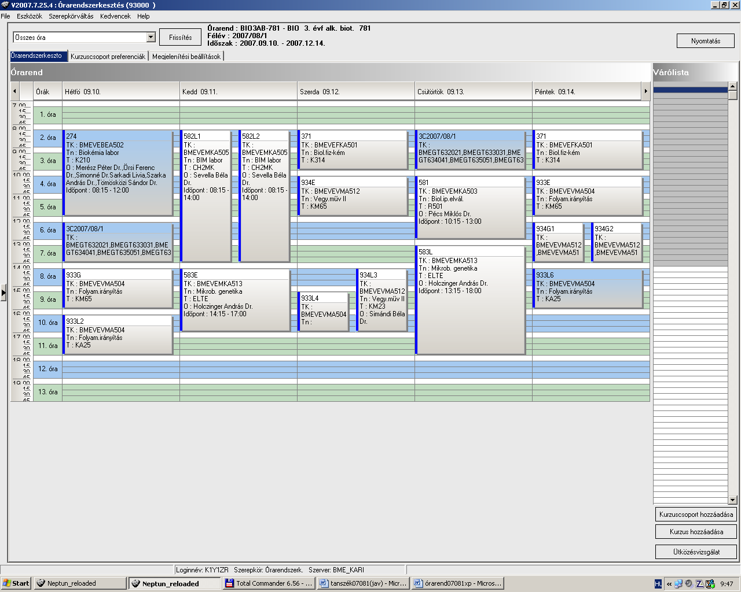

 | srsz | Név | KR | E | GY | L | Oktató | Idő | Terem
13 | 198 | Idegen nyelv (3. évfolyam) | 0 | 0 | 4 | 0 |  | H 12-14 gy  Cs 8-10 gy
13 | 274 | Biokémia labor  BMEVEBEA502 | 4 | 0 | 0 | 4 | Simonné Dr.Sarkadi Livia | H 8-12 lab | K.2.10
13 | 276 | Élelmiszerkémia és táplálkozástan  BMEVEBEA508 | 4 | 3 | 0 | 0 | Salgó András Dr. | Cs 14-17 ea | K.2.12
13 | 371 | Biológiai rendszerek fizikai kémiája  BMEVEFKA501 | 4 | 3 | 1 | 0 | Zrinyi Miklós Dr.  Bóta Attila Dr.  Baranyai Péter Dr. | Sz 8-10 gy  P 8-10 gy | K.3.14  K.3.14
13 | 582 | Biomérnöki műveletek labor  BMEVEMKA505 | 3 | 0 | 0 | 3 | Sevella Béla Dr. | K 8-14 lab 1-7.hét  K 8-14 lab 8-14.hét | Ch.2.MK  Ch.2.MK
13 | 705 | Humán anatómia  BMEVESOA501 | 2 | 2 | 0 | 0 | Csillag András Dr. | Sz 13-15 ea | SOTE
13 | 706 | Humán élettan A  BMEVESOA502 | 2 | 2 | 0 | 0 | Ikrényi Károlyné | K 15-17 ea | SOTE
13 | 933 | Folyamatirányítás  BMEVEVMA504 | 5 | 2 | 1 | 1 | Mizsey Péter Dr. | P 10-12 ea  H 14-16 gy 8-14. hét  H 8-10 lab 8-14. hét  H 16-18 lab 8-14.h  K 16-18 lab 8-14.h  Sz 15-17 lab 8-14.h  Cs 16-18 lab 8-14.h  P 14-16 lab 8-14.h | K.M.65  K.M.65  K.A.25  K.A.25  K.A.25  K.A.25  K.A.25  K:A.25
13 | 934 | Vegyipari műveletek II.  BMEVEVMA512 | 6 | 2 | 1 | 3 | Simándi Béla Dr. | Sz 10-12 ea  P 12-14 gy +/#  H 8-11 lab  K 10-13 lab  Sz 14-17 lab  Cs 10-13 lab | K.M.65  R.501,506  K.M.23  K.M.23  K.M.23  K.M.23

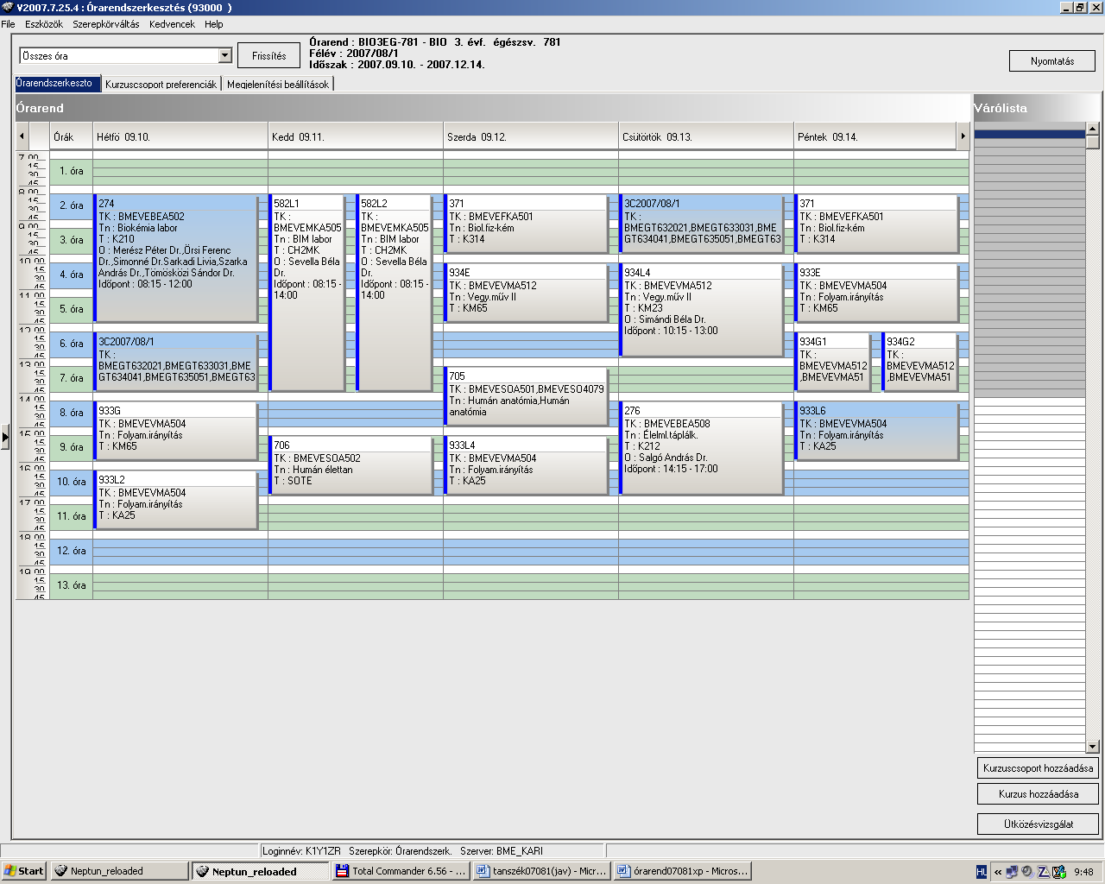

 | srsz | Név | KR | E | GY | L | Oktató | Idő | Terem
14 | 198 | Idegen nyelv (3. évfolyam) | 0 | 0 | 4 | 0 |  | H 12-14 gy  Cs 8-10 gy
14 | 274 | Biokémia labor  BMEVEBEA502 | 4 | 0 | 0 | 4 | Simonné Dr.Sarkadi Livia | H 8-12 lab | K.2.10
14 | 276 | Élelmiszerkémia és táplálkozástan  BMEVEBEA508 | 4 | 3 | 0 | 0 | Salgó András Dr. | Cs 14-17 ea | K.2.12
14 | 277 | Élelmiszeranalitika  BMEVEBEA511 | 4 | 4 | 0 | 0 | Tömösközi Sándor Dr. | K 14-16 ea  Sz 12-14 ea | Ch.301  Ch.301
14 | 371 | Biológiai rendszerek fizikai kémiája  BMEVEFKA501 | 4 | 3 | 1 | 0 | Zrinyi Miklós Dr.  Bóta Attila Dr.  Baranyai Péter Dr. | Sz 8-10 gy  P 8-10 gy | K.3.14  K.3.14
14 | 582 | Biomérnöki műveletek labor  BMEVEMKA505 | 3 | 0 | 0 | 3 | Sevella Béla Dr. | K 8-14 lab 1-7.hét  K 8-14 lab 8-14.hét | Ch.2.MK  Ch.2.MK
14 | 933 | Folyamatirányítás  BMEVEVMA504 | 5 | 2 | 1 | 1 | Mizsey Péter Dr. | P 10-12 ea  H 14-16 gy 8-14. hét  H 8-10 lab 8-14. hét  H 16-18 lab 8-14.h  K 16-18 lab 8-14.h  Sz 15-17 lab 8-14.h  Cs 16-18 lab 8-14.h  P 14-16 lab 8-14.h | K.M.65  K.M.65  K.A.25  K.A.25  K.A.25  K.A.25  K.A.25  K:A.25
14 | 934 | Vegyipari műveletek II.  BMEVEVMA512 | 6 | 2 | 1 | 3 | Simándi Béla Dr. | Sz 10-12 ea  P 12-14 gy +/#  H 8-11 lab  K 10-13 lab  Sz 14-17 lab  Cs 10-13 lab | K.M.65  R.501,506  K.M.23  K.M.23  K.M.23  K.M.23

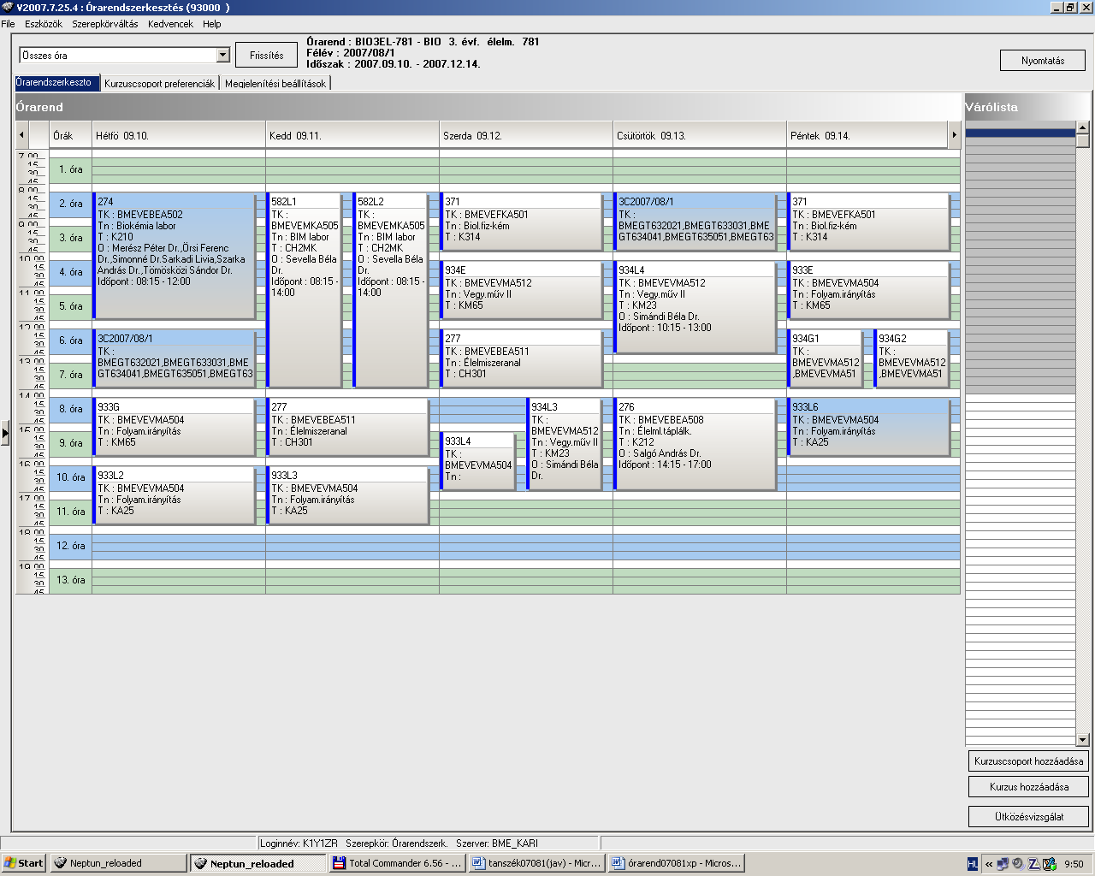

 | srsz | Név | KR | E | GY | L | Oktató | Idő | Terem
15 | 198 | Idegen nyelv (3. évfolyam) | 0 | 0 | 4 | 0 |  | H 12-14 gy  Cs 8-10 gy
15 | 219 | Környezetvédelmi analitika  BMEVEAAA509 | 2 | 2 | 0 | 0 | Fekete Jenő Dr. | K 14-16 ea | Ch.302
15 | 220 | Környezetvédelmi analitika labor  BMEVEAAA510 | 5 | 0 | 0 | 5 | Fekete Jenő Dr. | Cs 13-18 ea | Ch.A.HPLC
15 | 274 | Biokémia labor  BMEVEBEA502 | 4 | 0 | 0 | 4 | Simonné Dr.Sarkadi Livia | H 8-12 lab | K.2.10
15 | 371 | Biológiai rendszerek fizikai kémiája  BMEVEFKA501 | 4 | 3 | 1 | 0 | Zrinyi Miklós Dr.  Bóta Attila Dr.  Baranyai Péter Dr. | Sz 8-10 gy  P 8-10 gy | K.3.14  K.3.14
15 | 581 | A biológiai iparok elválasztási műveletei  BMEVEMKA503 | 4 | 3 | 0 | 0 | Pécs Miklós Dr. | Cs 10-13 ea | R.501
15 | 582 | Biomérnöki műveletek labor  BMEVEMKA505 | 3 | 0 | 0 | 3 | Sevella Béla Dr. | K 8-14 lab 1-7.hét  K 8-14 lab 8-14.hét | Ch.2.MK  Ch.2.MK
15 | 933 | Folyamatirányítás  BMEVEVMA504 | 5 | 2 | 1 | 1 | Mizsey Péter Dr. | P 10-12 ea  H 14-16 gy 8-14. hét  H 8-10 lab 8-14. hét  H 16-18 lab 8-14.h  K 16-18 lab 8-14.h  Sz 15-17 lab 8-14.h  Cs 16-18 lab 8-14.h  P 14-16 lab 8-14.h | K.M.65  K.M.65  K.A.25  K.A.25  K.A.25  K.A.25  K.A.25  K:A.25
15 | 934 | Vegyipari műveletek II.  BMEVEVMA512 | 6 | 2 | 1 | 3 | Simándi Béla Dr. | Sz 10-12 ea  P 12-14 gy +/#  H 8-11 lab  K 10-13 lab  Sz 14-17 lab  Cs 10-13 lab | K.M.65  R.501,506  K.M.23  K.M.23  K.M.23  K.M.23

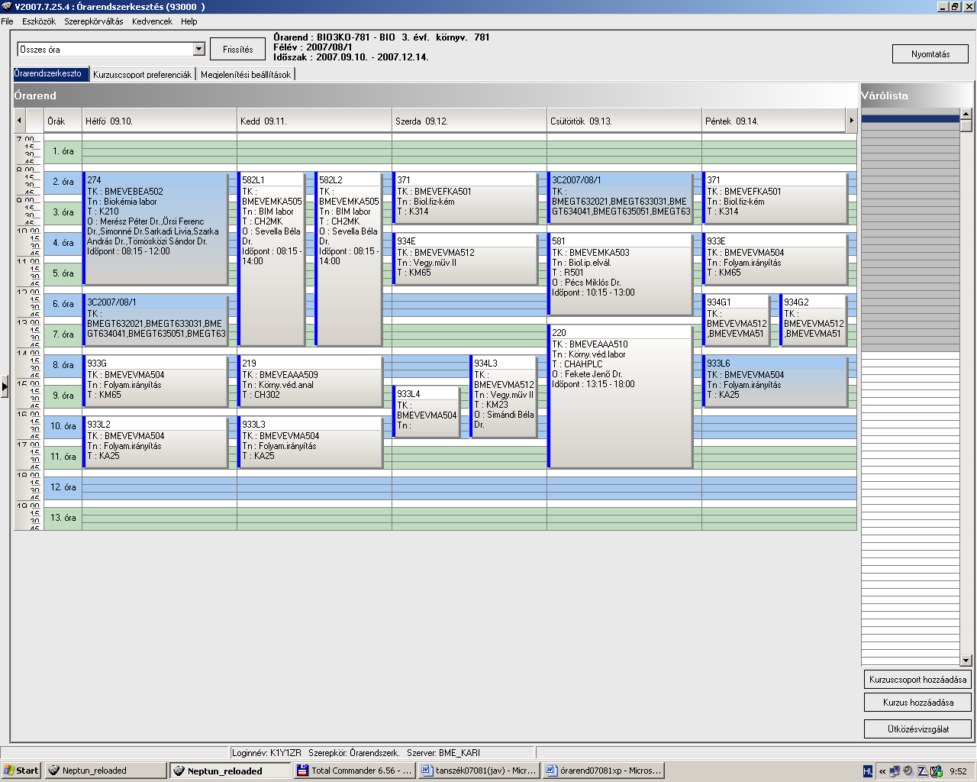

 | srsz | Név | KR | E | GY | L | Oktató | Idő | Terem
16 | 137 | Környezeti számvitel  BMEGT42A016 | 2 | 2 | 0 | 0 | Kósi Kálmán Dr.  Laáb Ágnes Dr. | H 15-17 ea | R.108
16 | 138 | A környezetvédelem nemzetközi gyakorlata  BMEGT42A017 | 3 | 0 | 2 | 0 | Valkó László Dr. | H 8-10 ea | St.426
16 | 139 | Energiagazdálkodás környezeti gyakorlata  BMEGT42A015 | 2 | 2 | 0 | 0 | Pálvölgyi Tamás Dr. | Sz 12-14 ea | St.426
16 | 145 | Környezetmenedzsment I  BMEGT42A014 | 3 | 2 | 0 | 0 | Kósi Kálmán Dr. | H 17-19 ea | St.426
16 | 148 | Környezetstratégia  BMEGT42A018 | 3 | 0 | 2 | 0 | Pálvölgyi Tamás Dr. | Sz 14-16 ea | St.426
16 | 149 | Komplex környezetgazdálkodási gyakorlat I  BMEGT42A019 | 6 | 0 | 4 | 0 | Füle Miklós Dr. | K 10-14 ea | R.505
16 | 179 | Nukleáris környezetvédelem  BMETE80AX19 | 3 | 2 | 0 | 1 | Zagyvai Péter Dr. | Sz 8-10 ea  P 8-12 lab | K.1.33  Reaktor
16 | 198 | Idegen nyelv (3. évfolyam) | 0 | 0 | 4 | 0 |  | H 12-14 gy  Cs 8-10 gy
16 | 928 | Hulladékgazdálkodás és veszélyes hulladékok  BMEVEVMAKM1 | 3 | 2 | 0 | 0 | Miháltz Pál Dr. | Sz 10-12 ea | K.2.12
16 | 929 | Környezeti eljárástan II  BMEVEVMAKM3 | 5 | 2 | 2 | 3 | Mizsey Péter Dr. | K 8-10 ea  Cs 10-12 gy  K 14-17 lab | R.505  R.505  K.M.23

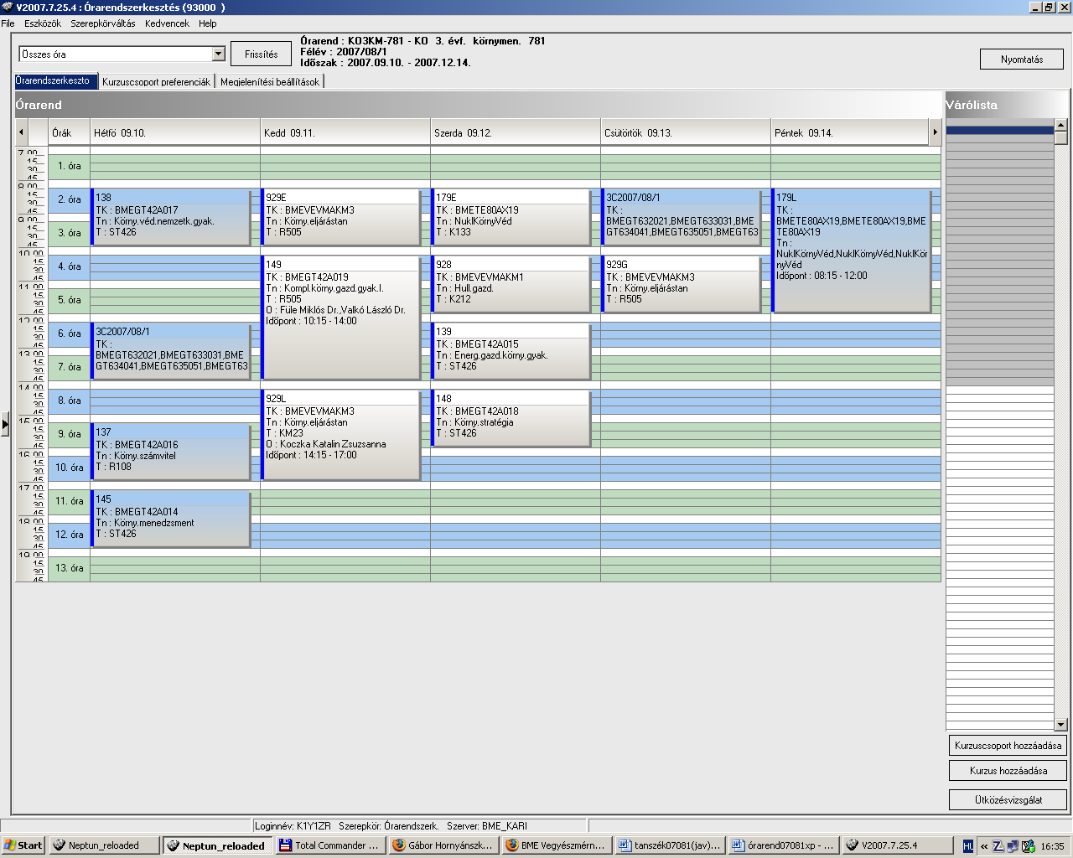

 | srsz | Név | KR | E | GY | L | Oktató | Idő | Terem
17 | 122 | Környezetvédelmi gépek és berendezések  BMEGEVÉAK01 | 3 | 2 | 0 | 0 | Bóthné Dr. Fehér Kinga | K 10-12 ea | K.2.12
17 | 123 | Energiatermelés és környezet  BMEGEENAKM1 | 3 | 2 | 0 | 0 | Gács Iván Dr. | Sz 14-16 ea | T.606
17 | 145 | Környezetmenedzsment I  BMEGT42A014 | 3 | 2 | 0 | 0 | Kósi Kálmán Dr. | H 17-19 ea | St.426
17 | 157 | Közlekedési technika  BMEKOKUA901 | 3 | 0 | 2 | 0 | Debreceni Gábor Dr. | H 15-17 ea | J.207
17 | 179 | Nukleáris környezetvédelem  BMETE80AX19 | 3 | 2 | 0 | 1 | Zagyvai Péter Dr. | Sz 8-10 ea  P 8-12 lab | K.1.33  Reaktor
17 | 198 | Idegen nyelv (3. évfolyam) | 0 | 0 | 4 | 0 |  | H 12-14 gy  Cs 8-10 gy
17 | 587 | Környezetvédelmi biotechnológia  BMEVEMKAKM2 | 2 | 0 | 2 | 0 | Jobbágy Andrea Dr. | Sz 12-14 ea | Ch.302
17 | 771 | Vegyipari technológiák (környezetmérnököknek)  BMEVESTAKM2 | 5 | 2 | 0 | 2 | Keglevich György Dr.  Békássy Sándor Dr.  Csontos István Dr. | H 8-10 ea  Cs 13-18 lab | K.2.12  FIII.alagsor
17 | 928 | Hulladékgazdálkodás és veszélyes hulladékok  BMEVEVMAKM1 | 3 | 2 | 0 | 0 | Miháltz Pál Dr. | Sz 10-12 ea | K.2.12
17 | 929 | Környezeti eljárástan II  BMEVEVMAKM3 | 5 | 2 | 2 | 3 | Mizsey Péter Dr. | K 8-10 ea  Cs 10-12 gy  K 14-17 lab | R.505  R.505  K.M.23

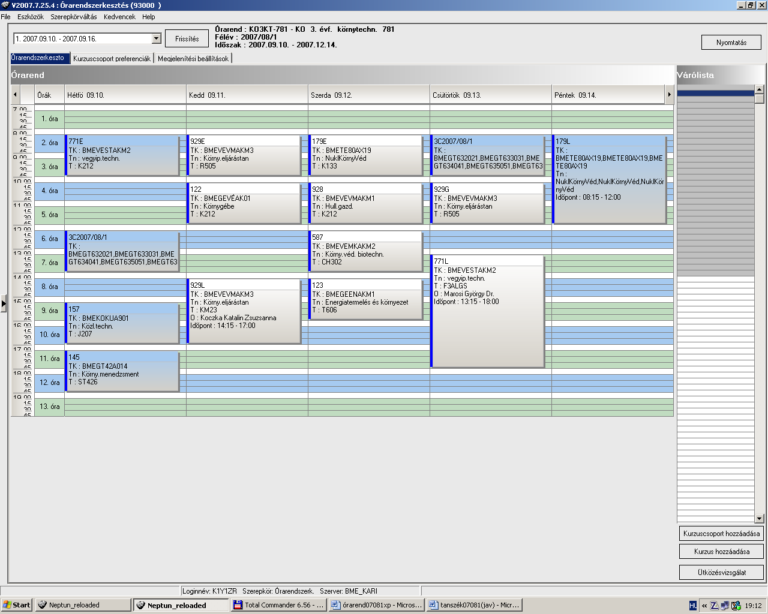

 | srsz | Név | KR | E | GY | L | Oktató | Idő | Terem
18 | 217 | Analitikai kémia labor  BMEVEAAA403 | 4 | 0 | 0 | 4 | Koczka Béla Dr. | P 14-18 lab | Ch.F.lab
18 | 370 | Fizikai kémia II.  BMEVEFKA405 | 4 | 3 | 1 | 0 | Zrinyi Miklós Dr.  Bóta Attila Dr.  Baranyai Péter Dr. | Sz 8-10 gy  P 8-10 gy | K.3.14  K.3.14
18 | 577 | Általános genetika  BMEVEMKA402 | 5 | 4 | 0 | 0 | Holczinger András Dr.  Mohay Jolán Dr. | csak vizsga
18 | 578 | Biomérnöki műveletek és folyamatok  BMEVEMKA404 | 5 | 4 | 0 | 0 | Sevella Béla Dr. | csak vizsga
18 | 579 | Mikrobiális fiziológia  BMEVEMKA411 | 2 | 2 | 0 | 0 | Novák Béla Dr. | csak vizsga
18 | 580 | Mikrobiális fiziológia labor  BMEVEMKA412 | 4 | 0 | 0 | 4 | Suhajda Ágnes Dr.  Janzsó Béla Dr. | Sz 14-18 lab | Ch.2.MK
18 | 770 | Biztonságtechnika  BMEVESTAKM1 | 2 | 2 | 0 | 0 | Farkas László Dr. | K 8-10 ea | K.M.65
18 | 772 | Szerves vegyipari technológiák  BMEVESTA411 | 3 | 2 | 0 | 0 | Keglevich György Dr.  Bakó Péter Dr. | H 8-10 ea | K.2.12
18 | 930 | Válogatott fejezetek a vegyipari műveletek I-ből  BMEVEVMA001 | 2 | 2 | 0 | 0 | Deák András Dr | tanszékkel megbeszélve | tanszék
18 | 932 | Vegyipari műveletek I.  BMEVEVMA410 | 6 | 3 | 2 | 0 | Deák András Dr. | csak vizsga

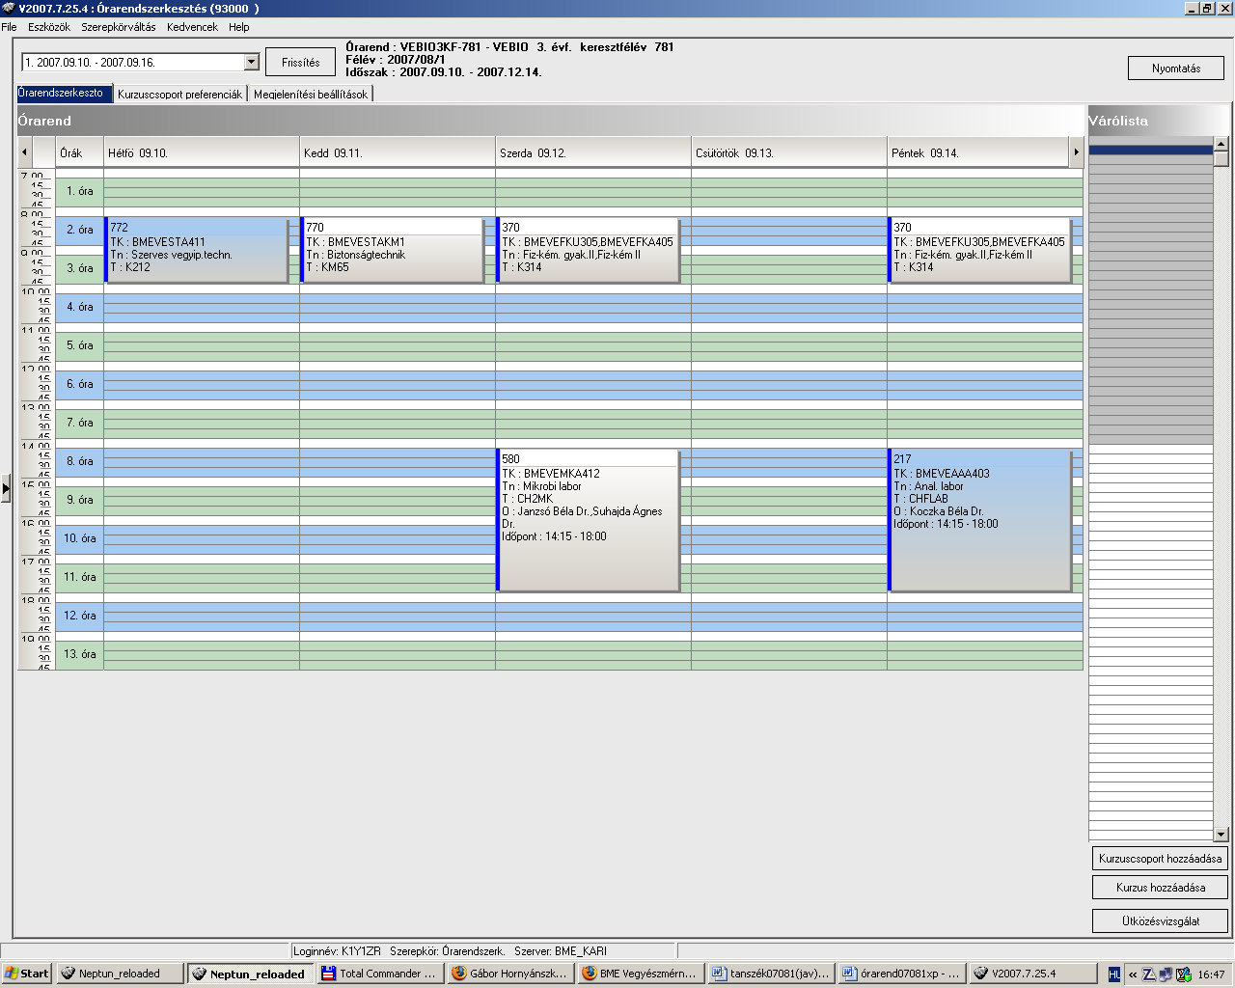

 | srsz | Név | KR | E | GY | L | Oktató | Idő | Terem
19 | 125 | Menedzsment és vállalkozásgazdaságtan  BMEGT201522 | 2 | 2 | 0 | 0 | Szabó Gábor Csaba Dr.  Erdei János | Cs 15-17 ea | St.220
19 | 204 | Analitikai kémia I  BMEVEAAU302 | 4 | 3 | 0 | 0 | Koczka Béla Dr.  Sztatisz Janisz Dr. | H 8-10 ea  P 8-10 ea | K.M.65  K.M.65
19 | 205 | Analitikai kémia II  BMEVEAAU303 | 2 | 2 | 0 | 0 | Horvai György Dr. | P 10-12 ea | K.2.14
19 | 206 | Analitikai kémia labor  BMEVEAAU304 | 5 | 0 | 0 | 5 | Sztatisz Janisz Dr. | Sz 14-19 lab | Ch.F.lab
19 | 361 | Kémiai anyagszerkezettan  BMEVEFKU310 | 4 | 3 | 0 | 0 | Kubinyi Miklós Dr.  Grofcsik András Dr. | Cs 10-13 ea | Ch.302
19 | 402 | Számítástechnika III.  BMEVEKIU305 | 2 | 0 | 0 | 2 | Bárkai János Dr.  Poppe László Dr.  Kollár Gáborné Dr. | P 8-10 gy  Sz 10-12 gy  K 12-14 gy | F2.1.1  Ch.gépterem  Ch.gépterem
19 | 454 | Anyagtudomány  BMEVEKTU401 | 2 | 2 | 0 | 0 | Kálmán Erika Dr. | P 8-10 ea | R.505
19 | 503 | Műanyagok  BMEVEMGU314 | 2 | 2 | 0 | 0 | Pukánszky Béla Dr. | H 10-12 ea | K.3.14
19 | 554 | Biomérnöki műveletek és folyamatok I.  BMEVEMKU303 | 4 | 3 | 0 | 0 | Sevella Béla Dr. | csak vizsga
19 | 556 | Mikrobiális fiziológia  BMEVEMKU327 | 2 | 2 | 0 | 0 | Novák Béla Dr. | csak vizsga
19 | 557 | Általános genetika  BMEVEMKU328 | 5 | 4 | 0 | 0 | Holczinger András Dr.  Mohay Jolán Dr. | csak vizsga
19 | 658 | Szerves kémia III.  BMEVESKU205 | 2 | 2 | 0 | 0 | Szántay Csaba Dr.  Poppe László Dr. | H 10-12 ea | R.505
19 | 754 | Vegyipari technológiák  BMEVESTU322 | 4 | 3 | 0 | 0 | Keglevich György Dr.  Bakó Péter Dr. | H 8-10 ea | K.2.12
19 | 755 | Vegyipari technológiák labor  BMEVESTU323 | 3 | 0 | 0 | 3 | Marosi György Dr. | K 13-18 lab | F3.alagsor
19 | 910 | Vegyipari műveletek II.  BMEVEVMU323 | 3 | 2 | 1 | 0 | Simándi Béla Dr. | Sz 10-12 ea  K 8-10 gy +/# | K.M.65  Ch.307
19 | 911 | Vegyipari műveletek II.labor  BMEVEVMU324 | 3 | 0 | 0 | 3 | Deák András Dr. | Cs 14-17 lab  P 13-16 lab | K.M.23  K.M.23

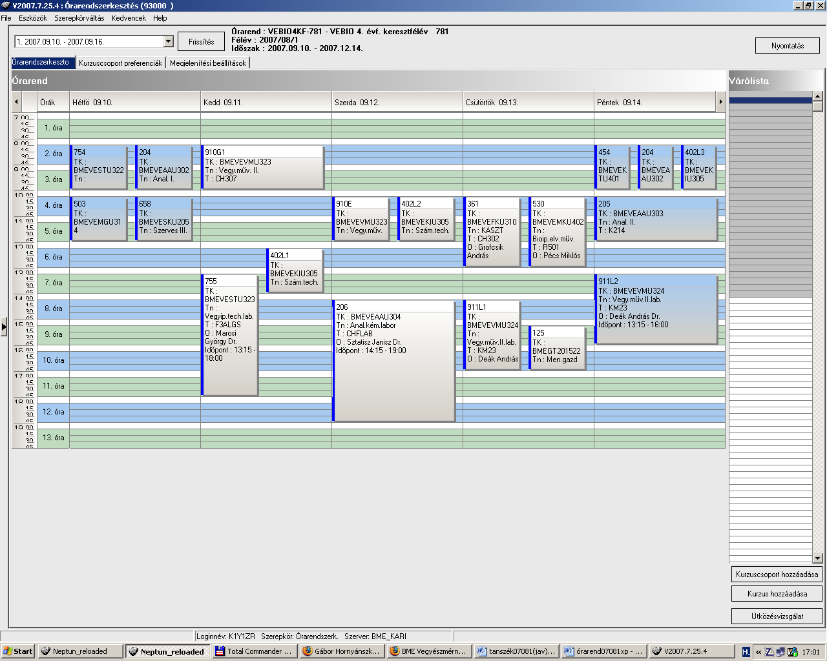

 | srsz | Név | KR | E | GY | L | Oktató | Idő | Terem
19a | 156 | Jogi ismeretek mérnökhallgatóknak I  BMEGT551704 | 2 | 2 | 0 | 0 | Verebics János Dr. | Sz 12-14 ea | K.2.21
19a | 163 | Fizika 1E  BMETE141400 | 3 | 2 | 0 | 0 | Noszticzius Zoltán Dr. | Sz 8-10 ea | F.2.29
19a | 165 | Fizika 1M  BMETE141401 | 3 | 2 | 0 | 0 | Márkus Ferenc Dr. | K 12-14 ea | K.1.21
19a | 167 | Fizika alapismeretek (1M)  BMETE149493 | 0 | 1 | 0 | 0 | Márkus Ferenc Dr. | K 14-15 ea | K.1.21
19a | 168 | Fizika alapismeretek (1E)  BMETE149493 | 0 | 1 | 0 | 0 | Noszticzius Zoltán Dr.  Volford András | Cs 14-15 ea | F.2.29
19a | 173 | Fizika labor  BMETE141556 | 2 | 0 | 0 | 3 | Wittmann Marian Dr. | Cs 14-17 lab  P 10-13 lab | FI.alagsor  FI.alagsor
19a | 174 | Fizika gyakorlat  BMETE141557 | 2 | 0 | 2 | 0 | Volford András | Sz 14-16 gy | K.3.40
19a | 185 | Differenciálegyenletek  BMETE921201 | 3 | 2 | 0 | 0 | Tóth János Dr. | csak vizsga
19a | 254 | Biokémia I.  BMEVEBEU305 | 4 | 3 | 0 | 0 | Simonné Dr.Sarkadi Livia | Sz 12-15 ea | K.2.12
19a | 255 | Biokémia II.  BMEVEBEU306 | 2 | 2 | 0 | 0 | Simonné Dr.Sarkadi Livia | csak vizsga
19a | 356 | Fizikai kémia gyakorlat I.  BMEVEFKU304 | 2 | 0 | 2 | 0 | Gyenes Tamás | K 10-12 ea  Cs 8-10 ea  7 alkalom | K.M.65  K.M.65
19a | 357 | Fizikai kémia gyakorlat II.  BMEVEFKU305 | 2 | 0 | 2 | 0 | Baranyai Péter Dr. | Sz 8-10 gy  P 8-10 gy  7 alkalom | K.3.14  K.3.14
19a | 358 | Fizikai kémia I.  BMEVEFKU306 | 4 | 3 | 0 | 0 | Grofcsik András Dr. | csak vizsga
19a | 359 | Fizikai kémia II.  BMEVEFKU307 | 2 | 2 | 0 | 0 | Grofcsik András Dr. | csak vizsga
19a | 360 | Fizikai kémia labor  BMEVEFKU308 | 3 | 0 | 0 | 3 | Bódiss János Dr. | K 13-16 lab 1-6. hét  Cs 13-16 lab 1-6.hét | FI.1.FK  FI.1.FK
19a | 657 | Szerves kémia II.  BMEVESKU204 | 4 | 3 | 0 | 0 | Nagy József Dr. | H 12-15 ea | K.3.14
19a | 909 | Vegyipari műveletek I.  BMEVEVMU322 | 4 | 3 | 0 | 0 | Havas Géza Dr. | csak vizsga
19a | 952 | Vegyipari gépelemek  BMEGEVGU318 | 2 | 2 | 0 | 0 | Lukenics Jánosné Dr. | csak vizsga
19a | 953 | Vegyipari gépelemek gyakorlat  BMEGEVGU319 | 3 | 0 | 3 | 0 | Lukenics Jánosné Dr. | P 10-13 gy
19a | 954 | Mechanikai műveletek  BMEGEVGU329 | 3 | 2 | 1 | 0 | Lukenics Jánosné Dr. | csak vizsga

 | srsz | Név | KR | E | GY | L | Oktató | Idő | Terem
19b | 104 | Talajvédelem  BMEEOGTKM04 | 3 | 2 | 0 | 0 | Kovács Miklós Dr.  Gruiz Katalin Dr. | K 10-12 ea | K.3.14
19b | 105 | Vízminőségvédelem és szabályozás  BMEEOVKKM03 | 3 | 2 | 0 | 0 | Somlyody László dr.  Szebényi Imre Dr. | csak vizsga
19b | 110 | Az épített környezet, építészeti örökség, város...  BMEEPET5VK1 | 3 | 2 | 0 | 0 | Mezős Tamás Dr. | P 8-10 ea | K.2.61
19b | 119 | Levegőtisztaságvédelem  BMEGEVE3200 | 3 | 2 | 0 | 0 | Örvös Mária Dr. | Sz 15-17 ea | K.2.12
19b | 126 | Menedzsment I  BMEGT201540 | 2 | 2 | 0 | 0 | Velencei Jolán | Cs 10-12 ea | T.6.04
19b | 144 | Környezetgazdaságtan I  BMEGT42A004 | 2 | 2 | 0 | 0 | Füle Miklós Dr. | H 15-17 ea | K.3.14
19b | 158 | Közlekedési technika  BMEKOKU9957 | 3 | 2 | 0 | 0 | Debreceni Gábor Dr. | H 15-17 ea | J.207
19b | 162 | Fizika BK1  BMETE141785 | 4 | 3 | 0 | 0 | Wittmann Marian Dr. | Sz 14-17 ea | K.3.14
19b | 176 | Fizika BK3  BMETE151787 | 4 | 3 | 0 | 0 | László István Dr. | csak vizsga
19b | 188 | A méréstechnika és analitika alapjai labor  BMEVIFO0192 | 3 | 0 | 0 | 3 | Fock Károly Dr.  Pokol György Dr. | P 10-16 lab | IB 210
19b | 191 | Mérnöki alapok II  BMEVINF0155 | 9 | 6 | 0 | 0 | Fodor István Dr. | csak vizsga
19b | 215 | Analitikai kémia alapjai  BMEVEAA1731 | 4 | 3 | 0 | 0 | Koczka Béla Dr.  Sztatisz Janisz Dr. | H 8-10 ea  P 8-10 ea | K.M.65  K.M.65
19b | 366 | Fizikai kémia és radiokémia I  BMEVEFK1686 | 3 | 2 | 0 | 1 | Nagyné Dr László Krisztina | P 10-12 ea  Sz 8-14 lab | K.2.12  FI.1.FK
19b | 367 | Fizikai kémia és radiokémia II  BMEVEFK1687 | 3 | 2 | 0 | 1 | Nagyné Dr László Krisztina | csak vizsga
19b | 666 | Kémia II  BMEVESK1669 | 6 | 4 | 0 | 0 | Nagy József Dr.  Simonné Dr.Sarkadi Livia | csak vizsga
19b | 769 | Biztonságtechnika  BMEVEST1690 | 2 | 2 | 0 | 0 | Farkas László Dr. | K 8-10 ea | K.M.65
19b | 801 | Hulladékgazdálkodás és veszélyes hulladékok I.  BMEVEVF1694 | 3 | 2 | 0 | 0 | Miháltz Pál Dr. | Sz 10-12 ea | K.2.12
19b | 926 | Környezeti eljárástan  BMEVEVM1693 | 4 | 2 | 1 | 3 | Mizsey Péter Dr. | K 14-17 ea  Sz 8-11 lab | R.505  K.M.23

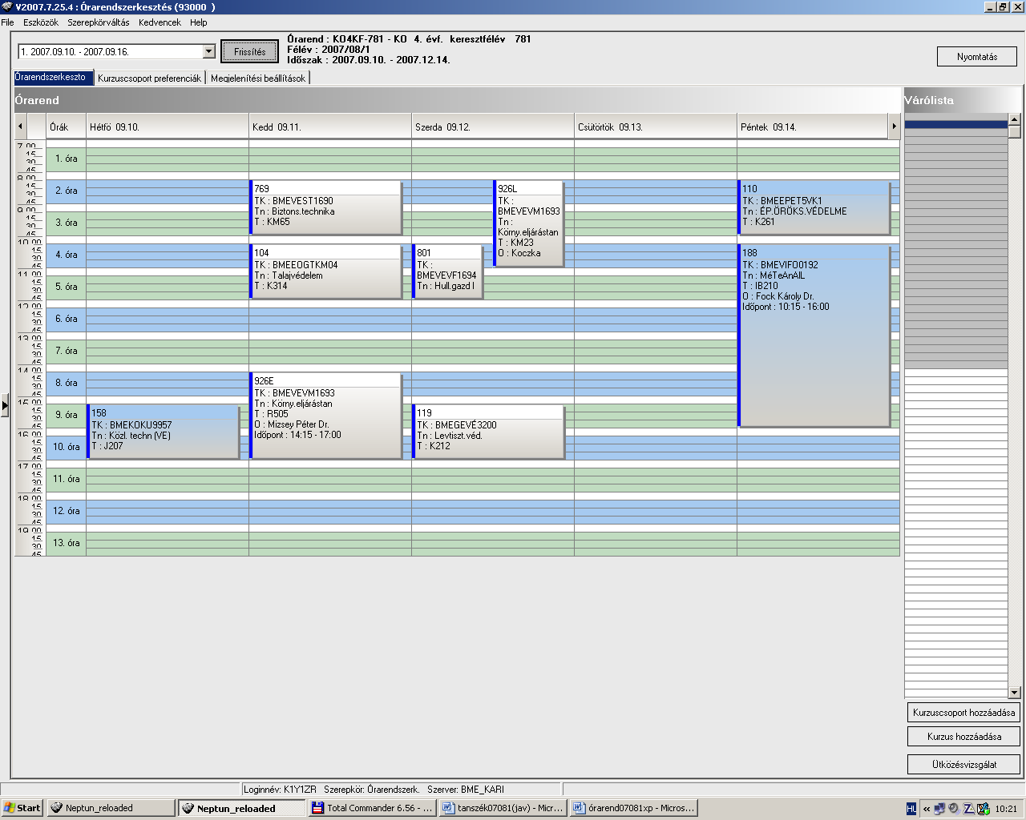

 | srsz | Név | KR | E | GY | L | Oktató | Idő | Terem
20 | 199 | Idegen nyelv (4. évfolyam) | 0 | 0 | 4 | 0 |  | H 12-14 gy  Cs 8-10 gy
20 | 203 | A XX. sz. nagy kémiai felfedezései  BMEVEAAU101 | 2 | 2 | 0 | 0 | Hargittai István Dr. | K 11-13 ea | Ch.302
20 | 207 | Elemanalízis  BMEVEAAU406 | 4 | 3 | 0 | 0 | Bezur László Dr. | K 8-11 ea | Ch.302
20 | 208 | Gyógyszeranalitika  BMEVEAAU407 | 2 | 2 | 0 | 0 | Szepesváry Tamásné Dr. | P 8-10 ea | Ch.307
20 | 210 | Környezetvédelmi analitika  BMEVEAAU409 | 2 | 2 | 0 | 0 | Fekete Jenő Dr. | Sz 12-14 ea | Z.F.06
20 | 355 | Elektronika és méréstechnika  BMEVEFKU302 | 7 | 3 | 0 | 3 | Sztraka Lajos Dr.  Pajkossy Tamás Dr. | Sz 8-11 ea  Cs 14-20 lab 7-14.h | R.501  FI.1.FK
20 | 363 | Kolloidika V  BMEVEFKU413 | 4 | 2 | 0 | 2 | Hórvölgyi Zoltán Dr. | H 14-16 ea  H 16-20 lab 10-14h  Sz 8-12 lab 10-14h.  Cs 13-17 lab 10-14h  P 13-17 lab 10-14h. | K.1.21  FI.1.FK  FI.1.FK  FI.1.FK  FI.1.FK
20 | 407 | Kemometria  BMEVEKIU401 | 2 | 2 | 0 | 0 | Horvai György Dr. | H 8-10 ea | tanszék
20 | 453 | Környezetkémia és -technológia  BMEVEKTU306 | 4 | 3 | 0 | 0 | Bajnóczy Gábor Dr.  Pálmai György Dr. | P 10-13 ea | K.3.14
20 | 608 | Számításos kémia I.  BMEVESEU405 | 3 | 2 | 1 | 0 | Veszprémi Tamás Dr. | Cs 10-13 ea  H 8-11 gy  Cs 10-13 gy | R.504  tanszék  tanszék
20 | 902 | Minőségmenedzsment  BMEVEVMU114 | 4 | 3 | 0 | 0 | Kemény Sándor Dr.  Topár József Dr. | K 14-17 ea | K.M.65
20 | 917 | Kísérlettervezés II.  BMEVEVMU413 | 2 | 2 | 0 | 0 | Kemény Sándor Dr. | P 8-10 ea | R.501

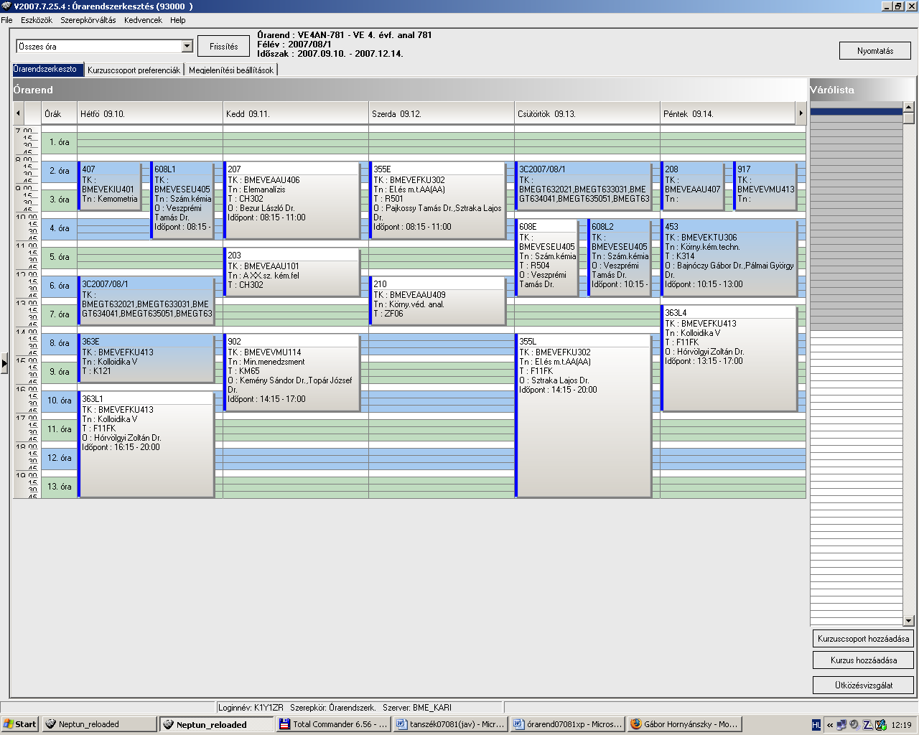

 | srsz | Név | KR | E | GY | L | Oktató | Idő | Terem
21 | 199 | Idegen nyelv (4. évfolyam) | 0 | 0 | 4 | 0 |  | H 12-14 gy  Cs 8-10 gy
21 | 354 | Elektronika és méréstechnika  BMEVEFKU301 | 4 | 2 | 0 | 2 | Sztraka Lajos Dr.  Pajkossy Tamás Dr. | K 12-14 ea  H 8-11 lab 7-14.h  Sz 14-17 lab 7-14.h  Cs 10-13 lab 7-14-h | K.M.65  FI.1.FK  FI.1.FK  FI.1.FK
21 | 363 | Kolloidika V  BMEVEFKU413 | 4 | 2 | 0 | 2 | Hórvölgyi Zoltán Dr. | H 14-16 ea  H 16-20 lab 10-14h  Sz 8-12 lab 10-14h.  Cs 13-17 lab 10-14h  P 13-17 lab 10-14h. | K.1.21  FI.1.FK  FI.1.FK  FI.1.FK  FI.1.FK
21 | 452 | Vegyipari termelésirányítás I.  BMEVEKTU113 | 3 | 2 | 0 | 0 | Bálint Ágnes Dr.  Galina Ferenc | K 10-12 ea | R.507
21 | 453 | Környezetkémia és -technológia  BMEVEKTU306 | 4 | 3 | 0 | 0 | Bajnóczy Gábor Dr.  Pálmai György Dr. | P 10-13 ea | K.3.14
21 | 459 | Szénhidrogén és katalízis labor  BMEVEKTU411 | 3 | 0 | 0 | 3 | Tungler Antal Dr. | Sz 13-17 lab | F2.alagsor
21 | 460 | Szénhidrogénipari technológia  BMEVEKTU412 | 2 | 2 | 0 | 0 | Tungler Antal Dr. | Cs 10-12 ea | R.508
21 | 902 | Minőségmenedzsment  BMEVEVMU114 | 4 | 3 | 0 | 0 | Kemény Sándor Dr.  Topár József Dr. | K 14-17 ea | K.M.65
21 | 916 | Folyamatszintézis  BMEVEVMU409 | 5 | 2 | 1 | 2 | Rév Endre Dr. | K 8-10 ea  Cs 12-15 gy | R.507  K.A.25
21 | 917 | Kísérlettervezés II.  BMEVEVMU413 | 2 | 2 | 0 | 0 | Kemény Sándor Dr. | P 8-10 ea | R.501

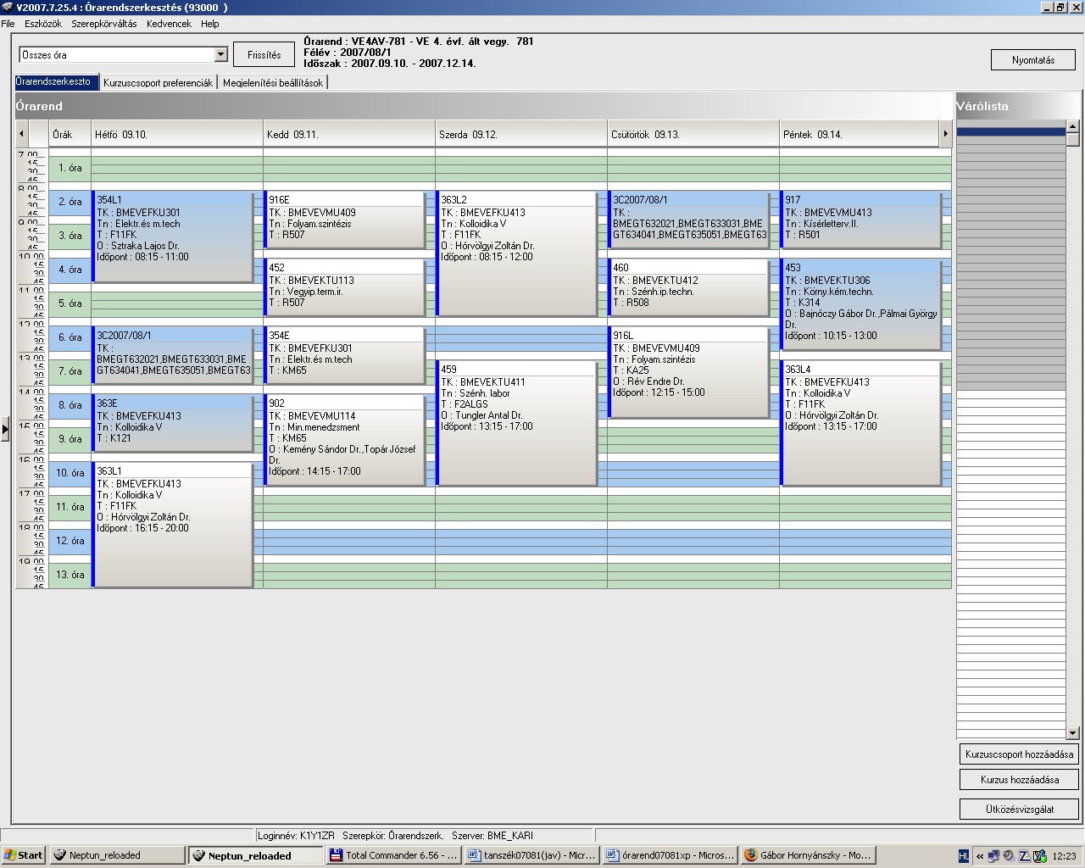

 | srsz | Név | KR | E | GY | L | Oktató | Idő | Terem
22 | 199 | Idegen nyelv (4. évfolyam) | 0 | 0 | 4 | 0 |  | H 12-14 gy  Cs 8-10 gy
22 | 208 | Gyógyszeranalitika  BMEVEAAU407 | 2 | 2 | 0 | 0 | Szepesváry Tamásné Dr. | P 8-10 ea | Ch.307
22 | 354 | Elektronika és méréstechnika  BMEVEFKU301 | 4 | 2 | 0 | 2 | Sztraka Lajos Dr.  Pajkossy Tamás Dr. | K 12-14 ea  H 8-11 lab 7-14.h  Sz 14-17 lab 7-14.h  Cs 10-13 lab 7-14-h | K.M.65  FI.1.FK  FI.1.FK  FI.1.FK
22 | 363 | Kolloidika V  BMEVEFKU413 | 4 | 2 | 0 | 2 | Hórvölgyi Zoltán Dr. | H 14-16 ea  H 16-20 lab 10-14h  Sz 8-12 lab 10-14h.  Cs 13-17 lab 10-14h  P 13-17 lab 10-14h. | K.1.21  FI.1.FK  FI.1.FK  FI.1.FK  FI.1.FK
22 | 405 | Molekulamodellezés  BMEVEKIU402 | 2 | 2 | 0 | 0 | Keserű György Dr.  Kolossvary Istvan Dr. | P 8-10 ea | Ch.301
22 | 453 | Környezetkémia és -technológia  BMEVEKTU306 | 4 | 3 | 0 | 0 | Bajnóczy Gábor Dr.  Pálmai György Dr. | P 10-13 ea | K.3.14
22 | 608 | Számításos kémia I.  BMEVESEU405 | 3 | 2 | 1 | 0 | Veszprémi Tamás Dr. | Cs 10-13 ea  H 8-11 gy  Cs 10-13 gy | R.504  tanszék  tanszék
22 | 661 | Heterociklusos vegyületek  BMEVESKU401 | 2 | 2 | 0 | 0 | Kalaus György Dr. | Cs 10-12 ea | Ch.307
22 | 752 | Hatóanyaggyártás minőségbiztosítása  BMEVESTU112 | 2 | 2 | 0 | 0 | Ágai Béla Dr.  Csontos István Dr. | Sz 16-18 ea | F2.M.12
22 | 757 | Gyógyszeripari fejlesztés A és B  BMEVESTU406 | 2 | 2 | 0 | 0 | Hermecz István Dr.  Keglevich György Dr. | Cs 17-19 ea | F2.M.12
22 | 758 | Gyógyszerkémiai alapfolyamatok labor  BMEVESTU408 | 4 | 0 | 0 | 4 | Faigl Ferenc Dr. | K 8-12 lab | F2.M.ST
22 | 760 | Gyógyszerkémiai alapfolyamatok  BMEVESTU410 | 4 | 3 | 0 | 0 | Faigl Ferenc Dr. | Sz 13-16 ea | F2.M.12
22 | 761 | Szerves foszforvegyületek kémiája  BMEVESTU416 | 2 | 2 | 0 | 0 | Keglevich György Dr. | P 8-10 ea | F2.M.12
22 | 902 | Minőségmenedzsment  BMEVEVMU114 | 4 | 3 | 0 | 0 | Kemény Sándor Dr.  Topár József Dr. | K 14-17 ea | K.M.65

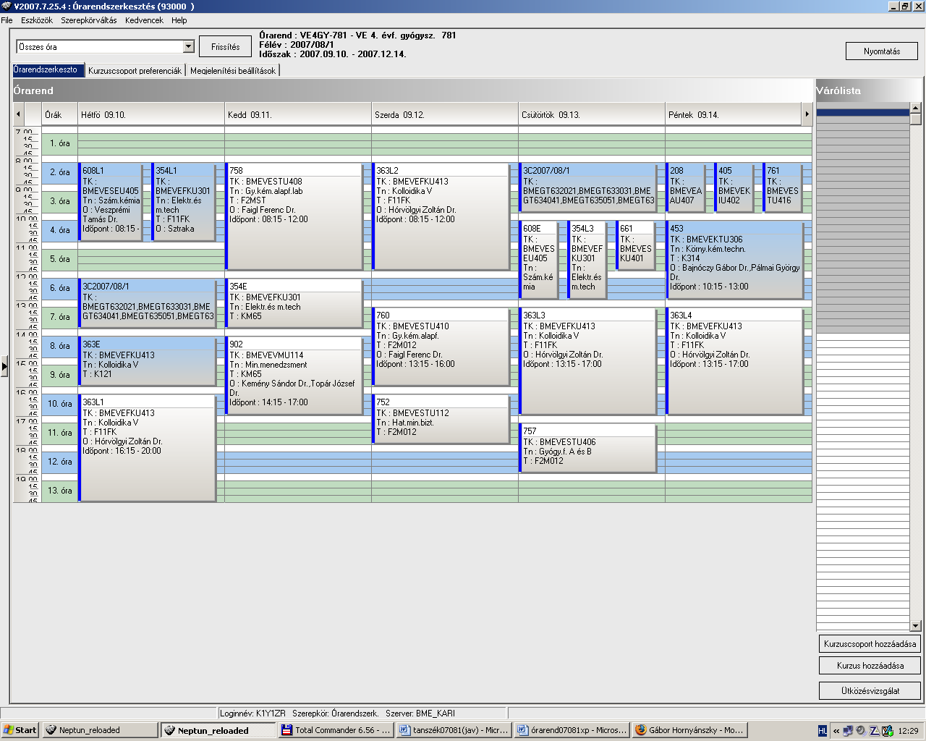

 | srsz | Név | KR | E | GY | L | Oktató | Idő | Terem
23 | 199 | Idegen nyelv (4. évfolyam) | 0 | 0 | 4 | 0 |  | H 12-14 gy  Cs 8-10 gy
23 | 354 | Elektronika és méréstechnika  BMEVEFKU301 | 4 | 2 | 0 | 2 | Sztraka Lajos Dr.  Pajkossy Tamás Dr. | K 12-14 ea  H 8-11 lab 7-14.h  Sz 14-17 lab 7-14.h  Cs 10-13 lab 7-14-h | K.M.65  FI.1.FK  FI.1.FK  FI.1.FK
23 | 363 | Kolloidika V  BMEVEFKU413 | 4 | 2 | 0 | 2 | Hórvölgyi Zoltán Dr. | H 14-16 ea  H 16-20 lab 10-14h  Sz 8-12 lab 10-14h.  Cs 13-17 lab 10-14h  P 13-17 lab 10-14h. | K.1.21  FI.1.FK  FI.1.FK  FI.1.FK  FI.1.FK
23 | 453 | Környezetkémia és -technológia  BMEVEKTU306 | 4 | 3 | 0 | 0 | Bajnóczy Gábor Dr.  Pálmai György Dr. | P 10-13 ea | K.3.14
23 | 502 | Iparjogv. a műagyag és textiliparban  BMEVEMGU109 | 4 | 3 | 0 | 0 | Kürtössy Jenő Dr. | Cs 13-16 ea | H.F.2
23 | 504 | Anyagtudományi labor  BMEVEMGU402 | 4 | 0 | 0 | 4 | Csiszár Emilia Dr. | Sz 8-12 lab | H.6.6
23 | 506 | Fémek és fémmátrixú komp. anyagok  BMEVEMGU407 | 3 | 2 | 0 | 1 | Verő Balázs | Sz 13-15 ea | H.101
23 | 508 | Korszerű műszaki kerámiák  BMEVEMGU410 | 2 | 2 | 0 | 0 | Szépvölgyi János Dr | P 8-10 ea | H.F.2
23 | 510 | Lakkipari technológiák  BMEVEMGU412 | 4 | 3 | 0 | 0 | Vargha Viktória Dr. | H 8-11 ea | H.F.2
23 | 511 | Műanyagok feldolgozása  BMEVEMGU417 | 4 | 3 | 0 | 0 | Pukánszky Béla Dr. | K 8-11 ea | H.F.2
23 | 512 | Műanyagok fizikája labor  BMEVEMGU420 | 4 | 0 | 0 | 4 | Pukánszky Béla Dr. | Sz 8-12 lab  Cs 13-17 lab | H.F.4  H.F.4
23 | 514 | Szálképző polimerek  BMEVEMGU422 | 4 | 3 | 0 | 0 | Borsa Judit Dr. | Cs 16-19 ea | F1.M.FK
23 | 515 | Színmérés és kolorisztika  BMEVEMGU423 | 2 | 2 | 0 | 0 | Csányi Sándor | Sz 15-17 ea | H.101
23 | 608 | Számításos kémia I.  BMEVESEU405 | 3 | 2 | 1 | 0 | Veszprémi Tamás Dr. | Cs 10-13 ea  H 8-11 gy  Cs 10-13 gy | R.504  tanszék  tanszék
23 | 763 | Színezék és tenzidkémia  BMEVESTU420 | 4 | 3 | 0 | 0 | Vig András Dr. | P 14-17 ea | H.F.2
23 | 902 | Minőségmenedzsment  BMEVEVMU114 | 4 | 3 | 0 | 0 | Kemény Sándor Dr.  Topár József Dr. | K 14-17 ea | K.M.65

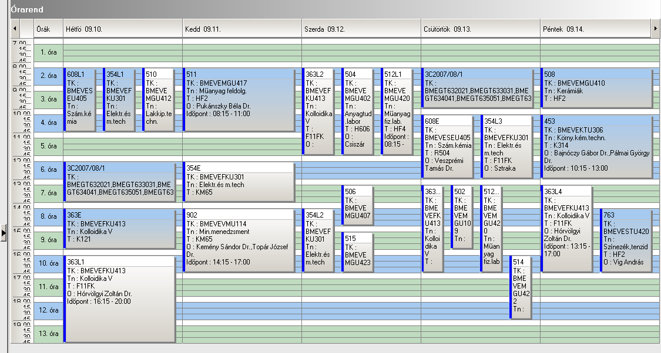

 | srsz | Név | KR | E | GY | L | Oktató | Idő | Terem
24 | 199 | Idegen nyelv (4. évfolyam) | 0 | 0 | 4 | 0 |  | H 12-14 gy  Cs 8-10 gy
24 | 302 | Immunológia  BMEVEEL2088 | 2 | 2 | 0 | 0 | László Glória Dr.  Bajtay Zsuzsa Dr. | K 8-10 ea | ELTE
24 | 354 | Elektronika és méréstechnika  BMEVEFKU301 | 4 | 2 | 0 | 2 | Sztraka Lajos Dr.  Pajkossy Tamás Dr. | K 12-14 ea  H 8-11 lab 7-14.h  Sz 14-17 lab 7-14.h  Cs 10-13 lab 7-14-h | K.M.65  FI.1.FK  FI.1.FK  FI.1.FK
24 | 555 | Biomérnöki műveletek labor II.  BMEVEMKU306 | 4 | 0 | 0 | 4 | Sevella Béla Dr. | 1 hét kumulálva +  1 péntek | tanszék
24 | 558 | Mikrobiális genetika  BMEVEMKU329 | 7 | 3 | 0 | 3 | Holczinger András Dr. | K 14-17 ea  Cs 13-18 lab | ELTE  ELTE
24 | 559 | Bioreaktorok  BMEVEMKU407 | 4 | 3 | 0 | 0 | Sevella Béla Dr. | Cs 10-13 ea | Ch.301
24 | 564 | Erjedési és mezőgazdasági iparok  BMEVEMKU415 | 4 | 3 | 0 | 0 | Réczey Istvánné Dr.  László Elemér Dr. | H 14-17 ea | Ch.307
24 | 566 | Ipari mikrobiológia  BMEVEMKU420 | 2 | 2 | 0 | 0 | Szakács György Dr. | Sz 11-13 ea | Ch.307
24 | 567 | Ipari mikrobiológia labor  BMEVEMKU421 | 2 | 0 | 0 | 2 | Szakács György Dr. | K 10-12 lab | Ch.2.MK

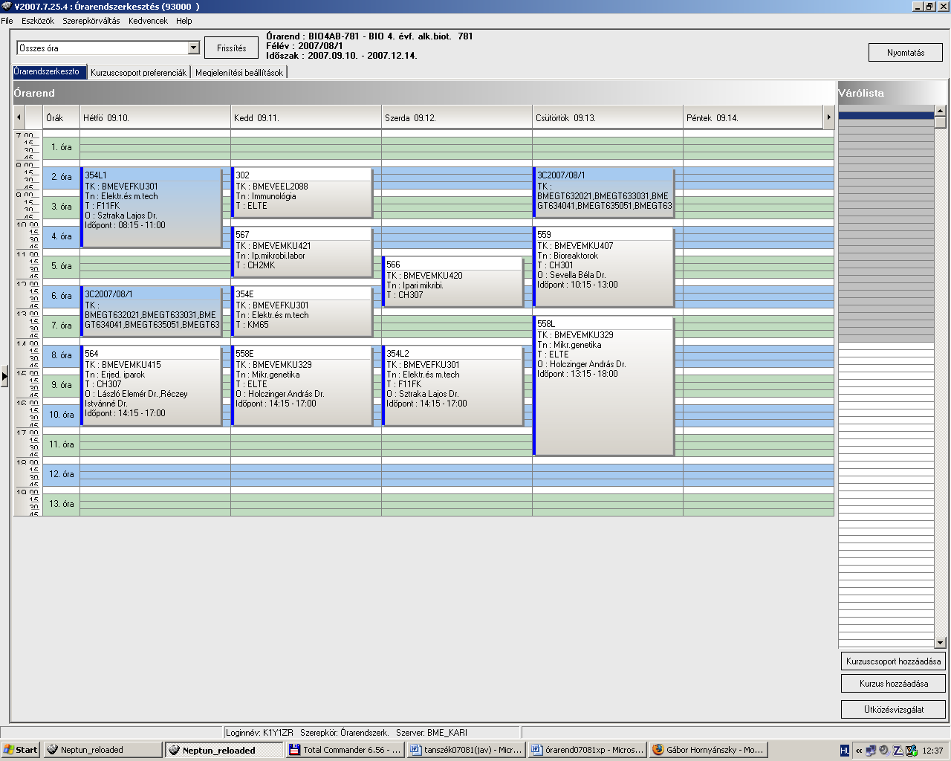

 | srsz | Név | KR | E | GY | L | Oktató | Idő | Terem
25 | 199 | Idegen nyelv (4. évfolyam) | 0 | 0 | 4 | 0 |  | H 12-14 gy  Cs 8-10 gy
25 | 268 | Táplálkozás biokémia és dietetika  BMEVEBEU429 | 2 | 2 | 0 | 0 | Salgó András Dr. | K 10-12 ea | Ch.307
25 | 302 | Immunológia  BMEVEEL2088 | 2 | 2 | 0 | 0 | László Glória Dr.  Bajtay Zsuzsa Dr. | K 8-10 ea | ELTE
25 | 354 | Elektronika és méréstechnika  BMEVEFKU301 | 4 | 2 | 0 | 2 | Sztraka Lajos Dr.  Pajkossy Tamás Dr. | K 12-14 ea  H 8-11 lab 7-14.h  Sz 14-17 lab 7-14.h  Cs 10-13 lab 7-14-h | K.M.65  FI.1.FK  FI.1.FK  FI.1.FK
25 | 362 | Kolloidika B  BMEVEFKU412 | 2 | 2 | 0 | 0 | Palinkas Janos Dr. | H 14-16 ea | R.510
25 | 555 | Biomérnöki műveletek labor II.  BMEVEMKU306 | 4 | 0 | 0 | 4 | Sevella Béla Dr. | 1 hét kumulálva +  1 péntek | tanszék
25 | 704 | Humán élettan A  BMEVESO4205 | 2 | 2 | 0 | 0 | Ikrényi Károlyné | K 15-17 ea | SOTE
25 | 759 | Gyógyszerkémia  BMEVESTU409 | 4 | 3 | 0 | 0 | Faigl Ferenc Dr. | Cs 10-13 ea | K.3.14

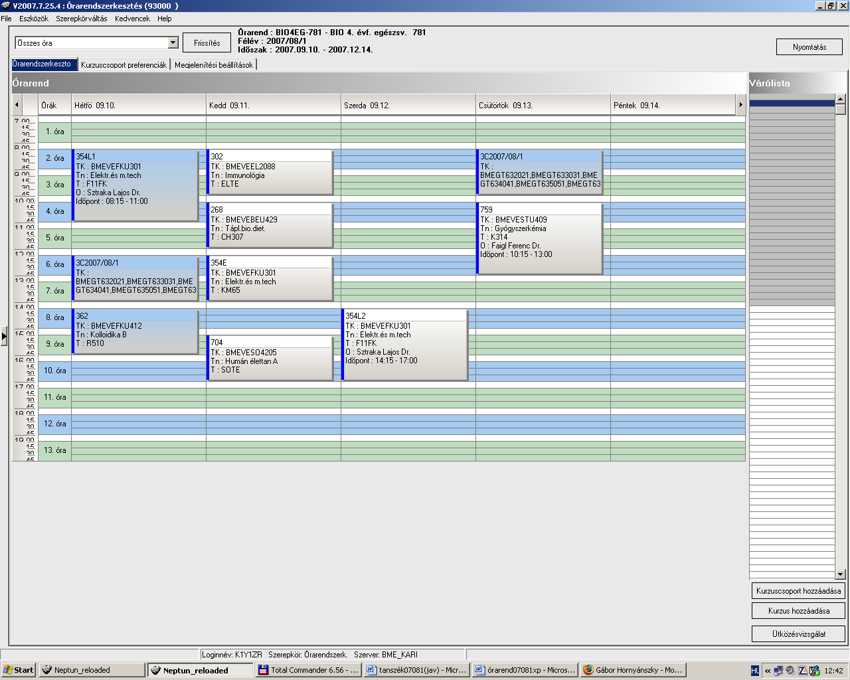

 | srsz | Név | KR | E | GY | L | Oktató | Idő | Terem
26 | 199 | Idegen nyelv (4. évfolyam) | 0 | 0 | 4 | 0 |  | H 12-14 gy  Cs 8-10 gy
26 | 258 | Élelmiszeranalitika II.  BMEVEBEU409 | 5 | 4 | 0 | 0 | Tömösközi Sándor Dr. | H 8-12 ea | Ch.307
26 | 259 | Élelmiszeranalitika II.labor  BMEVEBEU410 | 4 | 0 | 0 | 4 | Tömösközi Sándor Dr. | P 8-12 lab | K.2.10
26 | 263 | Élelmiszertechnológia II.  BMEVEBEU417 | 2 | 2 | 0 | 0 | Varga János Dr. | Cs 13-15 ea | Ch.301
26 | 302 | Immunológia  BMEVEEL2088 | 2 | 2 | 0 | 0 | László Glória Dr.  Bajtay Zsuzsa Dr. | K 8-10 ea | ELTE
26 | 354 | Elektronika és méréstechnika  BMEVEFKU301 | 4 | 2 | 0 | 2 | Sztraka Lajos Dr.  Pajkossy Tamás Dr. | K 12-14 ea  H 8-11 lab 7-14.h  Sz 14-17 lab 7-14.h  Cs 10-13 lab 7-14-h | K.M.65  FI.1.FK  FI.1.FK  FI.1.FK
26 | 362 | Kolloidika B  BMEVEFKU412 | 2 | 2 | 0 | 0 | Palinkas Janos Dr. | H 14-16 ea | R.510
26 | 555 | Biomérnöki műveletek labor II.  BMEVEMKU306 | 4 | 0 | 0 | 4 | Sevella Béla Dr. | 1 hét kumulálva +  1 péntek | tanszék
26 | 561 | Élelmiszeripari mikrobiológia  BMEVEMKU411 | 2 | 2 | 0 | 0 | Suhajda Ágnes Dr. | K 10-12 ea | Ch.301
26 | 562 | Élelmiszeripari mikrobiológia labor  BMEVEMKU412 | 2 | 0 | 0 | 2 | Suhajda Ágnes Dr. | Sz 8-12 lab 1-7. hét | Ch.2.MK

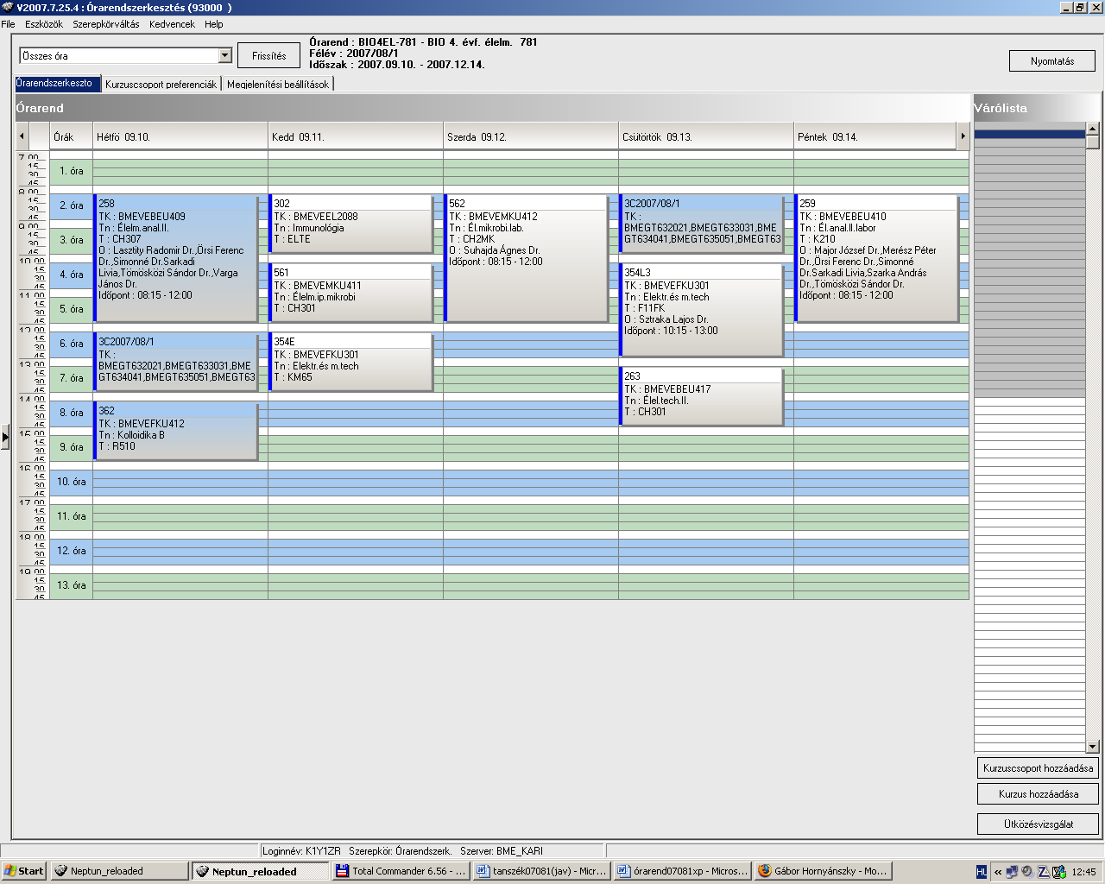

 | srsz | Név | KR | E | GY | L | Oktató | Idő | Terem
27 | 199 | Idegen nyelv (4. évfolyam) | 0 | 0 | 4 | 0 |  | H 12-14 gy  Cs 8-10 gy
27 | 210 | Környezetvédelmi analitika  BMEVEAAU409 | 2 | 2 | 0 | 0 | Fekete Jenő Dr. | Sz 12-14 ea | Z.F.06
27 | 303 | Állattani alapismeretek A  BMEVEEL3116 | 2 | 2 | 0 | 0 | Gere Géza | K 8-10 ea | ELTE
27 | 305 | Ökológia  BMEVEEL4209 | 2 | 2 | 0 | 0 | Kalapos Tibor Dr.  Szentesi Árpád Dr. | H 10-12 ea | ELTE
27 | 354 | Elektronika és méréstechnika  BMEVEFKU301 | 4 | 2 | 0 | 2 | Sztraka Lajos Dr.  Pajkossy Tamás Dr. | K 12-14 ea  H 8-11 lab 7-14.h  Sz 14-17 lab 7-14.h  Cs 10-13 lab 7-14-h | K.M.65  FI.1.FK  FI.1.FK  FI.1.FK
27 | 555 | Biomérnöki műveletek labor II.  BMEVEMKU306 | 4 | 0 | 0 | 4 | Sevella Béla Dr. | 1 hét kumulálva +  1 péntek | tanszék
27 | 568 | Környezeti mikrobiológia és biotechnológia  BMEVEMKU422 | 2 | 2 | 0 | 0 | Gruiz Katalin Dr. | K 14-16 ea | Ch.307
27 | 569 | Környezeti mikrobiológia és biotechnológia labor  BMEVEMKU423 | 2 | 0 | 0 | 2 | Gruiz Katalin Dr. | H 14-18 lab 1-7. hét | Ch.2.MK
27 | 914 | Biohulladék-technológia, bioenergia  BMEVEVMU402 | 2 | 2 | 0 | 0 | Miháltz Pál Dr. | K 10-12 ea | R.509

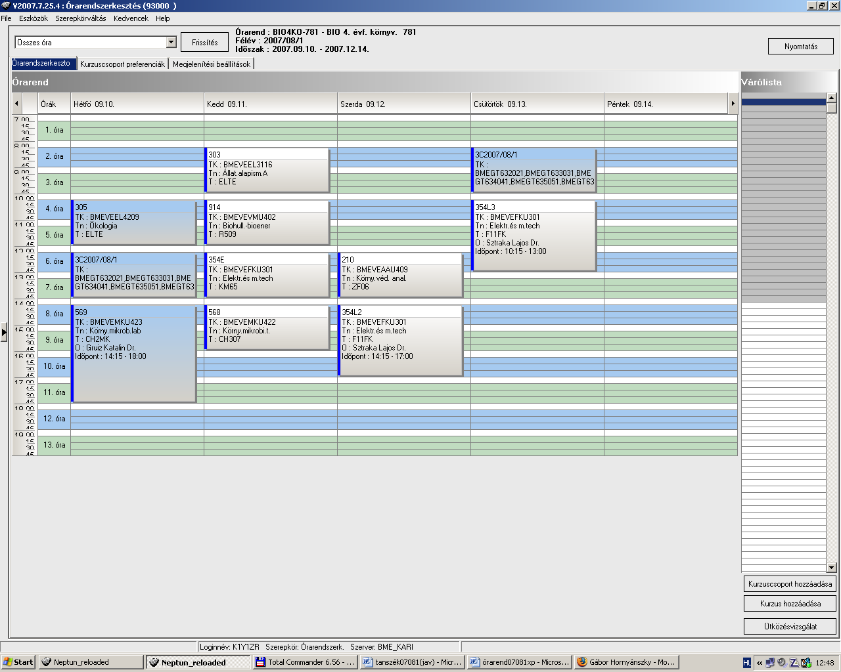

 | srsz | Név | KR | E | GY | L | Oktató | Idő | Terem
28 | 106 | Környezeti rendszerek modellezése I  BMEEOVKKM05 | 3 | 2 | 0 | 0 | Koncsos László Dr. | K 8-10 ea | K.1.21
28 | 135 | Számviteli ismeretek  BMEGT351544 | 2 | 2 | 0 | 0 | Laáb Ágnes Dr.  Karai Éva | H 15-17 ea | R.108
28 | 141 | Környezetértékelés és kockázatelemzés  BMEGT421111 | 3 | 2 | 0 | 0 | Szlávik János Dr. | Cs 10-12 ea | St.426
28 | 142 | Környezetstratégia  BMEGT421112 | 3 | 2 | 0 | 0 | Pálvölgyi Tamás Dr. | Sz 14-16 ea | St.426
28 | 143 | A környezetvédelem nemzetközi gyakorlata  BMEGT421153 | 3 | 2 | 0 | 0 | Valkó László Dr. | H 8-10 ea | St.426
28 | 146 | Környezetmenedzsment I  BMEGT421564 | 3 | 2 | 0 | 0 | Kósi Kálmán Dr. | H 10-12 ea | St.425
28 | 199 | Idegen nyelv (4. évfolyam) | 0 | 0 | 4 | 0 |  | H 12-14 gy  Cs 8-10 gy
28 | 216 | Környezetvédelmi analitika II.  BMEVEAA1732 | 3 | 2 | 0 | 0 | Fekete Jenő Dr. | Sz 12-14 ea | Z.F.06
28 | 927 | Transzportfolyamatok I.  BMEVEVM1710 | 3 | 2 | 0 | 0 | Sawinsky János Dr. | Sz 10-12 ea | K.3.14

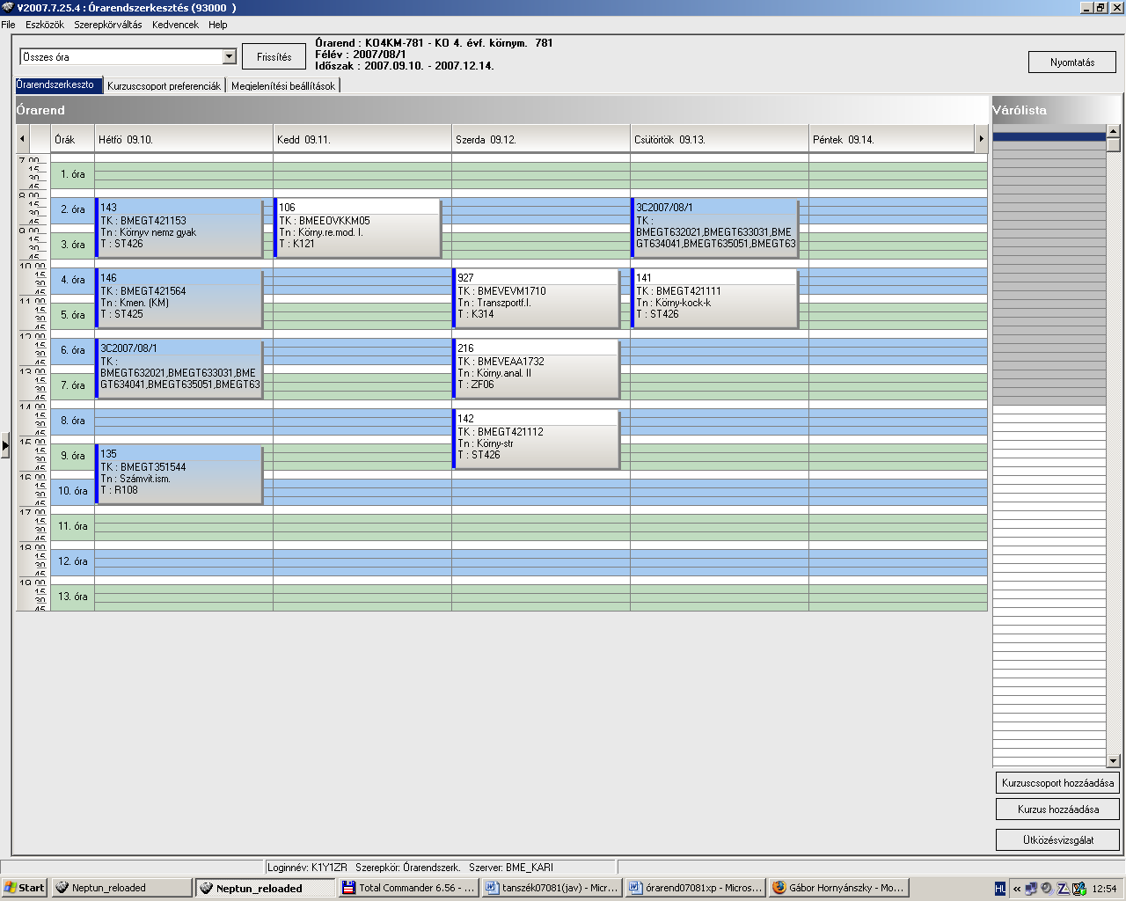

 | srsz | Név | KR | E | GY | L | Oktató | Idő | Terem
29 | 106 | Környezeti rendszerek modellezése I  BMEEOVKKM05 | 3 | 2 | 0 | 0 | Koncsos László Dr. | K 8-10 ea | K.1.21
29 | 117 | Energiatermelés és környezet  BMEGEENENKÖ | 3 | 2 | 0 | 0 | Gács Iván Dr. | Sz 14-16 ea | T.606
29 | 118 | Környezetbarát tervezés  BMEGEGE11VK | 3 | 2 | 0 | 0 | Elinger István Dr. | P 12-14 ea | K.2.14
29 | 135 | Számviteli ismeretek  BMEGT351544 | 2 | 2 | 0 | 0 | Laáb Ágnes Dr.  Karai Éva | H 15-17 ea | R.108
29 | 146 | Környezetmenedzsment I  BMEGT421564 | 3 | 2 | 0 | 0 | Kósi Kálmán Dr. | H 10-12 ea | St.425
29 | 189 | Villamos rendszerek környezeti hatásai  BMEVINF0007 | 3 | 2 | 0 | 0 | Berta István Dr.  Szedenik Norbert Dr. | Sz 8-10 ea | R.506
29 | 199 | Idegen nyelv (4. évfolyam) | 0 | 0 | 4 | 0 |  | H 12-14 gy  Cs 8-10 gy
29 | 216 | Környezetvédelmi analitika II.  BMEVEAA1732 | 3 | 2 | 0 | 0 | Fekete Jenő Dr. | Sz 12-14 ea | Z.F.06
29 | 927 | Transzportfolyamatok I.  BMEVEVM1710 | 3 | 2 | 0 | 0 | Sawinsky János Dr. | Sz 10-12 ea | K.3.14

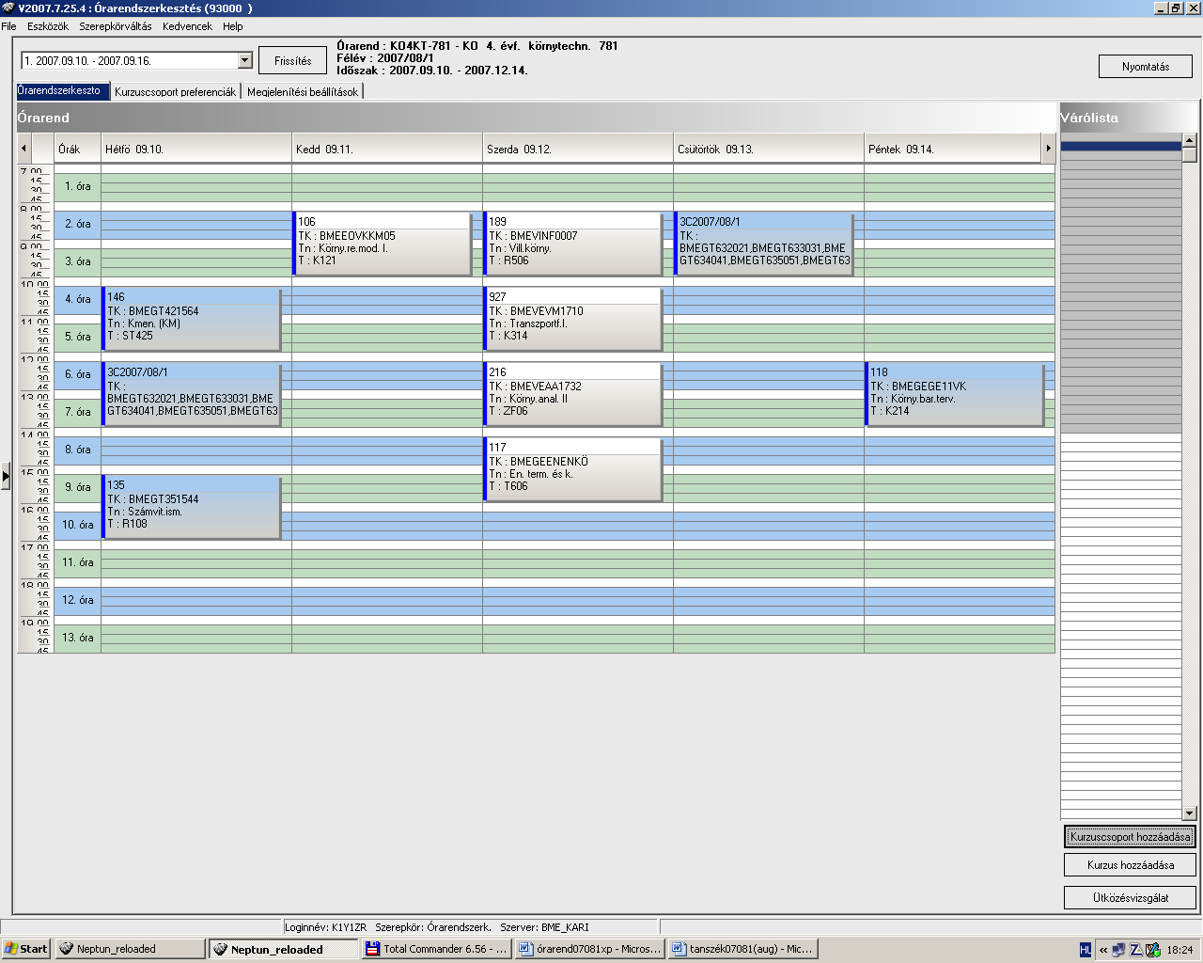

 | srsz | Név | KR | E | GY | L | Oktató | Idő | Terem
30 |  | Kutatástervezés | 3 | 0 | 0 | 3
30 | 208 | Gyógyszeranalitika  BMEVEAAU407 | 2 | 2 | 0 | 0 | Szepesváry Tamásné Dr. | P 8-10 ea | Ch.307
30 | 209 | Kémiai és bioszenzorok  BMEVEAAU408 | 4 | 2 | 0 | 2 | Szepesváry Tamásné Dr. | Cs 8-10 ea  Cs 10-14 lab 8-14.h. | Ch.302  Ch.1.1/2
30 | 210 | Környezetvédelmi analitika  BMEVEAAU409 | 2 | 2 | 0 | 0 | Fekete Jenő Dr. | Sz 12-14 ea | Z.F.06
30 | 211 | Minoségbiztosítás az analitikában  BMEVEAAU414 | 2 | 2 | 0 | 0 | Bezur László Dr.  Tömösközi Sándor Dr. | K 17-19 ea | K.3.14
30 | 214 | Temalabor AA + tervezési feladat II  BMEVEAAU777 | 5 | 0 | 3 | 0 | Bezur László Dr. | P 10-13 gy | tanszék
30 | 407 | Kemometria  BMEVEKIU401 | 2 | 2 | 0 | 0 | Horvai György Dr. | H 8-10 ea | tanszék
30 | 905 | Folyamatirányítás labor  BMEVEVMU308 | 3 | 0 | 0 | 3 | Mizsey Péter Dr. | H 14-17 gy 1-7. hét  H 10-13 lab  K 13-16 lab  Sz 8-11 lab  Cs 14-17 lab | K.M.65  K.A.25  K.A.25  K.A.25  K.A.25
30 | 917 | Kísérlettervezés II.  BMEVEVMU413 | 2 | 2 | 0 | 0 | Kemény Sándor Dr. | P 8-10 ea | R.501

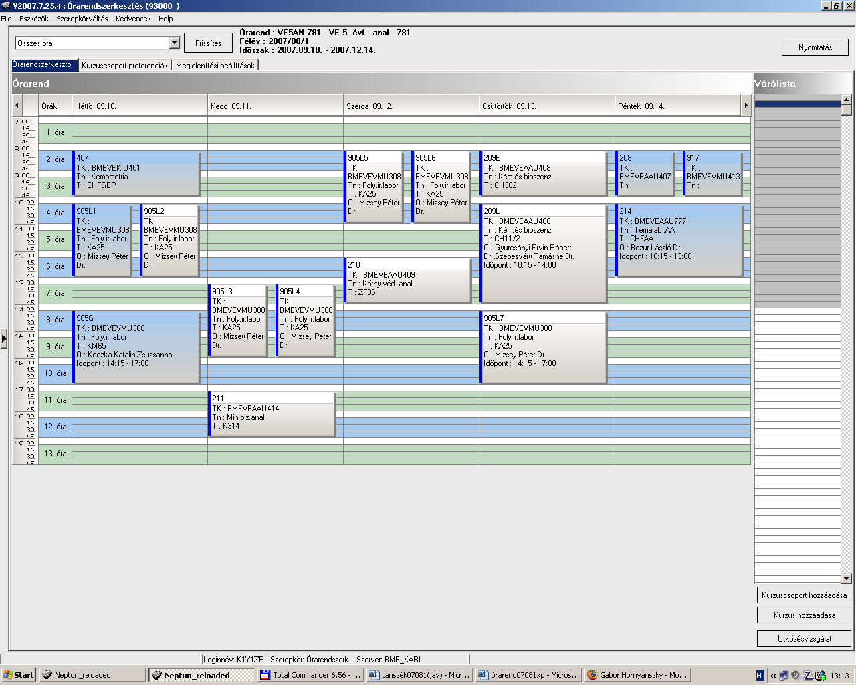

 | srsz | Név | KR | E | GY | L | Oktató | Idő | Terem
31 |  | Kutatástervezés | 3 | 0 | 0 | 3
31 | 465 | Tervezési feladat (Ált.vegyip.szakirány)  BMEVEKTU777 | 5 | 0 | 3 | 0 | Tungler Antal Dr. | Sz 11-14 gy | F2.1.1
31 | 905 | Folyamatirányítás labor  BMEVEVMU308 | 3 | 0 | 0 | 3 | Mizsey Péter Dr. | H 14-17 gy 1-7. hét  H 10-13 lab  K 13-16 lab  Sz 8-11 lab  Cs 14-17 lab | K.M.65  K.A.25  K.A.25  K.A.25  K.A.25
31 | 917 | Kísérlettervezés II.  BMEVEVMU413 | 2 | 2 | 0 | 0 | Kemény Sándor Dr. | P 8-10 ea | R.501
31 | 918 | Számítógépes folyamatirányítás I.  BMEVEVMU416 | 3 | 2 | 1 | 0 | Mizsey Péter Dr. | H 8-11 ea | R.507
31 | 919 | Számítógépes folyamatirányítás II.  BMEVEVMU417 | 3 | 2 | 1 | 0 | Mizsey Péter Dr. | Cs 8-11 ea | R.506
31 | 920 | Vegyipari műveletek IV  BMEVEVMU427 | 3 | 2 | 1 | 0 | Sawinsky János Dr. | Cs 15-18 ea | R.509

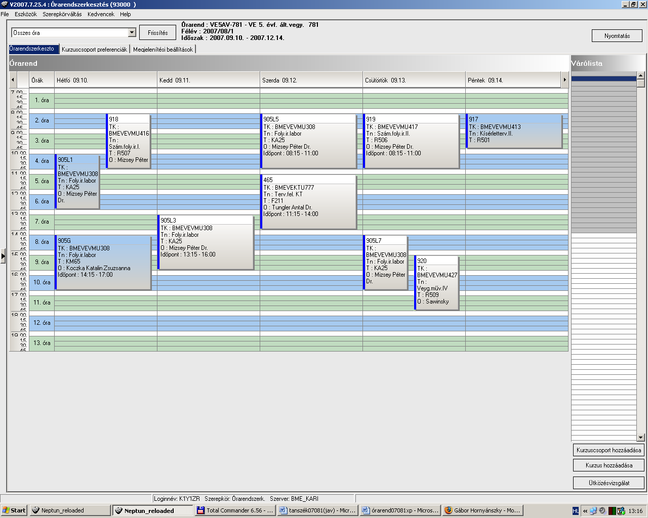

 | srsz | Név | KR | E | GY | L | Oktató | Idő | Terem
32 |  | Kutatástervezés | 3 | 0 | 0 | 3
32 | 208 | Gyógyszeranalitika  BMEVEAAU407 | 2 | 2 | 0 | 0 | Szepesváry Tamásné Dr. | P 8-10 ea | Ch.307
32 | 405 | Molekulamodellezés  BMEVEKIU402 | 2 | 2 | 0 | 0 | Keserű György Dr.  Kolossvary Istvan Dr. | P 8-10 ea | Ch.301
32 | 608 | Számításos kémia I.  BMEVESEU405 | 3 | 2 | 1 | 0 | Veszprémi Tamás Dr. | Cs 10-13 ea  H 8-11 gy  Cs 10-13 gy | R.504  tanszék  tanszék
32 | 661 | Heterociklusos vegyületek  BMEVESKU401 | 2 | 2 | 0 | 0 | Kalaus György Dr. | Cs 10-12 ea | Ch.307
32 | 753 | Iparjogvédelem  BMEVESTU113 | 2 | 2 | 0 | 0 | Őri János Dr.  Faigl Ferenc Dr. | K 16-18 ea | F2.M.12
32 | 756 | Biológiailag aktív anyagok szintézise labor  BMEVESTU401 | 3 | 0 | 0 | 3 | Hell Zoltán Dr. | Sz 8-14 lab | F2.M.ST
32 | 757 | Gyógyszeripari fejlesztés A és B  BMEVESTU406 | 2 | 2 | 0 | 0 | Hermecz István Dr.  Keglevich György Dr. | Cs 17-19 ea | F2.M.12
32 | 759 | Gyógyszerkémia  BMEVESTU409 | 4 | 3 | 0 | 0 | Faigl Ferenc Dr. | Cs 10-13 ea | K.3.14
32 | 761 | Szerves foszforvegyületek kémiája  BMEVESTU416 | 2 | 2 | 0 | 0 | Keglevich György Dr. | P 8-10 ea | F2.M.12
32 | 764 | Biológiailag aktív anyagok szintézise  BMEVESTU425 | 3 | 2 | 0 | 0 | Bitter István Dr. | Cs 8-10 ea | F2.M.12
32 | 768 | Tervezési feladat  BMEVESTU777 | 5 | 0 | 3 | 0 | Gajáry Antal Dr.  Grün Alajos Dr. | Sz 15-18 gy | R.501
32 | 905 | Folyamatirányítás labor  BMEVEVMU308 | 3 | 0 | 0 | 3 | Mizsey Péter Dr. | H 14-17 gy 1-7. hét  H 10-13 lab  K 13-16 lab  Sz 8-11 lab  Cs 14-17 lab | K.M.65  K.A.25  K.A.25  K.A.25  K.A.25

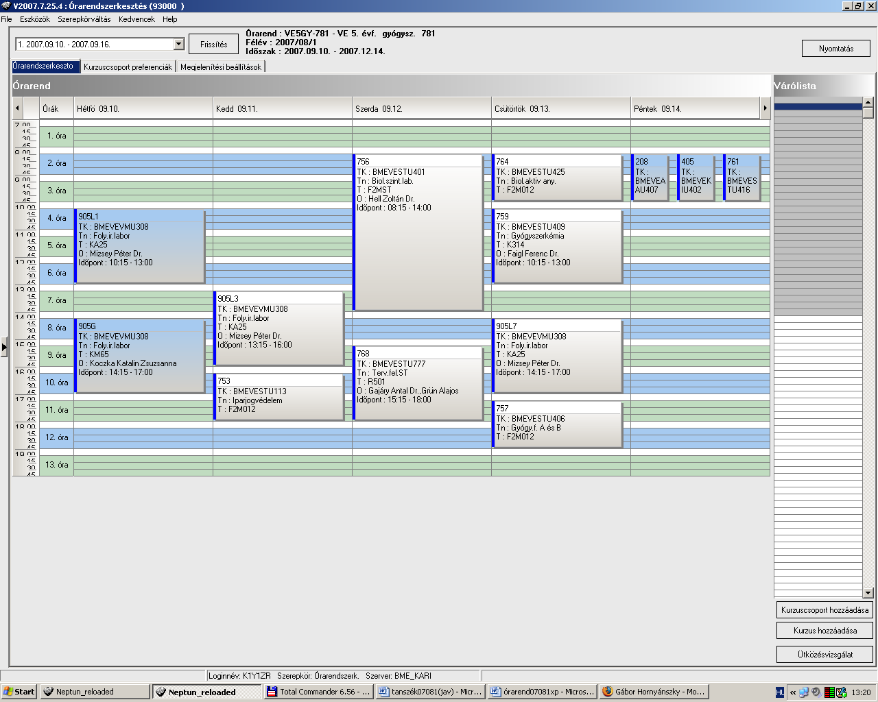

 | srsz | Név | KR | E | GY | L | Oktató | Idő | Terem
33 |  | Kutatástervezés | 3 | 0 | 0 | 3
33 | 501 | A műanyagipar gazdasági kérdései  BMEVEMGU101 | 4 | 3 | 0 | 0 | Hauer László | Sz 16-19 ea | H.F.2
33 | 502 | Iparjogv. a műagyag és textiliparban  BMEVEMGU109 | 4 | 3 | 0 | 0 | Kürtössy Jenő Dr. | Cs 13-16 ea | H.F.2
33 | 507 | Gumiipari technológiák  BMEVEMGU408 | 3 | 2 | 0 | 1 | Pukánszky Béla Dr. | Sz 8-10 ea | H.F.2
33 | 509 | Keverékek és kompozitok  BMEVEMGU411 | 2 | 2 | 0 | 0 | Pukánszky Béla Dr. | Cs 8-10 ea | H.F.2
33 | 513 | Polimerek adalékanyagai  BMEVEMGU421 | 3 | 2 | 0 | 1 | Pukánszky Béla Dr. | Cs 10-13 ea | H.F.2
33 | 519 | Tervezési feladat  BMEVEMGU777 | 5 | 0 | 3 | 0 | Müller Péter | P 10-13 gy | H.F.2
33 | 608 | Számításos kémia I.  BMEVESEU405 | 3 | 2 | 1 | 0 | Veszprémi Tamás Dr. | Cs 10-13 ea  H 8-11 gy  Cs 10-13 gy | R.504  tanszék  tanszék
33 | 905 | Folyamatirányítás labor  BMEVEVMU308 | 3 | 0 | 0 | 3 | Mizsey Péter Dr. | H 14-17 gy 1-7. hét  H 10-13 lab  K 13-16 lab  Sz 8-11 lab  Cs 14-17 lab | K.M.65  K.A.25  K.A.25  K.A.25  K.A.25

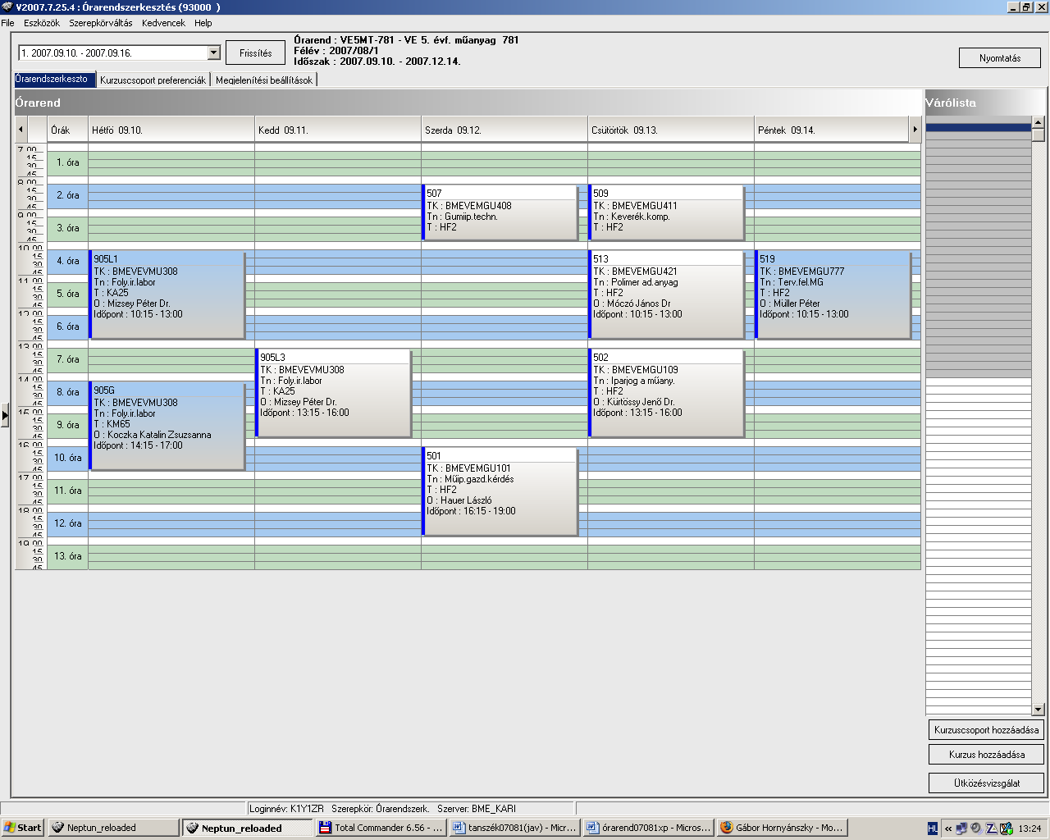

 | srsz | Név | KR | E | GY | L | Oktató | Idő | Terem
34 |  | Kutatástervezés | 3 | 0 | 0 | 3
34 | 560 | Biotermék technológia  BMEVEMKU409 | 5 | 4 | 0 | 0 | Pécs Miklós Dr. | Sz 8-12 ea | Ch.302
34 | 563 | Enzimológia  BMEVEMKU414 | 2 | 2 | 0 | 0 | Asbóth Bence  Réczey Istvánné Dr. | K 8-10 ea | Ch.301
34 | 565 | Gyógyszeripari biotechnológia  BMEVEMKU419 | 2 | 2 | 0 | 0 | Pécs Miklós Dr. | P 8-10 ea | R.504
34 | 905 | Folyamatirányítás labor  BMEVEVMU308 | 3 | 0 | 0 | 3 | Mizsey Péter Dr. | H 14-17 gy 1-7. hét  H 10-13 lab  K 13-16 lab  Sz 8-11 lab  Cs 14-17 lab | K.M.65  K.A.25  K.A.25  K.A.25  K.A.25
34 | 925 | Biomérnöki tervezési feladat  BMEVEVMU777 | 5 | 0 | 3 | 0 | Miháltz Pál Dr. | P 10-13 gy

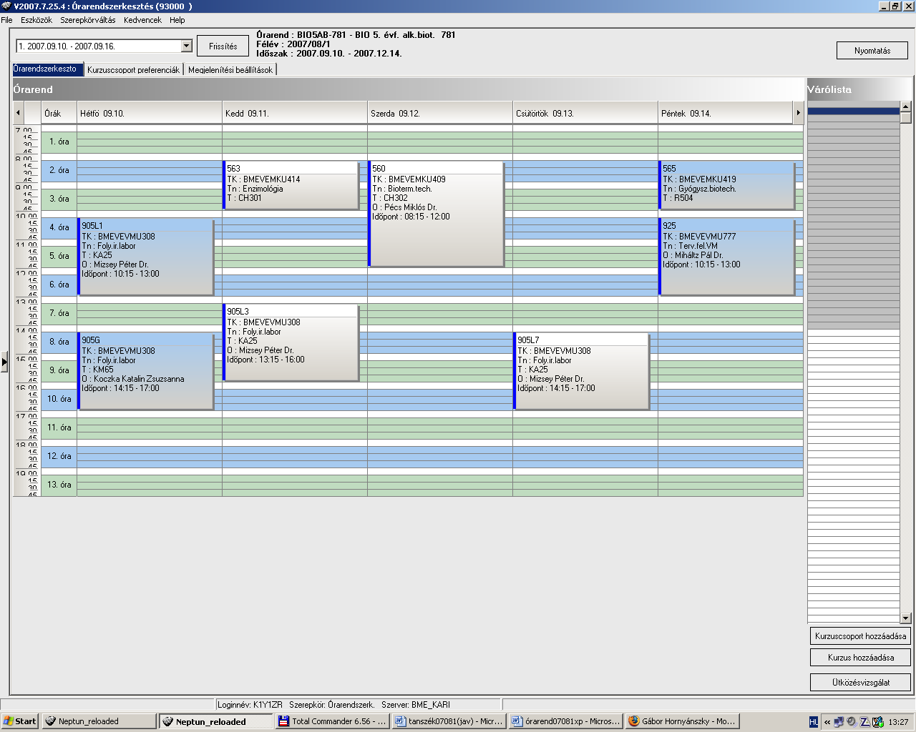

 | srsz | Név | KR | E | GY | L | Oktató | Idő | Terem
35 |  | Kutatástervezés | 3 | 0 | 0 | 3
35 | 265 | Funkcionális élelmiszerek  BMEVEBEU423 | 2 | 2 | 0 | 0 | Tömösközi Sándor Dr. | Cs 8-10 ea | K.2.12
35 | 565 | Gyógyszeripari biotechnológia  BMEVEMKU419 | 2 | 2 | 0 | 0 | Pécs Miklós Dr. | P 8-10 ea | R.504
35 | 701 | Általános farmakológia  BMEVESO4171 | 2 | 2 | 0 | 0 | Gyarmati Zsuzsa Dr. | K 8-10 ea | SOTE
35 | 905 | Folyamatirányítás labor  BMEVEVMU308 | 3 | 0 | 0 | 3 | Mizsey Péter Dr. | H 14-17 gy 1-7. hét  H 10-13 lab  K 13-16 lab  Sz 8-11 lab  Cs 14-17 lab | K.M.65  K.A.25  K.A.25  K.A.25  K.A.25
35 | 925 | Biomérnöki tervezési feladat  BMEVEVMU777 | 5 | 0 | 3 | 0 | Miháltz Pál Dr. | P 10-13 gy

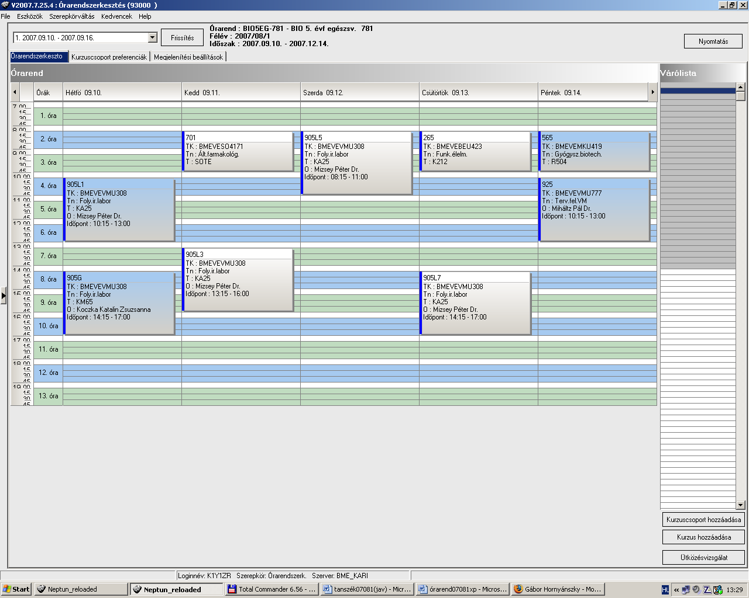

 | srsz | Név | KR | E | GY | L | Oktató | Idő | Terem
36 |  | Kutatástervezés | 3 | 0 | 0 | 3
36 | 264 | Élelmiszertörvény, -jog  BMEVEBEU421 | 2 | 2 | 0 | 0 | Salgó András Dr. | K 8-10 ea | K.3.35
36 | 265 | Funkcionális élelmiszerek  BMEVEBEU423 | 2 | 2 | 0 | 0 | Tömösközi Sándor Dr. | Cs 8-10 ea | K.2.12
36 | 266 | Komplex élelmiszer labor  BMEVEBEU424 | 6 | 0 | 0 | 6 | Merész Péter Dr. | Sz 8-14 lab | K.2.10
36 | 905 | Folyamatirányítás labor  BMEVEVMU308 | 3 | 0 | 0 | 3 | Mizsey Péter Dr. | H 14-17 gy 1-7. hét  H 10-13 lab  K 13-16 lab  Sz 8-11 lab  Cs 14-17 lab | K.M.65  K.A.25  K.A.25  K.A.25  K.A.25
36 | 925 | Biomérnöki tervezési feladat  BMEVEVMU777 | 5 | 0 | 3 | 0 | Miháltz Pál Dr. | P 10-13 gy

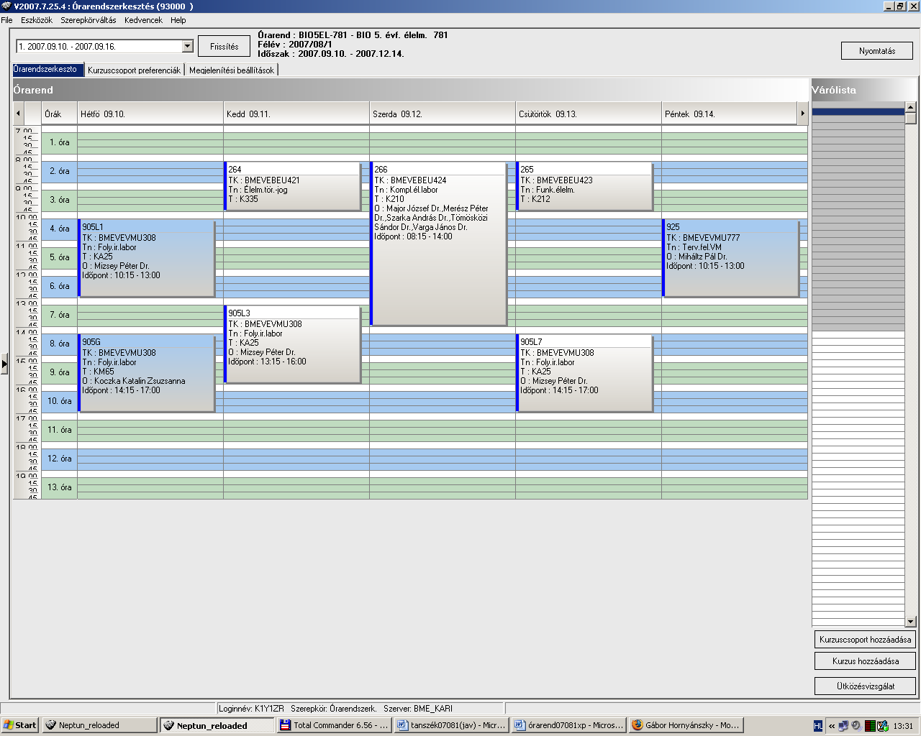

 | srsz | Név | KR | E | GY | L | Oktató | Idő | Terem
37 |  | Kutatástervezés | 3 | 0 | 0 | 3
37 | 456 | Levegő és vízvédelem  BMEVEKTU407 | 4 | 3 | 0 | 0 | Pálmai György Dr. | Sz 11-14 ea | E.7.1
37 | 457 | Levegő és vízvédelem labor  BMEVEKTU408 | 3 | 0 | 0 | 3 | Pálmai György Dr. | K 8-12 lab | F2.1.1
37 | 905 | Folyamatirányítás labor  BMEVEVMU308 | 3 | 0 | 0 | 3 | Mizsey Péter Dr. | H 14-17 gy 1-7. hét  H 10-13 lab  K 13-16 lab  Sz 8-11 lab  Cs 14-17 lab | K.M.65  K.A.25  K.A.25  K.A.25  K.A.25
37 | 925 | Biomérnöki tervezési feladat  BMEVEVMU777 | 5 | 0 | 3 | 0 | Miháltz Pál Dr. | P 10-13 gy

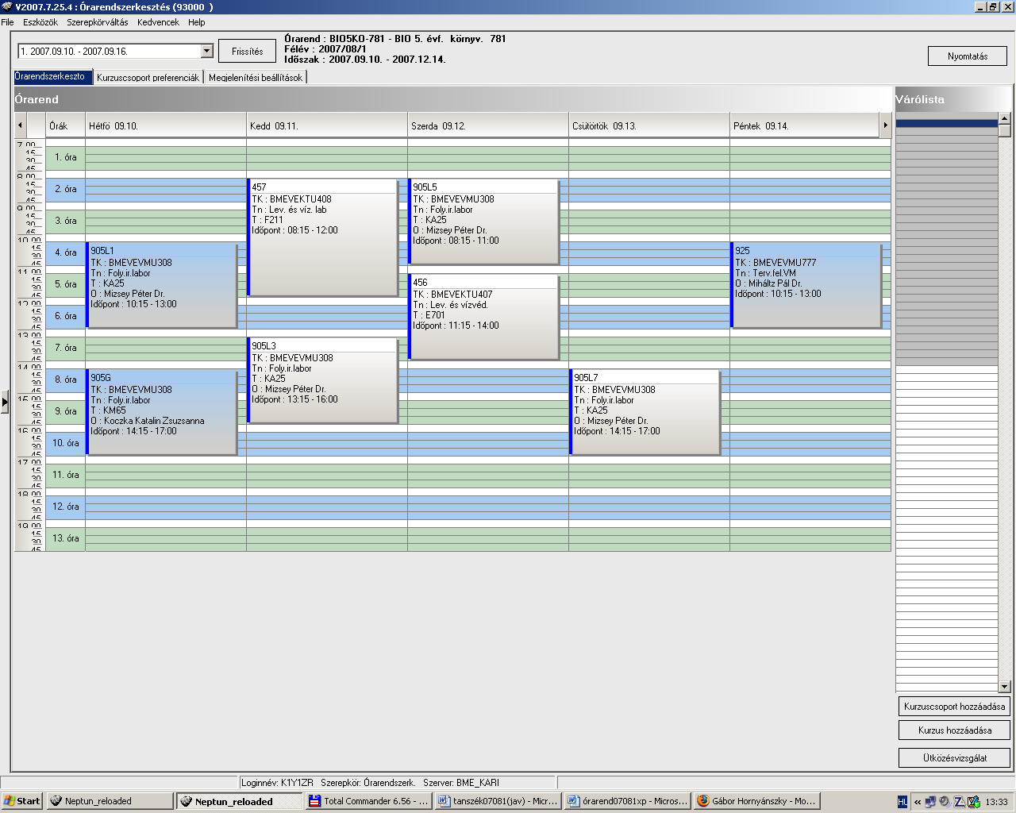

 | srsz | Név | KR | E | GY | L | Oktató | Idő | Terem
38 | 107 | Környezeti kárelhárítás  BMEEOVKKM08 | 3 | 2 | 0 | 0 | Fleit Ernő Dr. | Cs 13-15 ea | K.A.60
38 | 147 | Komplex környezetgazdálkodási gyakorlat II  BMEGT422004 | 3 | 1 | 2 | 0 | Füle Miklós Dr. | Sz 12-15 ea | T.604
38 | 159 | Környezetegészségügy  BMEKOVJ9961 | 3 | 2 | 0 | 0 | Dura Gyula Dr. | Sz 16-18 ea | J.207
38 | 178 | Nukleáris környezetvédelem  BMETE805200 | 3 | 2 | 0 | 1 | Zagyvai Péter Dr. | Sz 8-10 ea  H 8-12 lab | K.1.33  Reaktor

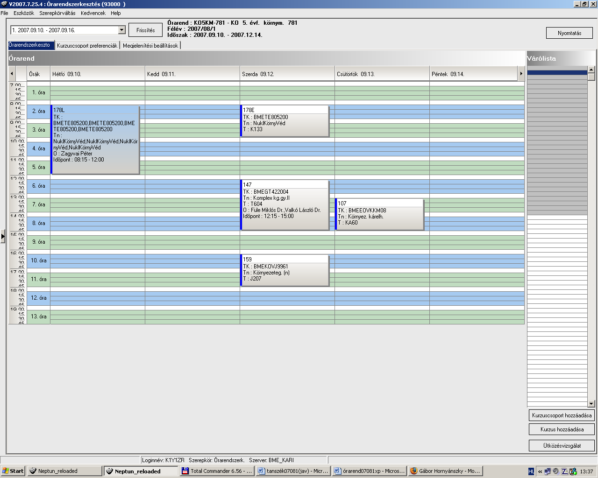

 | srsz | Név | KR | E | GY | L | Oktató | Idő | Terem
39 | 107 | Környezeti kárelhárítás  BMEEOVKKM08 | 3 | 2 | 0 | 0 | Fleit Ernő Dr. | Cs 13-15 ea | K.A.60
39 | 120 | Környezetvédelmi gépek és berendezések  BMEGEVÉ4200 | 3 | 2 | 0 | 0 | Bóthné Dr. Fehér Kinga | K 10-12 ea | K.2.12
39 | 159 | Környezetegészségügy  BMEKOVJ9961 | 3 | 2 | 0 | 0 | Dura Gyula Dr. | Sz 16-18 ea | J.207
39 | 178 | Nukleáris környezetvédelem  BMETE805200 | 3 | 2 | 0 | 1 | Zagyvai Péter Dr. | Sz 8-10 ea  H 8-12 lab | K.1.33  Reaktor

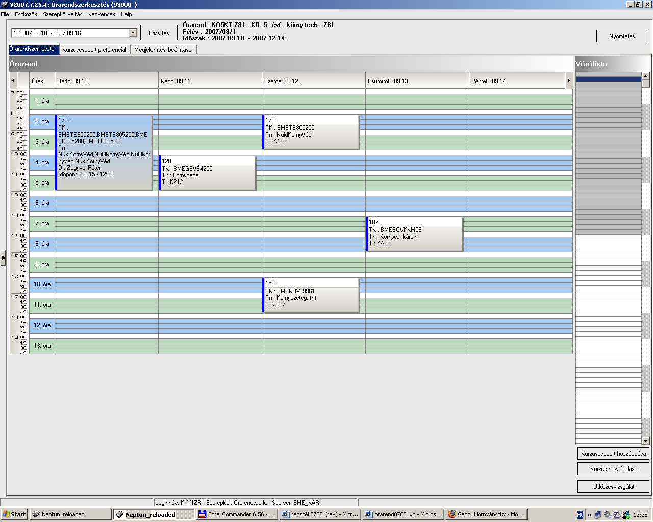

 | srsz | Név | KR | E | GY | L | Oktató | Idő | Terem
40 | 115 | Szenyvíztisztitó berendezések  BMEGEÁTKM02 | 3 | 2 | 0 | 0 | Parti Mihály Dr. | K 13-15 ea | R.508
40 | 116 | Műszaki akusztika  BMEGEÁTKM04 | 3 | 2 | 0 | 0 | Koscsó Gábor Gyula Dr. | P 8-10 ea | K.A.66
40 | 121 | Rezgéstan  BMEGEMMREZG | 3 | 2 | 0 | 0 | Szolgay Péterné Dr. | Cs 15-17 ea | R.511
40 | 136 | Technika, kultúra, környezeti hatások  BMEGT352003 | 2 | 2 | 0 | 0 | Németh József Dr. | Cs 15-17 ea | R.108
40 | 140 | Energiagazdálkodás környezeti menedzsmentje  BMEGT421109 | 3 | 2 | 0 | 0 | Pálvölgyi Tamás Dr. | Sz 12-14 ea | St.426
40 | 150 | Környezetszociológia  BMEGT431110 | 3 | 2 | 0 | 0 | Mészáros József Dr. | H 17-19 ea | R.507
40 | 152 | Technológia hatáselemzés  BMEGT201083 | 2 | 2 | 0 | 0 | Hronszky Imre Dr. | Sz 14-16 ea | R.509
40 | 154 | Munkakörnyezet fejlesztése és értékelése  BMEGT521205 | 3 | 2 | 0 | 0 | Izsó Lajos Dr. | Cs 11-13 ea | R.506
40 | 160 | Belsőégésű motorok tüzelőanyagai  BMEKOGJ9963 | 3 | 2 | 0 | 0 | Emőd István Dr. | K 15-17 ea | R.506

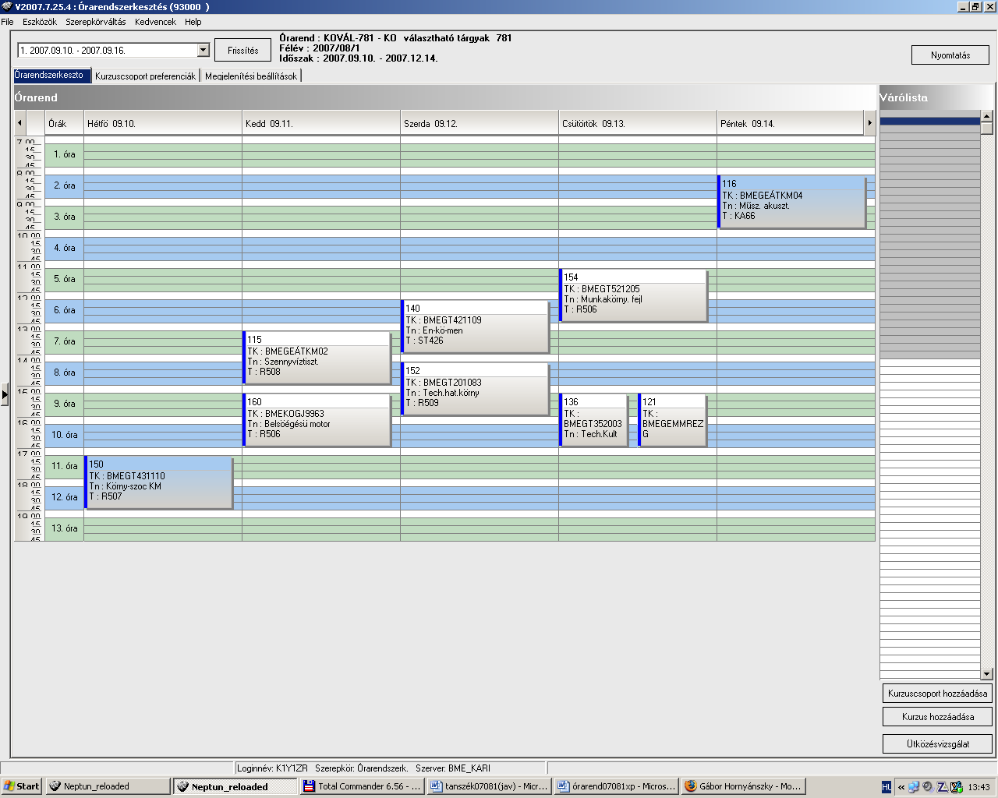

 | srsz | Név | KR | E | GY | L | Oktató | Idő | Terem
41 | 256 | Bioreguláció  BMEVEBEU407 | 2 | 2 | 0 | 0 | Szarka András Dr. | P 11-13 ea | Ch.307
41 | 260 | Élelmiszerek érzékszervi vizsgálata  BMEVEBEU411 | 2 | 2 | 0 | 0 | Örsi Ferenc Dr. | K 12-14 ea | Ch.301
41 | 269 | Mikrokomponensek analízise  BMEVEBEU431 | 3 | 2 | 1 | 0 | Örsi Ferenc Dr. | Cs 13-16 ea | Ch.302
41 | 272 | Mikrokomponensek analízise labor  BMEVEBEU426 | 3 | 0 | 0 | 4 | Örsi Ferenc Dr. | tanszékkel megbeszélve | tanszék
41 | 607 | Bioszervetlen kémia  BMEVESEU402 | 2 | 2 | 0 | 0 | Wagner Ödön Dr. | Sz 15-17 ea | Ch.SE.könyvtár
41 | 702 | Klinikai kémiai eljárások labor  BMEVESO4178 | 2 | 0 | 0 | 3 | Várnai Katalin Dr. | 1 hét kumulálva | SOTE
41 | 703 | Orvostudományi kutatás és biomérnöki gyakorlat  BMEVESO4184 | 2 | 2 | 0 | 0 | Tornoci László | Sz 8-10 ea | SOTE
41 | 915 | Biometria 2  BMEVEVMU406 | 2 | 2 | 0 | 0 | Kemény Sándor Dr. | Sz 15-17 ea | R.506
41 | 921 | Vegyipari műveletek V.  BMEVEVMU428 | 2 | 2 | 0 | 0 | Simándi Béla Dr. | K 17-19 ea | Ch.302

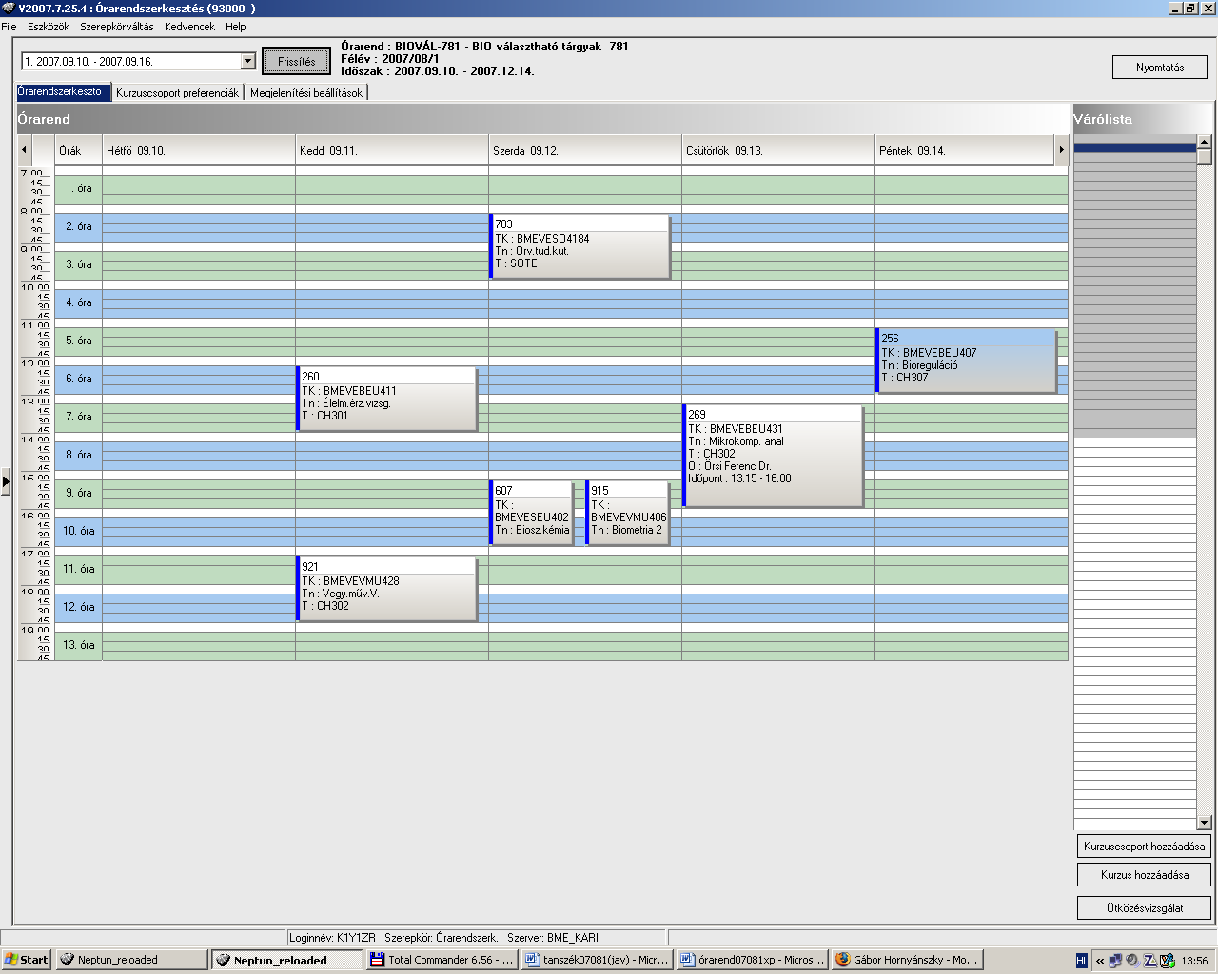

 | srsz | Név | KR | E | GY | L | Oktató | Idő | Terem
42 | 213 | Laboratóriumok minőségbiztosítása, validálás  BMEVEAAU618 | 2 | 2 | 0 | 0 | Bezur László Dr.  Tömösközi Sándor Dr. | K 17-19 ea | K.3.14
42 | 406 | Elektronikus dokumentáció kezelés a min. bizt.-ban  BMEVEKIU606 | 2 | 1 | 0 | 1 | Kollár Gáborné Dr. | K 10-12 gy | Ch.gépterem
42 | 572 | Szennyvíztisztítás  BMEVEMKU628 | 4 | 3 | 0 | 1 | Jobbágy Andrea Dr.  Bajnóczy Gábor Dr. | Sz 16-19 ea  P 13-16 lab | Ch.301  tanszék
42 | 614 | Kémiai és biomolekuláris szerkezetmodellezés  BMEVESEU613 | 3 | 1 | 0 | 2 | Csonka Gábor Dr. | P 13-16 gy | Ch.gépterem
42 | 923 | Hulladékgazdálkodás  BMEVEVMU628 | 3 | 2 | 1 | 0 | Miháltz Pál Dr. | Cs 17-19 ea  P 13-16 lab | Ch.301  tanszék
42 | 924 | Számítógépes eljárástan  BMEVEVMU629 | 3 | 1 | 0 | 2 | Rév Endre Dr. | Sz 16-19 ea | Ch.302

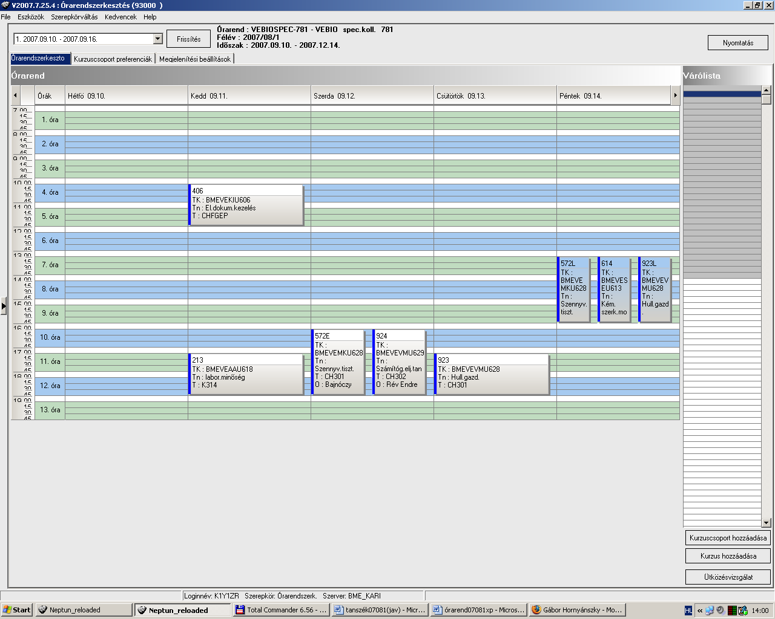

 | srsz | Név | KR | E | GY | L | Oktató | Idő | Terem
43 | 175 | Dinamikai rendszerek  BMETE144206 | 2 | 2 | 0 | 0 | Noszticzius Zoltán Dr.  Volford András | K 10-12 ea | F3.M.01
43 | 270 | Reflexiós (NIR) és transzm.(NIT) köz. infrav.spetr. ip.alk.  BMEVEBEU530 | 2 | 2 | 0 | 0 | Salgó András Dr. | tanszékkel megbeszélve | tanszék
43 | 271 | Biomérnöki témalabor  BMEVEBEU555 | 6 | 0 | 0 | 6 | Salgó András Dr. | tanszékkel megbeszélve | tanszék
43 | 364 | Rezgési spektroszkópia  BMEVEFKU518 | 5 | 4 | 0 | 0 | Billes Ferenc Dr. | csak vizsga
43 | 528 | Színmérés és kolorisztika  BMEVEMGA515 | 2 | 2 | 0 | 0 | Csányi Sándor | Sz 15-17 ea | H.101
43 | 570 | Humán virológia labor  BMEVEMKU531 | 2 | 0 | 0 | 2 | Takács Mária Dr. | Sz 14-19 lab 8-14 h. | Ch.2.MK
43 | 571 | Biomérnöki témalabor MK  BMEVEMKU555 | 6 | 0 | 0 | 6 | Sevella Béla Dr. | tanszékkel megbeszélve | tanszék
43 | 618 | Látványos kémia  BMEVESEA001 | 2 | 2 | 0 | 0 | Pasinszki Tibor Dr. | Cs 17-19 ea | Ch.C.14
43 | 652 | Szerves vegyületek nevezéktana  BMEVESKA001 | 2 | 2 | 0 | 0 | Nagy József Dr. | Cs 17-19 ea | K.2.12
43 | 662 | Válogatott fejezetek az alkaloidkémiából  BMEVESKU510 | 2 | 2 | 0 | 0 | Kalaus György Dr. | tanszékkel megbeszélve | tanszék
43 | 663 | NMR Spektroszkópia és alk. a szerves kémiában I.  BMEVESKU511 | 2 | 2 | 0 | 0 | Kolonits Pál Dr. | H 17-19 ea | Ch.307
43 | 669 | Makrociklusok szintézise és molekuláris felismerőképessége  BMEVESK5467 | 2 | 2 | 0 | 0 | Huszthy Péter Dr. | K 18-20 ea | Ch.307
43 | 671 | Szelektív biokatalízis szintetikus alkalmazásai  BMEVESKU513 | 2 | 2 | 0 | 0 | Poppe László Dr. | Cs 17-19 ea | Ch.307
43 | 765 | A tűzmegelőzés korszerű kémiai módszerei  BMEVESTU524 | 2 | 2 | 0 | 0 | Marosi György Dr. | Sz 17-19 ea | K.2.12
43 | 766 | Az ujrahasznosítás korszerű módszerei  BMEVESTU525 | 2 | 2 | 0 | 0 | Marosi György Dr. | H 17-19 ea | K.2.12
43 | 767 | Hormonok kémiája és hatástana  BMEVESTU526 | 2 | 2 | 0 | 0 | Kádas István Dr. | Cs 17-19 ea | Ch.302
43 | 922 | Biomérnöki témalabor  BMEVEVMU555 | 6 | 0 | 0 | 6 | Miháltz Pál Dr. | tanszékkel megbeszélve | tanszék
43 | 937 | Ipari ökológia alapjai  BMEVEKFA001 | 2 | 2 | 0 | 0 | Vezegh András Dr. | Sz 17-19 ea
43 | 938 | Ipari kockázatok kezelése  BMEVEKFA002 | 2 | 2 | 0 | 0 | Vezegh András Dr. | Sz 15-17 ea
43 | 939 | Korszerű motorhajtó- és kenőanyagok  BMEVEKFA003 | 2 | 2 | 0 | 0 | Mizsey Péter Dr.  Tungler Antal Dr. | K 17-19 ea

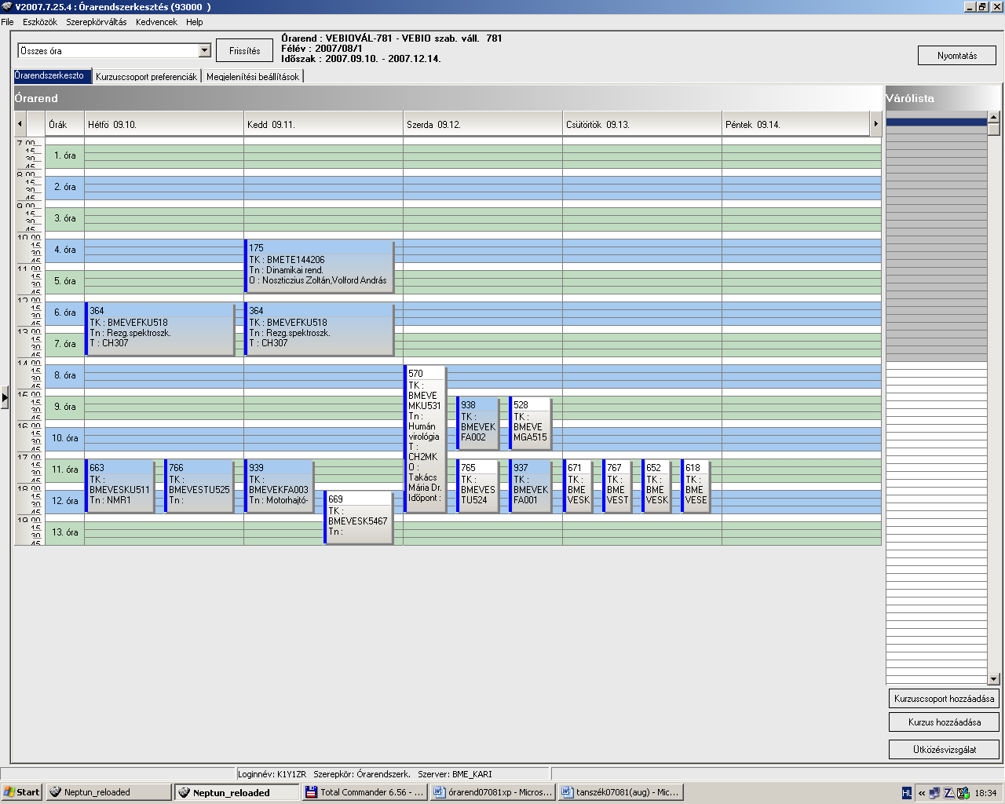

 | srsz | Név | KR | E | GY | L | Oktató | Idő | Terem
44 |  | Diplomamunka I | 3 | 0 | 0 | 3
44 |  | Diplomamunka II | 27 | 0 | 0 | 27
44 | 171 | Fizika I  BMETE141554 | 4 | 3 | 0 | 0 | Noszticzius Zoltán Dr. | csak vizsga
44 | 172 | Fizika II  BMETE141555 | 2 | 2 | 0 | 0 | Verhás József Dr. | csak vizsga
44 | 365 | Kolloidika labor  BMEVEFKU736 | 2 | 0 | 0 | 2 | Hórvölgyi Zoltán Dr. | Sz 8-12 lab 1-4. hét | K.alagsor
44 | 520 | Szintetikus szálak előállitása  BMEVEMG4226 | 2 | 2 | 0 | 0 | Meiszel László Dr. | H 11-13 ea | H.F.2
44 | 521 | Minőségirányitás és ellenőrzés a textiliparban  BMEVEMG4643 | 4 | 3 | 0 | 0 | Pataki Pál Dr. | K 14-17 ea | H.F.2
44 | 610 | Kvantumkémia  BMEVESE3029 | 2 | 2 | 0 | 0 | Veszprémi Tamás Dr. | Cs 10-13 ea | E.7.2
44 | 664 | Szerves kémia I.  BMEVESK1025 | 4 | 3 | 0 | 0 | Huszthy Péter Dr. | csak vizsga
44 | 665 | Szerves kémia II.  BMEVESK1027 | 2 | 2 | 0 | 0 | Nagy József Dr. | csak vizsga
44 | 667 | Szerves kémia III.  BMEVESK3030 | 5 | 3 | 1 | 0 | Poppe László Dr. | csak vizsga

 | srsz | Név | KR | E | GY | L | Oktató | Idő | Terem
45 |  | Diplomamunka | 30 | 0 | 0 | 27
45 | 186 | Matematika szigorlat (VE)  BMETE927258 | 0 | 0 | 0 | 0 | Petz Dénes Dr.  Lángné Lázi Márta Dr. | szigorlat
45 | 252 | Biokémia  BMEVEBEU203 | 2 | 2 | 0 | 0 | Szarka András Dr. | csak vizsga
45 | 253 | Biokémia B szigorlat  BMEVEBEU300 | 0 | 0 | 0 | 0 | Simonné Dr.Sarkadi Livia  Hazai László Dr. | szigorlat
45 | 257 | Élelmiszeranalitika I.  BMEVEBEU408 | 2 | 2 | 0 | 0 | Salgó András Dr. | csak vizsga
45 | 262 | Élelmiszerkémia és táplálkozástan I.  BMEVEBEU415 | 4 | 3 | 0 | 0 | Salgó András Dr. | csak vizsga
45 | 267 | Minőségbiztosítás, élelmiszerbiztonság  BMEVEBEU427 | 5 | 4 | 0 | 0 | Tömösközi Sándor Dr. | csak vizsga
45 | 353 | Fizikai kémia szigorlat  BMEVEFKU300 | 0 | 0 | 0 | 0 | Zrinyi Miklós Dr.  Grofcsik András Dr. | szigorlat
45 | 368 | Fizikai kémiai szigorlat vegyészmérnök  BMEVEFK7500 | 0 | 0 | 0 | 0 | Kubinyi Miklós Dr.  Grofcsik András Dr. | szigorlat
45 | 369 | Fizikai kémiai szigorlat biomérnököknek  BMEVEFK7501 | 0 | 0 | 0 | 0 | Zrinyi Miklós Dr.  Grofcsik András Dr.  Hórvölgyi Zoltán Dr. | szigorlat
45 | 455 | Ipari katalízis  BMEVEKTU405 | 2 | 2 | 0 | 0 | Tungler Antal Dr. | Sz 8-10 ea | K.M.65
45 | 458 | Radiokémia  BMEVEKTU410 | 2 | 1 | 0 | 1 | Pátzay György Dr. | Sz 10-12 ea | R.504
45 | 461 | Témalabor  BMEVEKTU555 | 6 | 0 | 0 | 6 | Széchy Gábor Dr. | tanszékkel megbeszélve | tanszék
45 | 464 | Kémiai technológiák szigorlat  BMEVEKT7713 | 0 | 0 | 0 | 0 | Széchy Gábor Dr.  Bajnóczy Gábor Dr.  Keglevich György Dr. | szigorlat
45 | 553 | Mikrobiológia szigorlat  BMEVEMKU300 | 0 | 0 | 0 | 0 | Novák Béla Dr.  Sveiczer Ákos Dr. | szigorlat
45 | 606 | Szervetlen kémia II.  BMEVESEU208 | 2 | 2 | 0 | 0 | Pasinszki Tibor Dr. | csak vizsga
45 | 659 | Szerves kémia szigorlat  BMEVESKU300 | 0 | 0 | 0 | 0 | Szántay Csaba Dr.  Novák Lajos Dr.  Nyitrai József Dr. | szigorlat
45 | 670 | Szerves kémia szigorlat  BMEVESK7502 | 0 | 0 | 0 | 0 | Szántay Csaba Dr.  Novák Lajos Dr.  Nyitrai József Dr. | szigorlat
45 | 751 | Biztonságtechnika  BMEVESTU103 | 2 | 2 | 0 | 0 | Farkas László Dr. | K 8-10 ea | K.M.65
45 | 802 | Szennyviztechnológia  BMEVEVF1697 | 3 | 2 | 0 | 0 | Miháltz Pál Dr. | csak vizsga
45 | 903 | Vegyipari műveletek szigorlat  BMEVEVMU300 | 0 | 0 | 0 | 0 | Simándi Béla Dr. | szigorlat
45 | 904 | Folyamatirányítás  BMEVEVMU307 | 4 | 3 | 0 | 0 | Mizsey Péter Dr. | csak vizsga
45 | 912 | Vegyipari műveletek III.  BMEVEVMU326 | 3 | 2 | 1 | 0 | Sawinsky János Dr. | csak vizsga
45 | 928 | Szakmai gyakorlat I.  BMEVEVM2733 | 0 | 0 | 0 | 0 | Pál Ferenc Dr.  Csikor Zsolt Dr. | 2007. nyár
45 | 929 | Szakmai gyakorlat II.  BMEVEVM2734 | 0 | 0 | 0 | 0 | Pál Ferenc Dr.  Csikor Zsolt Dr. | 2007. nyár

Kataszter 2007/08/1

srsz | Név | KR | E | GY | L | Oktató | Idő | Terem
581 | A biológiai iparok elválasztási műveletei  BMEVEMKA503 | 4 | 3 | 0 | 0 | Pécs Miklós Dr. | Cs 10-13 ea | R.501
138 | A környezetvédelem nemzetközi gyakorlata  BMEGT42A017 | 3 | 0 | 2 | 0 | Valkó László Dr. | H 8-10 ea | St.426
143 | A környezetvédelem nemzetközi gyakorlata  BMEGT421153 | 3 | 2 | 0 | 0 | Valkó László Dr. | H 8-10 ea | St.426
188 | A méréstechnika és analitika alapjai labor  BMEVIFO0192 | 3 | 0 | 0 | 3 | Fock Károly Dr.  Pokol György Dr. | P 10-16 lab | IB 210
501 | A műanyagipar gazdasági kérdései  BMEVEMGU101 | 4 | 3 | 0 | 0 | Hauer László | Sz 16-19 ea | H.F.2
765 | A tűzmegelőzés korszerű kémiai módszerei  BMEVESTU524 | 2 | 2 | 0 | 0 | Marosi György Dr. | Sz 17-19 ea | K.2.12
203 | A XX. sz. nagy kémiai felfedezései  BMEVEAAU101 | 2 | 2 | 0 | 0 | Hargittai István Dr. | K 11-13 ea | Ch.302
303 | Állattani alapismeretek A  BMEVEEL3116 | 2 | 2 | 0 | 0 | Gere Géza | K 8-10 ea | ELTE
701 | Általános farmakológia  BMEVESO4171 | 2 | 2 | 0 | 0 | Gyarmati Zsuzsa Dr. | K 8-10 ea | SOTE
557 | Általános genetika  BMEVEMKU328 | 5 | 4 | 0 | 0 | Holczinger András Dr.  Mohay Jolán Dr. | csak vizsga
577 | Általános genetika  BMEVEMKA402 | 5 | 4 | 0 | 0 | Holczinger András Dr.  Mohay Jolán Dr. | csak vizsga
602 | Általános kémia  BMEVESEA101 | 3 | 2 | 0 | 0 | Nyulászi László Dr. | csak vizsga
616 | Általános kémia  BMEVESAA101 | 5 | 4 | 0 | 0 | Nyulászi László Dr.  Veszprémi Tamás Dr. | K 8-10 ea  Sz 8-10 ea | Ch.C.14, K.2.12  Ch.C.14, K.2.12
603 | Általános kémia gyakorlat  BMEVESEA102 | 2 | 0 | 2 | 0 | Nyulászi László Dr. | H 14-16 gy  Cs 14-16 gy | R.504,  R.504
617 | Általános kémia gyakorlat  BMEVESAA102 | 4 | 0 | 4 | 0 | Nyulászi László Dr. | H 14-16 gy  Cs 14-16 gy | R.501,504,505,506,508  R.501,504,505,506,508
617 | Általános kémia gyakorlat  BMEVESAA102 | 4 | 0 | 4 | 0 | Nyulászi László Dr. | H 10-12 gy  Sz 13-15 gy | R.501,04,06,08  R.501,04,06,08
604 | Általános kémia labor  BMEVESEA103 | 4 | 0 | 0 | 4 | Wagner Ödön Dr. | H 8-12 lab 1-3. tk.  Sz 13-17 lab 4-6. tk. | Ch.alagsor  Ch.alagsor
604 | Általános kémia labor  BMEVESEA103 | 4 | 0 | 0 | 4 | Wagner Ödön Dr. | H 13-17 lab 1,2. tk.  Cs 8-12 lab 3,4. tk. | Ch.alagsor  Ch.alagsor
202 | Analitikai kémia  BMEVEAAA302 | 5 | 3 | 1 | 0 | Pokol György Dr.  Horvai György Dr. | H 8-10 ea  P 8-10 ea | K.M.65  K.M.65
200 | Analitikai kémia alapjai  BMEVEAAAKM1 | 4 | 3 | 1 | 0 | Pokol György Dr.  Horvai György Dr. | H 8-10 ea  P 8-10 ea | K.M.65  K.M.65
215 | Analitikai kémia alapjai  BMEVEAA1731 | 4 | 3 | 0 | 0 | Koczka Béla Dr.  Sztatisz Janisz Dr. | H 8-10 ea  P 8-10 ea | K.M.65  K.M.65
204 | Analitikai kémia I  BMEVEAAU302 | 4 | 3 | 0 | 0 | Koczka Béla Dr.  Sztatisz Janisz Dr. | H 8-10 ea  P 8-10 ea | K.M.65  K.M.65
205 | Analitikai kémia II  BMEVEAAU303 | 2 | 2 | 0 | 0 | Horvai György Dr. | P 10-12 ea | K.2.14
206 | Analitikai kémia labor  BMEVEAAU304 | 5 | 0 | 0 | 5 | Sztatisz Janisz Dr. | Sz 14-19 lab | Ch.F.lab
217 | Analitikai kémia labor  BMEVEAAA403 | 4 | 0 | 0 | 4 | Koczka Béla Dr. | P 14-18 lab | Ch.F.lab
454 | Anyagtudomány  BMEVEKTU401 | 2 | 2 | 0 | 0 | Kálmán Erika Dr. | P 8-10 ea | R.505
504 | Anyagtudományi labor  BMEVEMGU402 | 4 | 0 | 0 | 4 | Csiszár Emilia Dr. | Sz 8-12 lab | H.6.6
529 | Anyagtudományi vizsgálati módszerek  BMETE12AX12 | 2 | 2 | 0 | 0 | Kocsányi László Dr. | Cs 10-12 ea | R.507
530 | Anyagtudományi vizsgálati módszerek  BMETE125800 | 6 | 2 | 0 | 4 | Kocsányi László Dr. | Cs 10-12 ea  K 8-12 lab  P 14-18 lab | R.507
522 | Anyagtudományi vizsgálati módszerek labor  BMEVEMGA502 | 3 | 0 | 0 | 4 | Csiszár Emilia Dr. | K 8-12 lab  P 14-18 lab | H.6.6  H.6.6
110 | Az épített környezet, építészeti örökség, város...  BMEEPET5VK1 | 3 | 2 | 0 | 0 | Mezős Tamás Dr. | P 8-10 ea | K.2.61
766 | Az ujrahasznosítás korszerű módszerei  BMEVESTU525 | 2 | 2 | 0 | 0 | Marosi György Dr. | H 17-19 ea | K.2.12
160 | Belsőégésű motorok tüzelőanyagai  BMEKOGJ9963 | 3 | 2 | 0 | 0 | Emőd István Dr. | K 15-17 ea | R.506
611 | Bioelemek kémiája  BMEVESEA204 | 2 | 2 | 0 | 0 | Nyulászi László Dr. | Cs 12-14 ea | K.2.12
613 | Bioelemek kémiája labor  BMEVESEA205 | 4 | 0 | 0 | 4 | Wagner Ödön Dr. | K 14-18 lab | Ch.alagsor
914 | Biohulladék-technológia, bioenergia  BMEVEVMU402 | 2 | 2 | 0 | 0 | Miháltz Pál Dr. | K 10-12 ea | R.509
586 | Bioipari elválasztási műveletek  BMEVEMKU402 | 4 | 3 | 0 | 0 | Pécs Miklós Dr. | Cs 10-13 ea | R.501
251 | Biokémia  BMEVEBEA301 | 4 | 3 | 0 | 0 | Simonné Dr.Sarkadi Livia | Sz 12-15 ea | K.2.12
252 | Biokémia  BMEVEBEU203 | 2 | 2 | 0 | 0 | Szarka András Dr. | csak vizsga
253 | Biokémia B szigorlat  BMEVEBEU300 | 0 | 0 | 0 | 0 | Simonné Dr.Sarkadi Livia  Hazai László Dr. | szigorlat
254 | Biokémia I.  BMEVEBEU305 | 4 | 3 | 0 | 0 | Simonné Dr.Sarkadi Livia | Sz 12-15 ea | K.2.12
255 | Biokémia II.  BMEVEBEU306 | 2 | 2 | 0 | 0 | Simonné Dr.Sarkadi Livia | csak vizsga
274 | Biokémia labor  BMEVEBEA502 | 4 | 0 | 0 | 4 | Simonné Dr.Sarkadi Livia | H 8-12 lab | K.2.10
273 | Biokémia szigorlat  BMEVEBEA500 | 0 | 0 | 0 | 0 | Simonné Dr.Sarkadi Livia  Hazai László Dr. | szigorlat
275 | Biokémia vegyészmérnököknek  BMEVEBEA503 | 2 | 2 | 0 | 0 | Szarka András Dr. | P 8-10 ea | K.2.12
551 | Biológia alapjai  BMEVEMKAKM1 | 2 | 2 | 0 | 0 | Pécs Miklós Dr. | H 8-10 ea | St.220
573 | Biológia alapjai  BMEVEMKAKM1 | 3 | 2 | 0 | 0 | Pécs Miklós Dr. | H 8-10 ea | St.220
371 | Biológiai rendszerek fizikai kémiája  BMEVEFKA501 | 4 | 3 | 1 | 0 | Zrinyi Miklós Dr.  Bóta Attila Dr.  Baranyai Péter Dr. | Sz 8-10 gy  P 8-10 gy | K.3.14  K.3.14
764 | Biológiailag aktív anyagok szintézise  BMEVESTU425 | 3 | 2 | 0 | 0 | Bitter István Dr. | Cs 8-10 ea | F2.M.12
756 | Biológiailag aktív anyagok szintézise labor  BMEVESTU401 | 3 | 0 | 0 | 3 | Hell Zoltán Dr. | Sz 8-14 lab | F2.M.ST
922 | Biomérnöki témalabor  BMEVEVMU555 | 6 | 0 | 0 | 6 | Miháltz Pál Dr. | tanszékkel megbeszélve | tanszék
578 | Biomérnöki műveletek és folyamatok  BMEVEMKA404 | 5 | 4 | 0 | 0 | Sevella Béla Dr. | csak vizsga
554 | Biomérnöki műveletek és folyamatok I.  BMEVEMKU303 | 4 | 3 | 0 | 0 | Sevella Béla Dr. | csak vizsga
584 | Biomérnöki műveletek és folyamatok II.  BMEVEMKU304 | 2 | 2 | 0 | 0 | Sevella Béla Dr. | csak vizsga
582 | Biomérnöki műveletek labor  BMEVEMKA505 | 3 | 0 | 0 | 3 | Sevella Béla Dr. | K 8-14 lab 1-7.hét  K 8-14 lab 8-14.hét | Ch.2.MK  Ch.2.MK
555 | Biomérnöki műveletek labor II.  BMEVEMKU306 | 4 | 0 | 0 | 4 | Sevella Béla Dr. | 1 hét kumulálva +  1 péntek | tanszék
271 | Biomérnöki témalabor  BMEVEBEU555 | 6 | 0 | 0 | 6 | Salgó András Dr. | tanszékkel megbeszélve | tanszék
571 | Biomérnöki témalabor MK  BMEVEMKU555 | 6 | 0 | 0 | 6 | Sevella Béla Dr. | tanszékkel megbeszélve | tanszék
925 | Biomérnöki tervezési feladat  BMEVEVMU777 | 5 | 0 | 3 | 0 | Miháltz Pál Dr. | P 10-13 gy
915 | Biometria 2  BMEVEVMU406 | 2 | 2 | 0 | 0 | Kemény Sándor Dr. | Sz 15-17 ea | R.506
654 | Biomolekulák kémiája  BMEVESKA301 | 6 | 2 | 0 | 5 | Hazai László Dr.  Hornyánszky Gábor Dr. | K 12-14 ea  H 10-17 lab  P 10-17 lab | K.2.12  Ch.2.9  Ch.2.9
559 | Bioreaktorok  BMEVEMKU407 | 4 | 3 | 0 | 0 | Sevella Béla Dr. | Cs 10-13 ea | Ch.301
256 | Bioreguláció  BMEVEBEU407 | 2 | 2 | 0 | 0 | Szarka András Dr. | P 11-13 ea | Ch.307
607 | Bioszervetlen kémia  BMEVESEU402 | 2 | 2 | 0 | 0 | Wagner Ödön Dr. | Sz 15-17 ea | Ch.SE.könyvtár
560 | Biotermék technológia  BMEVEMKU409 | 5 | 4 | 0 | 0 | Pécs Miklós Dr. | Sz 8-12 ea | Ch.302
751 | Biztonságtechnika  BMEVESTU103 | 2 | 2 | 0 | 0 | Farkas László Dr. | K 8-10 ea | K.M.65
769 | Biztonságtechnika  BMEVEST1690 | 2 | 2 | 0 | 0 | Farkas László Dr. | K 8-10 ea | K.M.65
770 | Biztonságtechnika  BMEVESTAKM1 | 2 | 2 | 0 | 0 | Farkas László Dr. | K 8-10 ea | K.M.65
185 | Differenciálegyenletek  BMETE921201 | 3 | 2 | 0 | 0 | Tóth János Dr. | csak vizsga
175 | Dinamikai rendszerek  BMETE144206 | 2 | 2 | 0 | 0 | Noszticzius Zoltán Dr.  Volford András | K 10-12 ea | F3.M.01
 | Diplomamunka | 30 | 0 | 0 | 27
 | Diplomamunka I | 3 | 0 | 0 | 3
 | Diplomamunka II | 27 | 0 | 0 | 27
354 | Elektronika és méréstechnika  BMEVEFKU301 | 4 | 2 | 0 | 2 | Sztraka Lajos Dr.  Pajkossy Tamás Dr. | K 12-14 ea  H 8-11 lab 7-14.h  Sz 14-17 lab 7-14.h  Cs 10-13 lab 7-14-h | K.M.65  FI.1.FK  FI.1.FK  FI.1.FK
355 | Elektronika és méréstechnika  BMEVEFKU302 | 7 | 3 | 0 | 3 | Sztraka Lajos Dr.  Pajkossy Tamás Dr. | Sz 8-11 ea  Cs 14-20 lab 7-14.h | R.501  FI.1.FK
406 | Elektronikus dokumentáció kezelés a min. bizt.-ban  BMEVEKIU606 | 2 | 1 | 0 | 1 | Kollár Gáborné Dr. | K 10-12 gy | Ch.gépterem
277 | Élelmiszeranalitika  BMEVEBEA511 | 4 | 4 | 0 | 0 | Tömösközi Sándor Dr. | K 14-16 ea  Sz 12-14 ea | Ch.301  Ch.301
257 | Élelmiszeranalitika I.  BMEVEBEU408 | 2 | 2 | 0 | 0 | Tömösközi Sándor Dr. | csak vizsga
258 | Élelmiszeranalitika II.  BMEVEBEU409 | 5 | 4 | 0 | 0 | Tömösközi Sándor Dr. | H 8-12 ea | Ch.307
259 | Élelmiszeranalitika II.labor  BMEVEBEU410 | 4 | 0 | 0 | 4 | Tömösközi Sándor Dr. | P 8-12 lab | K.2.10
260 | Élelmiszerek érzékszervi vizsgálata  BMEVEBEU411 | 2 | 2 | 0 | 0 | Örsi Ferenc Dr. | K 12-14 ea | Ch.301
561 | Élelmiszeripari mikrobiológia  BMEVEMKU411 | 2 | 2 | 0 | 0 | Suhajda Ágnes Dr. | K 10-12 ea | Ch.301
562 | Élelmiszeripari mikrobiológia labor  BMEVEMKU412 | 2 | 0 | 0 | 2 | Suhajda Ágnes Dr. | Sz 8-12 lab 1-7. hét | Ch.2.MK
276 | Élelmiszerkémia és táplálkozástan  BMEVEBEA508 | 4 | 3 | 0 | 0 | Salgó András Dr. | Cs 14-17 ea | K.2.12
262 | Élelmiszerkémia és táplálkozástan I.  BMEVEBEU415 | 4 | 3 | 0 | 0 | Salgó András Dr. | csak vizsga
263 | Élelmiszertechnológia II.  BMEVEBEU417 | 2 | 2 | 0 | 0 | Varga János Dr. | Cs 13-15 ea | Ch.301
264 | Élelmiszertörvény, -jog  BMEVEBEU421 | 2 | 2 | 0 | 0 | Salgó András Dr. | K 8-10 ea | K.3.35
207 | Elemanalízis  BMEVEAAU406 | 4 | 3 | 0 | 0 | Bezur László Dr. | K 8-11 ea | Ch.302
218 | Elemanalízis  BMEVEAAA507 | 3 | 2 | 0 | 0 | Bezur László Dr. | K 8-10 ea | Ch.302
139 | Energiagazdálkodás környezeti gyakorlata  BMEGT42A015 | 2 | 2 | 0 | 0 | Pálvölgyi Tamás Dr. | Sz 12-14 ea | St.426
140 | Energiagazdálkodás környezeti menedzsmentje  BMEGT421109 | 3 | 2 | 0 | 0 | Pálvölgyi Tamás Dr. | Sz 12-14 ea | St.426
117 | Energiatermelés és környezet  BMEGEENENKÖ | 3 | 2 | 0 | 0 | Gács Iván Dr. | Sz 14-16 ea | T.606
123 | Energiatermelés és környezet  BMEGEENAKM1 | 3 | 2 | 0 | 0 | Gács Iván Dr. | Sz 14-16 ea | T.606
563 | Enzimológia  BMEVEMKU414 | 2 | 2 | 0 | 0 | Asbóth Bence  Réczey Istvánné Dr. | K 8-10 ea | Ch.301
564 | Erjedési és mezőgazdasági iparok  BMEVEMKU415 | 4 | 3 | 0 | 0 | Réczey Istvánné Dr.  László Elemér Dr. | H 14-17 ea | Ch.307
506 | Fémek és fémmátrixú komp. anyagok  BMEVEMGU407 | 3 | 2 | 0 | 1 | Verő Balázs | Sz 13-15 ea | H.101
164 | Fizika 1 Elektrodinamika  BMETE14AX04 | 3 | 2 | 0 | 0 | Noszticzius Zoltán Dr. | Sz 8-10 ea | F.2.29
170 | Fizika 1 Elektrodinamika - alapismeretek  BMETE14AX02 | 0 | 1 | 0 | 0 | Noszticzius Zoltán Dr.  Volford András | Cs 14-15 ea | F.2.29
166 | Fizika 1 Mechanika  BMETE14AX03 | 3 | 2 | 0 | 0 | Márkus Ferenc Dr. | K 12-14 ea | K.1.21
169 | Fizika 1 Mechanika - alapismeretek  BMETE14AX01 | 0 | 1 | 0 | 0 | Márkus Ferenc Dr. | K 14-15 ea | K.1.21
163 | Fizika 1E  BMETE141400 | 3 | 2 | 0 | 0 | Noszticzius Zoltán Dr. | Sz 8-10 ea | F.2.29
165 | Fizika 1M  BMETE141401 | 3 | 2 | 0 | 0 | Márkus Ferenc Dr. | K 12-14 ea | K.1.21
168 | Fizika alapismeretek (1E)  BMETE149493 | 0 | 1 | 0 | 0 | Noszticzius Zoltán Dr.  Volford András | Cs 14-15 ea | F.2.29
167 | Fizika alapismeretek (1M)  BMETE149493 | 0 | 1 | 0 | 0 | Márkus Ferenc Dr. | K 14-15 ea | K.1.21
162 | Fizika BK1  BMETE141785 | 4 | 3 | 0 | 0 | Wittmann Marian Dr. | Sz 14-17 ea | K.3.14
176 | Fizika BK3  BMETE151787 | 4 | 3 | 0 | 0 | László István Dr. | csak vizsga
174 | Fizika gyakorlat  BMETE141557 | 2 | 0 | 2 | 0 | Volford András | Sz 14-16 gy | K.3.40
171 | Fizika I  BMETE141554 | 4 | 3 | 0 | 0 | Noszticzius Zoltán Dr. | csak vizsga
172 | Fizika II  BMETE141555 | 2 | 2 | 0 | 0 | Verhás József Dr. | csak vizsga
161 | Fizika K1A  BMETE14AX00 | 4 | 3 | 0 | 1 | Wittmann Marian Dr. | Sz 14-17 ea  H 12-14 lab | K.3.14  FI.alagsor
173 | Fizika labor  BMETE141556 | 2 | 0 | 0 | 3 | Wittmann Marian Dr. | Cs 14-17 lab  P 10-13 lab | FI.alagsor  FI.alagsor
173 | Fizika labor  BMETE14AX05 | 2 | 0 | 0 | 3 | Wittmann Marian Dr. | K 14-17 lab  Cs 14-17 lab  P 10-13 lab | FI.alagsor  FI.alagsor  FI.alagsor
370 | Fizikai kémia II.  BMEVEFKA405 | 4 | 3 | 1 | 0 | Zrinyi Miklós Dr.  Bóta Attila Dr.  Baranyai Péter Dr. | Sz 8-10 gy  P 8-10 gy | K.3.14  K.3.14
351 | Fizikai kémia és radiokémia  BMEVEFKAKM1 | 3 | 2 | 0 | 1 | Nagyné Dr László Krisztina | P 10-12 ea  Sz 8-14 lab | K.2.12  FI.1.FK
366 | Fizikai kémia és radiokémia I  BMEVEFK1686 | 3 | 2 | 0 | 1 | Nagyné Dr László Krisztina | P 10-12 ea  Sz 8-14 lab | K.2.12  FI.1.FK
367 | Fizikai kémia és radiokémia II  BMEVEFK1687 | 3 | 2 | 0 | 1 | Nagyné Dr László Krisztina | csak vizsga
356 | Fizikai kémia gyakorlat I.  BMEVEFKU304 | 2 | 0 | 2 | 0 | Gyenes Tamás | K 10-12 ea  Cs 8-10 ea  7 alkalom | K.M.65  K.M.65
357 | Fizikai kémia gyakorlat II.  BMEVEFKU305 | 2 | 0 | 2 | 0 | Baranyai Péter Dr. | Sz 8-10 gy  P 8-10 gy  7 alkalom | K.3.14  K.3.14
352 | Fizikai kémia I  BMEVEFKA304 | 5 | 3 | 1 | 0 | Zrinyi Miklós Dr.  Kubinyi Miklós Dr.  Billes Ferenc Dr.  Kállay Mihály Dr. | K 10-12 ea  Cs 8-10 ea | K.M.65  K.M.65
358 | Fizikai kémia I.  BMEVEFKU306 | 4 | 3 | 0 | 0 | Grofcsik András Dr. | csak vizsga
359 | Fizikai kémia II.  BMEVEFKU307 | 2 | 2 | 0 | 0 | Grofcsik András Dr. | csak vizsga
360 | Fizikai kémia labor  BMEVEFKU308 | 3 | 0 | 0 | 3 | Bódiss János Dr. | K 13-16 lab 1-6. hét  Cs 13-16 lab 1-6.hét | FI.1.FK  FI.1.FK
372 | Fizikai kémia labor  BMEVEFKA506 | 4 | 0 | 0 | 3 | Bódiss János Dr. | K 13-16 lab 1-6. hét  Cs 13-16 lab 1-6.hét | FI.1.FK  FI.1.FK
353 | Fizikai kémia szigorlat  BMEVEFKU300 | 0 | 0 | 0 | 0 | Zrinyi Miklós Dr.  Grofcsik András Dr. | Szigorlat
369 | Fizikai kémiai szigorlat biomérnököknek  BMEVEFK7501 | 0 | 0 | 0 | 0 | Zrinyi Miklós Dr.  Grofcsik András Dr.  Hórvölgyi Zoltán Dr. | Szigorlat
368 | Fizikai kémiai szigorlat vegyészmérnök  BMEVEFK7500 | 0 | 0 | 0 | 0 | Kubinyi Miklós Dr.  Grofcsik András Dr. | Szigorlat
904 | Folyamatirányítás  BMEVEVMU307 | 4 | 3 | 0 | 0 | Mizsey Péter Dr. | csak vizsga
933 | Folyamatirányítás  BMEVEVMA504 | 5 | 2 | 1 | 1 | Mizsey Péter Dr. | P 10-12 ea  H 14-16 gy 8-14. hét  H 8-10 lab 8-14. hét  H 16-18 lab 8-14.h  K 16-18 lab 8-14.h  Sz 15-17 lab 8-14.h  Cs 16-18 lab 8-14.h  P 14-16 lab 8-14.h | K.M.65  K.M.65  K.A.25  K.A.25  K.A.25  K.A.25  K.A.25  K:A.25
905 | Folyamatirányítás labor  BMEVEVMU308 | 3 | 0 | 0 | 3 | Mizsey Péter Dr. | H 14-17 gy 1-7. hét  H 10-13 lab  K 13-16 lab  Sz 8-11 lab  Cs 14-17 lab | K.M.65  K.A.25  K.A.25  K.A.25  K.A.25
916 | Folyamatszintézis  BMEVEVMU409 | 5 | 2 | 1 | 2 | Rév Endre Dr. | K 8-10 ea  Cs 12-15 gy | R.507  K.A.25
265 | Funkcionális élelmiszerek  BMEVEBEU423 | 2 | 2 | 0 | 0 | Tömösközi Sándor Dr. | Cs 8-10 ea | K.2.12
101 | Geológia  BMEEOEMAKM1 | 2 | 2 | 0 | 0 | Kleb Béla Dr. | Cs 15-17 ea | K.3.14
507 | Gumiipari technológiák  BMEVEMGU408 | 3 | 2 | 0 | 1 | Pukánszky Béla Dr. | Sz 8-10 ea | H.F.2
208 | Gyógyszeranalitika  BMEVEAAU407 | 2 | 2 | 0 | 0 | Szepesváry Tamásné Dr. | P 8-10 ea | Ch.307
565 | Gyógyszeripari biotechnológia  BMEVEMKU419 | 2 | 2 | 0 | 0 | Pécs Miklós Dr. | P 8-10 ea | R.504
757 | Gyógyszeripari fejlesztés A és B  BMEVESTU406 | 2 | 2 | 0 | 0 | Hermecz István Dr.  Keglevich György Dr. | Cs 17-19 ea | F2.M.12
759 | Gyógyszerkémia  BMEVESTU409 | 4 | 3 | 0 | 0 | Faigl Ferenc Dr. | Cs 10-13 ea | K.3.14
760 | Gyógyszerkémiai alapfolyamatok  BMEVESTU410 | 4 | 3 | 0 | 0 | Faigl Ferenc Dr. | Sz 13-16 ea | F2.M.12
758 | Gyógyszerkémiai alapfolyamatok labor  BMEVESTU408 | 4 | 0 | 0 | 4 | Faigl Ferenc Dr. | K 8-12 lab | F2.M.ST
752 | Hatóanyaggyártás minőségbiztosítása  BMEVESTU112 | 2 | 2 | 0 | 0 | Ágai Béla Dr.  Csontos István Dr. | Sz 16-18 ea | F2.M.12
661 | Heterociklusos vegyületek  BMEVESKU401 | 2 | 2 | 0 | 0 | Kalaus György Dr. | Cs 10-12 ea | Ch.307
767 | Hormonok kémiája és hatástana  BMEVESTU526 | 2 | 2 | 0 | 0 | Kádas István Dr. | Cs 17-19 ea | Ch.302
923 | Hulladékgazdálkodás  BMEVEVMU628 | 3 | 2 | 1 | 0 | Miháltz Pál Dr. | Cs 17-19 ea  P 13-16 lab | Ch.301  tanszék
928 | Hulladékgazdálkodás és veszélyes hulladékok  BMEVEVMAKM1 | 3 | 2 | 0 | 0 | Miháltz Pál Dr. | Sz 10-12 ea | K.2.12
801 | Hulladékgazdálkodás és veszélyes hulladékok I.  BMEVEVF1694 | 3 | 2 | 0 | 0 | Miháltz Pál Dr. | Sz 10-12 ea | K.2.12
705 | Humán anatómia  BMEVESOA501 | 2 | 2 | 0 | 0 | Csillag András Dr. | Sz 13-15 ea | SOTE
704 | Humán élettan A  BMEVESO4205 | 2 | 2 | 0 | 0 | Ikrényi Károlyné | K 15-17 ea | SOTE
706 | Humán élettan A  BMEVESOA502 | 2 | 2 | 0 | 0 | Ikrényi Károlyné | K 15-17 ea | SOTE
570 | Humán virológia labor  BMEVEMKU531 | 2 | 0 | 0 | 2 | Takács Mária Dr. | Sz 14-19 lab 8-14 h. | Ch.2.MK
196 | Idegen nyelv (1. évfolyam) | 0 | 0 | 4 | 0 |  | K 10-12 gy  P 10-12 gy
197 | Idegen nyelv (2. évfolyam) | 0 | 0 | 4 | 0 |  | K 8-10 gy  Cs 10-12 gy
198 | Idegen nyelv (3. évfolyam) | 0 | 0 | 4 | 0 |  | H 12-14 gy  Cs 8-10 gy
199 | Idegen nyelv (4. évfolyam) | 0 | 0 | 4 | 0 |  | H 12-14 gy  Cs 8-10 gy
302 | Immunológia  BMEVEEL2088 | 2 | 2 | 0 | 0 | László Glória Dr.  Bajtay Zsuzsa Dr. | K 8-10 ea | ELTE
455 | Ipari katalízis  BMEVEKTU405 | 2 | 2 | 0 | 0 | Tungler Antal Dr. | Sz 8-10 ea | K.M.65
471 | Ipari katalízis  BMEVEKTA501 | 2 | 2 | 0 | 0 | Tungler Antal Dr. | Sz 8-10 ea | K.M.65
938 | Ipari kockázatok kezelése  BMEVEKFA002 | 2 | 2 | 0 | 0 | Vezegh András Dr. | Sz 15-17 ea
566 | Ipari mikrobiológia  BMEVEMKU420 | 2 | 2 | 0 | 0 | Szakács György Dr. | Sz 11-13 ea | Ch.307
567 | Ipari mikrobiológia labor  BMEVEMKU421 | 2 | 0 | 0 | 2 | Szakács György Dr. | K 10-12 lab | Ch.2.MK
937 | Ipari ökológia alapjai  BMEVEKFA001 | 2 | 2 | 0 | 0 | Vezegh András Dr. | Sz 17-19 ea
502 | Iparjogv. a műagyag és textiliparban  BMEVEMGU109 | 4 | 3 | 0 | 0 | Kürtössy Jenő Dr. | Cs 13-16 ea | H.F.2
753 | Iparjogvédelem  BMEVESTU113 | 2 | 2 | 0 | 0 | Őri János Dr.  Faigl Ferenc Dr. | K 16-18 ea | F2.M.12
156 | Jogi ismeretek mérnökhallgatóknak I  BMEGT551704 | 2 | 2 | 0 | 0 | Verebics János Dr. | Sz 12-14 ea | K.2.21
601 | Kémia gyakorlat I  BMEVESEAKM4 | 3 | 0 | 1 | 2 | Szieberth Dénes Dr | Sz 8-11 gy 1-8. hét  Sz 8-12 lab 9-14. h. | Ch.301,307  Ch.SE.könyvtár  Ch.alagsor
601 | Kémia gyakorlat I  BMEVESE1707 | 3 | 0 | 1 | 2 | Szieberth Dénes Dr | Sz 8-11 gy 1-8. hét  Sz 8-12 lab 9-14. h. | Ch.301  Ch.alagsor
600 | Kémia I  BMEVESEAKM3 | 3 | 2 | 0 | 0 | Hencsei Pál Dr. | K 8-10 ea | K.3.14
600 | Kémia I  BMEVESE1706 | 3 | 2 | 0 | 0 | Hencsei Pál Dr. | K 8-10 ea | K.3.14
651 | Kémia II  BMEVESKAKM2 | 5 | 4 | 0 | 0 | Nagy József Dr.  Simonné Dr.Sarkadi Livia | K 16-18 ea  Cs 12-14 ea | Ch.307  Ch.307
666 | Kémia II  BMEVESK1669 | 6 | 4 | 0 | 0 | Nagy József Dr.  Simonné Dr.Sarkadi Livia | csak vizsga
466 | Kémia szigorlat Környezetmérnök BSc  BMEVEKTA300 | 0 | 0 | 0 | 0 | Bajnóczy Gábor Dr. | szigorlat
470 | Kémia szigorlat környezetmérnököknek  BMEVEKT1712 | 0 | 0 | 0 | 0 | Bajnóczy Gábor Dr. | szigorlat
361 | Kémiai anyagszerkezettan  BMEVEFKU310 | 4 | 3 | 0 | 0 | Kubinyi Miklós Dr.  Grofcsik András Dr. | Cs 10-13 ea | Ch.302
614 | Kémiai és biomolekuláris szerkezetmodellezés  BMEVESEU613 | 3 | 1 | 0 | 2 | Csonka Gábor Dr. | P 13-16 gy | Ch.gépterem
209 | Kémiai és bioszenzorok  BMEVEAAU408 | 4 | 2 | 0 | 2 | Szepesváry Tamásné Dr. | Cs 8-10 ea  Cs 10-14 lab 8-14.h. | Ch.302  Ch.1.1/2
620 | Kémiai számítási gyakorlatok  BMEVESEU204 | 4 | 0 | 4 | 0 | Nyulászi László Dr. | H 13-15 gy  Cs 14-16 gy | R.504,  R.504
450 | Kémiai technológia  BMEVEKTAKM2 | 3 | 2 | 0 | 0 | Tungler Antal Dr.  Pátzay György Dr. | K 14-16 ea | K.2.12
462 | Kémiai technológia  BMEVEKT1688 | 3 | 2 | 0 | 0 | Széchy Gábor Dr.  Békássy Sándor Dr.
464 | Kémiai technológiák szigorlat  BMEVEKT7713 | 0 | 0 | 0 | 0 | Széchy Gábor Dr.  Bajnóczy Gábor Dr.  Keglevich György Dr. | szigorlat
407 | Kemometria  BMEVEKIU401 | 2 | 2 | 0 | 0 | Horvai György Dr. | H 8-10 ea | tanszék
509 | Keverékek és kompozitok  BMEVEMGU411 | 2 | 2 | 0 | 0 | Pukánszky Béla Dr. | Cs 8-10 ea | H.F.2
917 | Kísérlettervezés II.  BMEVEVMU413 | 2 | 2 | 0 | 0 | Kemény Sándor Dr. | P 8-10 ea | R.501
702 | Klinikai kémiai eljárások labor  BMEVESO4178 | 2 | 0 | 0 | 3 | Várnai Katalin Dr. | 1 hét kumulálva | SOTE
362 | Kolloidika B  BMEVEFKU412 | 2 | 2 | 0 | 0 | Palinkas Janos Dr. | H 14-16 ea | R.510
365 | Kolloidika labor  BMEVEFKU736 | 2 | 0 | 0 | 2 | Hórvölgyi Zoltán Dr. | P 8-12 lab 10-14h | F1.1.FK
363 | Kolloidika V  BMEVEFKU413 | 4 | 2 | 0 | 2 | Hórvölgyi Zoltán Dr. | H 14-16 ea  H 16-20 lab 10-14h  Sz 8-12 lab 10-14h.  Cs 13-17 lab 10-14h  P 13-17 lab 10-14h. | K.1.21  FI.1.FK  FI.1.FK  FI.1.FK  FI.1.FK
266 | Komplex élelmiszer labor  BMEVEBEU424 | 6 | 0 | 0 | 6 | Merész Péter Dr. | Sz 8-14 lab | K.2.10
149 | Komplex környezetgazdálkodási gyakorlat I  BMEGT42A019 | 6 | 0 | 4 | 0 | Füle Miklós Dr. | K 10-14 ea | R.505
147 | Komplex környezetgazdálkodási gyakorlat II  BMEGT422004 | 3 | 1 | 2 | 0 | Füle Miklós Dr. | Sz 12-15 ea | T.604
939 | Korszerű motorhajtó- és kenőanyagok  BMEVEKFA003 | 2 | 2 | 0 | 0 | Mizsey Péter Dr.  Tungler Antal Dr. | K 17-19 ea
508 | Korszerű műszaki kerámiák  BMEVEMGU410 | 2 | 2 | 0 | 0 | Szépvölgyi János Dr | P 8-10 ea | H.F.2
118 | Környezetbarát tervezés  BMEGEGE11VK | 3 | 2 | 0 | 0 | Elinger István Dr. | P 12-14 ea | K.2.14
159 | Környezetegészségügy  BMEKOVJ9961 | 3 | 2 | 0 | 0 | Dura Gyula Dr. | Sz 16-18 ea | J.207
141 | Környezetértékelés és kockázatelemzés  BMEGT421111 | 3 | 2 | 0 | 0 | Szlávik János Dr. | Cs 10-12 ea | St.426
144 | Környezetgazdaságtan I  BMEGT42A004 | 2 | 2 | 0 | 0 | Füle Miklós Dr. | H 15-17 ea | K.3.14
926 | Környezeti eljárástan  BMEVEVM1693 | 4 | 2 | 1 | 3 | Mizsey Péter Dr. | K 14-17 ea  Sz 8-11 lab | R.505  K.M.23
929 | Környezeti eljárástan II  BMEVEVMAKM3 | 5 | 2 | 2 | 3 | Mizsey Péter Dr. | K 8-10 ea  Cs 10-12 gy  K 14-17 lab | R.505  R.505  K.M.23
107 | Környezeti kárelhárítás  BMEEOVKKM08 | 3 | 2 | 0 | 0 | Fleit Ernő Dr. | Cs 13-15 ea | K.A.60
568 | Környezeti mikrobiológia és biotechnológia  BMEVEMKU422 | 2 | 2 | 0 | 0 | Gruiz Katalin Dr. | K 14-16 ea | Ch.307
569 | Környezeti mikrobiológia és biotechnológia labor  BMEVEMKU423 | 2 | 0 | 0 | 2 | Gruiz Katalin Dr. | H 14-18 lab 1-7. hét | Ch.2.MK
106 | Környezeti rendszerek modellezése I  BMEEOVKKM05 | 3 | 2 | 0 | 0 | Koncsos László Dr. | K 8-10 ea | K.1.21
137 | Környezeti számvitel  BMEGT42A016 | 2 | 2 | 0 | 0 | Kósi Kálmán Dr.  Laáb Ágnes Dr. | H 15-17 ea | R.108
453 | Környezetkémia és -technológia  BMEVEKTU306 | 4 | 3 | 0 | 0 | Bajnóczy Gábor Dr.  Pálmai György Dr. | P 10-13 ea | K.3.14
145 | Környezetmenedzsment I  BMEGT42A014 | 3 | 2 | 0 | 0 | Kósi Kálmán Dr. | H 17-19 ea | St.426
146 | Környezetmenedzsment I  BMEGT421564 | 3 | 2 | 0 | 0 | Kósi Kálmán Dr. | H 10-12 ea | St.425
102 | Környezetmérnöki alapok  BMEEOVKAKM1 | 2 | 2 | 0 | 0 | Somlyody László dr. | Sz 12-14 ea | K.3.14
142 | Környezetstratégia  BMEGT421112 | 3 | 2 | 0 | 0 | Pálvölgyi Tamás Dr. | Sz 14-16 ea | St.426
148 | Környezetstratégia  BMEGT42A018 | 3 | 0 | 2 | 0 | Pálvölgyi Tamás Dr. | Sz 14-16 ea | St.426
150 | Környezetszociológia  BMEGT431110 | 3 | 2 | 0 | 0 | Mészáros József Dr. | H 17-19 ea | R.507
210 | Környezetvédelmi analitika  BMEVEAAU409 | 2 | 2 | 0 | 0 | Fekete Jenő Dr. | Sz 12-14 ea | Z.F.06
219 | Környezetvédelmi analitika  BMEVEAAA509 | 2 | 2 | 0 | 0 | Fekete Jenő Dr. | K 14-16 ea | Ch.302
216 | Környezetvédelmi analitika II.  BMEVEAA1732 | 3 | 2 | 0 | 0 | Fekete Jenő Dr. | Sz 12-14 ea | Z.F.06
220 | Környezetvédelmi analitika labor  BMEVEAAA510 | 5 | 0 | 0 | 5 | Fekete Jenő Dr. | Cs 13-18 ea | Ch.A.HPLC
587 | Környezetvédelmi biotechnológia  BMEVEMKAKM2 | 2 | 0 | 2 | 0 | Jobbágy Andrea Dr. | Sz 12-14 ea | Ch.302
120 | Környezetvédelmi gépek és berendezések  BMEGEVÉ4200 | 3 | 2 | 0 | 0 | Bóthné Dr. Fehér Kinga | K 10-12 ea | K.2.12
122 | Környezetvédelmi gépek és berendezések  BMEGEVÉAK01 | 3 | 2 | 0 | 0 | Bóthné Dr. Fehér Kinga | K 10-12 ea | K.2.12
157 | Közlekedési technika  BMEKOKUA901 | 3 | 0 | 2 | 0 | Debreceni Gábor Dr. | H 15-17 ea | J.207
158 | Közlekedési technika  BMEKOKU9957 | 3 | 2 | 0 | 0 | Debreceni Gábor Dr. | H 15-17 ea | J.207
 | Kutatástervezés | 3 | 0 | 0 | 3
610 | Kvantumkémia  BMEVESE3029 | 2 | 2 | 0 | 0 | Veszprémi Tamás Dr. | Cs 10-13 ea | R.504
213 | Laboratóriumok minőségbiztosítása, validálás  BMEVEAAU618 | 2 | 2 | 0 | 0 | Bezur László Dr.  Tömösközi Sándor Dr. | K 17-19 ea | K.3.14
510 | Lakkipari technológiák  BMEVEMGU412 | 4 | 3 | 0 | 0 | Vargha Viktória Dr. | H 8-11 ea | H.F.2
618 | Látványos kémia  BMEVESEA001 | 2 | 2 | 0 | 0 | Pasinszki Tibor Dr. | Cs 17-19 ea | Ch.C.14
114 | Levegő és talajvédelem  BMEGEVÉAK02 | 5 | 4 | 0 | 0 | Örvös Mária Dr.  Kovács Miklós Dr. | K 10-12 ea  Sz 15-17 ea | K.3.14  K.2.12
456 | Levegő és vízvédelem  BMEVEKTU407 | 4 | 3 | 0 | 0 | Pálmai György Dr. | Sz 11-14 ea | E.7.1
457 | Levegő és vízvédelem labor  BMEVEKTU408 | 3 | 0 | 0 | 3 | Pálmai György Dr. | K 8-12 lab | F2.1.1
119 | Levegőtisztaságvédelem  BMEGEVE3200 | 3 | 2 | 0 | 0 | Örvös Mária Dr. | Sz 15-17 ea | K.2.12
669 | Makrociklusok szintézise és molekuláris felismerőképessége  BMEVESK5467 | 2 | 2 | 0 | 0 | Huszthy Péter Dr. | K 18-20 ea | Ch.307
516 | Makromolekulák kémiája és technológiája  BMEVEMGU413 | 2 | 2 | 0 | 0 | Csiszár Emilia Dr. | Sz 13-15 ea | H.F.2
523 | Makromolekulák kémiája és technológiája  BMEVEMGA504 | 2 | 2 | 0 | 0 | Csiszár Emilia Dr. | Sz 13-15 ea | H.F.2
181 | Matematika 1 alapismeretek | 0 | 2 | 0 | 0 | Ruzsa Zoltán Dr. | P 12-14 ea | Ch.C.14
180 | Matematika A1a  BMETE90AX00 | 6 | 4 | 2 | 0 | Nagy Béla Dr. | K 12-14 ea  Cs 12-14 ea  H 16-18 gy | Ch.C.14  Ch.C.14  R.501,504,505,506,508
180 | Matematika A1a  BMETE90AX00 | 6 | 4 | 2 | 0 | Nagy Béla Dr. | K 12-14 ea  Cs 12-14 ea  H 8-10 gy | Ch.C.14  Ch.C.14  R.501,04,06,08
180 | Matematika A1a  BMETE90AX00 | 6 | 4 | 2 | 0 | Nagy Béla Dr. | K 12-14 ea  Cs 12-14 ea  K 15-17 gy | Ch.C.14  Ch.C.14  R.501,504,508
182 | Matematika A2a  BMETE90AX02 | 6 | 4 | 2 | 0 | Szabó Sándor Dr. | H 16-18 ea  Sz 16-18 ea  Cs 10-12 gy  P 10-12 gy | IE.007  IE.007  R.516,517  R.505
183 | Matematika A3 környezetmérnököknek  BMETE90AX15 | 2 | 2 | 0 | 0 | Tóth János Dr. | Cs 15-17 ea | J.102
184 | Matematika statisztika alapjai  BMETE90AX14 | 2 | 2 | 0 | 0 | Lángné Lázi Márta Dr. | H 17-19 ea | Z.F.06
186 | Matematika szigorlat (VE)  BMETE927258 | 0 | 0 | 0 | 0 | Petz Dénes Dr.  Lángné Lázi Márta Dr. | szigorlat
954 | Mechanikai műveletek  BMEGEVGU329 | 3 | 2 | 1 | 0 | Lukenics Jánosné Dr. | csak vizsga
125 | Menedzsment és vállalkozásgazdaságtan  BMEGT201522 | 2 | 2 | 0 | 0 | Szabó Gábor Csaba Dr.  Erdei János | Cs 15-17 ea | St.220
126 | Menedzsment I  BMEGT201540 | 2 | 2 | 0 | 0 | Velencei Jolán | Cs 10-12 ea | T.6.04
190 | Mérnöki alapok II  BMEVIVEA020 | 3 | 2 | 0 | 0 | Fodor István Dr. | P 12-14 ea | K.2.12
191 | Mérnöki alapok II  BMEVINF0155 | 9 | 6 | 0 | 0 | Fodor István Dr. | csak vizsga
451 | Meterológia  BMEVEKTAKM4 | 2 | 2 | 0 | 0 | Mészáros Róbert Dr. | H 13-15 ea | K.2.12
469 | Meterológia  BMEVEKT1702 | 2 | 2 | 0 | 0 | Mészáros Róbert Dr. | H 13-15 ea | K.2.12
130 | Mikro- és makroökönómia  BMEGT30A001 | 4 | 4 | 0 | 0 | Kurtán Lajosné Dr. | Cs 8-12 ea | Ch.C.14
556 | Mikrobiális fiziológia  BMEVEMKU327 | 2 | 2 | 0 | 0 | Novák Béla Dr. | csak vizsga
579 | Mikrobiális fiziológia  BMEVEMKA411 | 2 | 2 | 0 | 0 | Novák Béla Dr. | csak vizsga
580 | Mikrobiális fiziológia labor  BMEVEMKA412 | 4 | 0 | 0 | 4 | Suhajda Ágnes Dr.  Janzsó Béla Dr. | Sz 14-18 lab | Ch.2.MK
558 | Mikrobiális genetika  BMEVEMKU329 | 7 | 3 | 0 | 3 | Holczinger András Dr. | K 14-17 ea  Cs 13-18 lab | ELTE  ELTE
583 | Mikrobiális genetika  BMEVEMKA513 | 7 | 3 | 0 | 3 | Holczinger András Dr. | K 14-17 ea  Cs 13-18 lab | ELTE  ELTE
574 | Mikrobiológia  BMEVEMKAKM3 | 3 | 2 | 0 | 0 | Sveiczer Ákos Dr. | csak vizsga
575 | Mikrobiológia  BMEVEMKA214 | 4 | 3 | 0 | 0 | Sveiczer Ákos Dr. | csak vizsga
585 | Mikrobiológia  BMEVEMKU324 | 4 | 3 | 0 | 0 | Sveiczer Ákos Dr. | csak vizsga
553 | Mikrobiológia szigorlat  BMEVEMKU300 | 0 | 0 | 0 | 0 | Novák Béla Dr.  Sveiczer Ákos Dr. | szigorlat
576 | Mikrobiológia szigorlat  BMEVEMKA400 | 0 | 0 | 0 | 0 | Novák Béla Dr.  Sveiczer Ákos Dr. | szigorlat
269 | Mikrokomponensek analízise  BMEVEBEU431 | 3 | 2 | 1 | 0 | Örsi Ferenc Dr. | Cs 13-16 ea | Ch.302
272 | Mikrokomponensek analízise labor  BMEVEBEU426 | 3 | 0 | 0 | 4 | Örsi Ferenc Dr. | tanszékkel megbeszélve | tanszék
211 | Minőségbiztosítás az analitikában  BMEVEAAU414 | 2 | 2 | 0 | 0 | Bezur László Dr.  Tömösközi Sándor Dr. | K 17-19 ea | K.3.14
267 | Minőségbiztosítás, élelmiszerbiztonság  BMEVEBEU427 | 5 | 4 | 0 | 0 | Tömösközi Sándor Dr. | csak vizsga
521 | Minőségirányitás és ellenőrzés a textiliparban  BMEVEMG4643 | 4 | 3 | 0 | 0 | Pataki Pál Dr. | K 14-17 ea | H.F.2
902 | Minőségmenedzsment  BMEVEVMU114 | 4 | 3 | 0 | 0 | Kemény Sándor Dr.  Topár József Dr. | K 14-17 ea | K.M.65
940 | Minőségmenedzsment  BMEVEVMA570 | 4 | 3 | 0 | 0 | Kemény Sándor Dr.  Topár József Dr. | K 14-17 ea | K.M.65
405 | Molekulamodellezés  BMEVEKIU402 | 2 | 2 | 0 | 0 | Keserű György Dr.  Kolossvary Istvan Dr. | P 8-10 ea | Ch.301
154 | Munkakörnyezet fejlesztése és értékelése  BMEGT521205 | 3 | 2 | 0 | 0 | Izsó Lajos Dr. | Cs 11-13 ea | R.506
500 | Műanyagok  BMEVEMGA306 | 5 | 2 | 0 | 2 | Pukánszky Béla Dr. | H 10-12 ea  K 13-17 lab  Sz 13-17 lab | K.3.14  H.F.4  H.F.4
503 | Műanyagok  BMEVEMGU314 | 2 | 2 | 0 | 0 | Pukánszky Béla Dr. | H 10-12 ea | K.3.14
511 | Műanyagok feldolgozása  BMEVEMGU417 | 4 | 3 | 0 | 0 | Pukánszky Béla Dr. | K 8-11 ea | H.F.2
517 | Műanyagok fizikája  BMEVEMU419 | 3 | 2 | 0 | 0 | Pukánszky Béla Dr. | H 16-18 ea | H.F.2
512 | Műanyagok fizikája labor  BMEVEMGU420 | 4 | 0 | 0 | 4 | Pukánszky Béla Dr. | Sz 8-12 lab  Cs 13-17 lab | H.F.4  H.F.4
524 | Műanyagok fizikája labor  BMEVEMGA509 | 3 | 0 | 0 | 4 | Pukánszky Béla Dr. | H 8-12 lab  K 8-12 lab | H.F.4  H.F.4
116 | Műszaki akusztika  BMEGEÁTKM04 | 3 | 2 | 0 | 0 | Koscsó Gábor Gyula Dr. | P 8-10 ea | K.A.66
663 | NMR Spektroszkópia és alk. a szerves kémiában I.  BMEVESKU511 | 2 | 2 | 0 | 0 | Kolonits Pál Dr. | H 17-19 ea | Ch.307
178 | Nukleáris környezetvédelem  BMETE805200 | 3 | 2 | 0 | 1 | Zagyvai Péter Dr. | Sz 8-10 ea  H 8-12 lab | K.1.33  Reaktor
179 | Nukleáris környezetvédelem  BMETE80AX19 | 3 | 2 | 0 | 1 | Zagyvai Péter Dr. | Sz 8-10 ea  P 8-12 lab | K.1.33  Reaktor
703 | Orvostudományi kutatás és biomérnöki gyakorlat  BMEVESO4184 | 2 | 2 | 0 | 0 | Tornoci László | Sz 8-10 ea | SOTE
301 | Ökológia  BMEVEELAKM1 | 2 | 2 | 0 | 0 | Kalapos Tibor Dr.  Szentesi Árpád Dr. | H 10-12 ea | ELTE
305 | Ökológia  BMEVEEL4209 | 2 | 2 | 0 | 0 | Kalapos Tibor Dr.  Szentesi Árpád Dr. | H 10-12 ea | ELTE
513 | Polimerek adalékanyagai  BMEVEMGU421 | 3 | 2 | 0 | 1 | Pukánszky Béla Dr. | Cs 10-13 ea | H.F.2
525 | Polimerek fizikája  BMEVEMGA511 | 3 | 2 | 0 | 0 | Pukánszky Béla Dr. | H 16-18 ea | H.F.2
192 | Programozás  BMEVIVEA014 | 2 | 0 | 2 | 0 | Veszprémi Károly Dr. | H 15-17 gy | R.4.K,L,M,U
458 | Radiokémia  BMEVEKTU410 | 2 | 1 | 0 | 1 | Pátzay György Dr. | Sz 10-12 ea | R.504
270 | Reflexiós (NIR) és transzm.(NIT) köz. infrav.spetr. ip.alk.  BMEVEBEU530 | 2 | 2 | 0 | 0 | Salgó András Dr. | tanszékkel megbeszélve | tanszék
364 | Rezgési spektroszkópia  BMEVEFKU518 | 5 | 4 | 0 | 0 | Billes Ferenc Dr. | H 12-14 ea  K 12-14 ea | Ch.307  Ch.307
121 | Rezgéstan  BMEGEMMREZG | 3 | 2 | 0 | 0 | Szolgay Péterné Dr. | Cs 15-17 ea | R.511
552 | Sejtbiológia  BMEVEMBA101 | 3 | 2 | 0 | 0 | Sveiczer Ákos Dr. | Cs 14-16 ea | K.M.65
935 | Szakmai gyakorlat I.  BMEVEVM2733 | 0 | 0 | 0 | 0 | Pál Ferenc Dr.  Csikor Zsolt Dr. | 2007. nyár
936 | Szakmai gyakorlat II.  BMEVEVM2734 | 0 | 0 | 0 | 0 | Pál Ferenc Dr.  Csikor Zsolt Dr. | 2007. nyár
514 | Szálképző polimerek  BMEVEMGU422 | 4 | 3 | 0 | 0 | Borsa Judit Dr. | Cs 16-19 ea | F1.M.FK
526 | Szálképző polimerek  BMEVEMGA512 | 2 | 2 | 0 | 0 | Borsa Judit Dr. | Cs 16-19 ea | F1.M.FK
608 | Számításos kémia I.  BMEVESEU405 | 3 | 2 | 1 | 0 | Veszprémi Tamás Dr. | Cs 10-13 ea  H 8-11 gy  Cs 10-13 gy | R.504  tanszék  tanszék
223 | Számítástechnika  BMEVESAA103 | 2 | 0 | 2 | 0 | Kollár Gáborné Dr. | Sz 12-13 ea (vegy)  H 10-12 gy 6. tk.  H 12-14 gy 4. tk  Sz 13-15 gy 1. tk.  Sz 15-17 gy 3. tk.  Sz 17-19 gy 2. tk.  Cs 16-18 gy 5. tk. | Ch.C.14  Ch.gépterem  Ch.gépterem  Ch.gépterem  Ch.gépterem  Ch.gépterem  Ch.gépterem
223 | Számítástechnika  BMEVESAA103 | 2 | 0 | 2 | 0 | Kollár Gáborné Dr. | Sz 12-13 ea (bio)  H 14-16 gy 3. tk.  K 14-16 gy 4. tk.  K 16-18 gy 1. tk.  Cs 10-12 gy 2. tk. | Ch.C.14  Ch.gépterem  Ch.gépterem  Ch.gépterem  Ch.gépterem
402 | Számítástechnika III.  BMEVEKIU305 | 2 | 0 | 0 | 2 | Bárkai János Dr.  Poppe László Dr.  Kollár Gáborné Dr. | P 8-10 gy  Sz 10-12 gy  K 12-14 gy | F2.1.1  Ch.gépterem  Ch.gépterem
924 | Számítógépes eljárástan  BMEVEVMU629 | 3 | 1 | 0 | 2 | Rév Endre Dr. | Sz 16-19 ea | Ch.302
918 | Számítógépes folyamatirányítás I.  BMEVEVMU416 | 3 | 2 | 1 | 0 | Mizsey Péter Dr. | H 8-11 ea | R.507
919 | Számítógépes folyamatirányítás II.  BMEVEVMU417 | 3 | 2 | 1 | 0 | Mizsey Péter Dr. | Cs 8-11 ea | R.506
135 | Számviteli ismeretek  BMEGT351544 | 2 | 2 | 0 | 0 | Laáb Ágnes Dr.  Karai Éva | H 15-17 ea | R.108
671 | Szelektív biokatalízis szintetikus alkalmazásai  BMEVESKU513 | 2 | 2 | 0 | 0 | Poppe László Dr. | Cs 17-19 ea | Ch.307
459 | Szénhidrogén és katalízis labor  BMEVEKTU411 | 3 | 0 | 0 | 3 | Tungler Antal Dr. | Sz 13-17 lab | F2.alagsor
467 | Szénhidrogén és katalízis labor  BMEVEKTA505 | 3 | 0 | 0 | 3 | Tungler Antal Dr. | Sz 13-17 lab | F2.alagsor
460 | Szénhidrogénipari technológia  BMEVEKTU412 | 2 | 2 | 0 | 0 | Tungler Antal Dr. | Cs 10-12 ea | R.508
468 | Szénhidrogénipari technológia  BMEVEKTA506 | 3 | 2 | 0 | 0 | Tungler Antal Dr. | Cs 10-12 ea | R.508
802 | Szennyviztechnológia  BMEVEVF1697 | 3 | 2 | 0 | 0 | Miháltz Pál Dr. | csak vizsga
572 | Szennyvíztisztítás  BMEVEMKU628 | 4 | 3 | 0 | 1 | Jobbágy Andrea Dr.  Bajnóczy Gábor Dr. | Sz 16-19 ea  P 13-16 lab | Ch.301  tanszék
115 | Szenyvíztisztitó berendezések  BMEGEÁTKM02 | 3 | 2 | 0 | 0 | Parti Mihály Dr. | K 13-15 ea | R.508
761 | Szerves foszforvegyületek kémiája  BMEVESTU416 | 2 | 2 | 0 | 0 | Keglevich György Dr. | P 8-10 ea | F2.M.12
653 | Szerves kémia I  BMEVESKA202 | 5 | 3 | 1 | 0 | Huszthy Péter Dr. | H 12-15 ea  Sz 14-16 gy | Ch.C.14  Ch.301,302,307
676 | Szerves kémia I  BMEVESKU203 | 6 | 3 | 2 | 0 | Huszthy Péter Dr. | H 12-15 ea  Sz 14-16 gy | Ch.C.14  Ch.302
664 | Szerves kémia I.  BMEVESK1025 | 4 | 3 | 0 | 0 | Huszthy Péter Dr. | csak vizsga
655 | Szerves kémia II  BMEVESKA303 | 5 | 3 | 1 | 0 | Nagy József Dr. | H 12-15 ea  P 13-15 gy | K.3.14  Ch.301,307
657 | Szerves kémia II.  BMEVESKU204 | 4 | 3 | 0 | 0 | Nagy József Dr. | H 12-15 ea | K.3.14
665 | Szerves kémia II.  BMEVESK1027 | 2 | 2 | 0 | 0 | Nagy József Dr. | csak vizsga
658 | Szerves kémia III.  BMEVESKU205 | 2 | 2 | 0 | 0 | Szántay Csaba Dr.  Poppe László Dr. | H 10-12 ea | R.505
667 | Szerves kémia III.  BMEVESK3030 | 5 | 3 | 1 | 0 | Poppe László Dr. | csak vizsga
675 | Szerves kémia III.  BMEVESKA504 | 2 | 2 | 0 | 0 | Poppe László Dr. | Cs 10-12 ea | K.2.12
677 | Szerves kémia labor I  BMEVESKU206 | 5 | 0 | 0 | 6 | Fetter József Dr. | Cs 12-19 lab | Ch.A.20
659 | Szerves kémia szigorlat  BMEVESKU300 | 0 | 0 | 0 | 0 | Szántay Csaba Dr.  Novák Lajos Dr.  Nyitrai József Dr. | szigorlat
670 | Szerves kémia szigorlat  BMEVESK7502 | 0 | 0 | 0 | 0 | Szántay Csaba Dr.  Novák Lajos Dr.  Nyitrai József Dr. | szigorlat
674 | Szerves kémia szigorlat  BMEVESKA300 | 0 | 0 | 0 | 0 | Huszthy Péter Dr. | szigorlat
212 | Szerves szerkezetfelderítés  BMEVEAAU415 | 4 | 3 | 0 | 0 | Szöllösy Áron Dr. | Sz 12-15 ea | K.M.65
221 | Szerves szerkezetfelderítés  BMEVEAAA512 | 4 | 3 | 0 | 0 | Szöllösy Áron Dr. | Sz 12-15 ea | K.M.65
656 | Szerves szintetikus labor  BMEVESKA307 | 5 | 0 | 0 | 5 | Fetter József Dr. | K 12-19 lab  Sz 12-19 lab  Cs 12-19 lab | Ch.2.9  Ch.2.9  Ch.2.9
773 | Szerves vegyipari alapfolyamatok  BMEVESTA508 | 2 | 2 | 0 | 0 | Keglevich György Dr.  Sallay Péter Dr. | K 8-10 ea | FII.M.12
775 | Szerves vegyipari alapfolyamatok  BMEVESTU419 | 2 | 2 | 0 | 0 | Keglevich György Dr.  Sallay Péter Dr. | K 8-10 ea | FII.M.12
772 | Szerves vegyipari technológiák  BMEVESTA411 | 3 | 2 | 0 | 0 | Keglevich György Dr.  Bakó Péter Dr. | H 8-10 ea | K.2.12
652 | Szerves vegyületek nevezéktana  BMEVESKA001 | 2 | 2 | 0 | 0 | Nagy József Dr. | Cs 17-19 ea | K.2.12
678 | Szerves vegyületek nevezéktana  BMEVESKU509 | 2 | 2 | 0 | 0 | Nagy József Dr. | Cs 17-19 ea | K.2.12
605 | Szervetlen kémia  BMEVESEA207 | 2 | 2 | 0 | 0 | Nyulászi László Dr. | Cs 12-14 ea | K.2.12
621 | Szervetlen kémia I  BMEVESEU207 | 4 | 3 | 0 | 0 | Nyulászi László Dr. | Cs 12-14 ea | K.2.12
606 | Szervetlen kémia II.  BMEVESEU208 | 2 | 2 | 0 | 0 | Pasinszki Tibor Dr. | csak vizsga
615 | Szervetlen kémia labor  BMEVESEA208 | 4 | 0 | 0 | 4 | Wagner Ödön Dr. | K 14-18 lab | Ch.alagsor
622 | Szervetlen kémia labor  BMEVESEU210 | 5 | 0 | 0 | 5 | Wagner Ödön Dr. | K 14-18 lab | Ch.alagsor
763 | Színezék és tenzidkémia  BMEVESTU420 | 4 | 3 | 0 | 0 | Vig András Dr. | P 14-17 ea | H.F.2
774 | Színezék és tenzidkémia  BMEVESTA510 | 2 | 2 | 0 | 0 | Vig András Dr. | P 14-17 ea | H.F.2
515 | Színmérés és kolorisztika  BMEVEMGU423 | 2 | 2 | 0 | 0 | Csányi Sándor | Sz 15-17 ea | H.101
528 | Színmérés és kolorisztika  BMEVEMGA515 | 2 | 2 | 0 | 0 | Csányi Sándor | Sz 15-17 ea | H.101
520 | Szintetikus szálak előállitása  BMEVEMG4226 | 2 | 2 | 0 | 0 | Meiszel László Dr. | H 11-13 ea | H.F.2
104 | Talajvédelem  BMEEOGTKM04 | 3 | 2 | 0 | 0 | Kovács Miklós Dr.  Gruiz Katalin Dr. | K 10-12 ea | K.3.14
268 | Táplálkozás biokémia és dietetika  BMEVEBEU429 | 2 | 2 | 0 | 0 | Salgó András Dr. | K 10-12 ea | Ch.307
136 | Technika, kultúra, környezeti hatások  BMEGT352003 | 2 | 2 | 0 | 0 | Németh József Dr. | Cs 15-17 ea | R.108
152 | Technológia hatáselemzés  BMEGT201083 | 2 | 2 | 0 | 0 | Hronszky Imre Dr. | Sz 14-16 ea | R.509
103 | Települési vízgazdálkodás és vízminőségvédelem  BMEEOVKAKM2 | 5 | 4 | 0 | 1 | Búzás Kálmán Dr.  Clement Adrienne Dr | H 10-13 ea  K 12-14 ea | K.2.12  K.3.14
461 | Témalabor  BMEVEKTU555 | 6 | 0 | 0 | 6 | Széchy Gábor Dr. | tanszékkel megbeszélve | tanszék
214 | Temalabor AA + tervezési feladat II  BMEVEAAU777 | 5 | 0 | 3 | 0 | Bezur László Dr. | P 10-13 gy | tanszék
519 | Tervezési feladat  BMEVEMGU777 | 5 | 0 | 3 | 0 | Müller Péter | P 10-13 gy | H.F.2
768 | Tervezési feladat  BMEVESTU777 | 5 | 0 | 3 | 0 | Gajáry Antal Dr.  Grün Alajos Dr. | Sz 15-18 gy | R.501
465 | Tervezési feladat (Ált.vegyip.szakirány)  BMEVEKTU777 | 5 | 0 | 3 | 0 | Tungler Antal Dr. | Sz 11-14 gy | F2.1.1
194 | Testnevelés I  BMEGT701007 | 0 | 0 | 2 | 0 | Vincze Pál Dr. | P 8-10 gy
195 | Testnevelés III  BMEGT701009 | 0 | 0 | 2 | 0 | Vincze Pál Dr. | Cs 12-14 gy
927 | Transzportfolyamatok I.  BMEVEVM1710 | 3 | 2 | 0 | 0 | Sawinsky János Dr. | Sz 10-12 ea | K.3.14
155 | Üzleti jog  BMEGT55A001 | 2 | 2 | 0 | 0 | Verebics János Dr. | Sz 10-12 ea | Ch.max
673 | Válogatott fejezetek a biomolekulák kémiájából  BMEVESKA004 | 2 | 2 | 0 | 0 | Hazai László Dr.
672 | Válogatott fejezetek a szerves kémia II-ből  BMEVESKA003 | 2 | 2 | 0 | 0 | Nyitrai József Dr. | H 15-17 ea | K.2.12
930 | Válogatott fejezetek a vegyipari műveletek I-ből  BMEVEVMA001 | 2 | 2 | 0 | 0 | Deák András Dr | tanszékkel megbeszélve | tanszék
931 | Válogatott fejezetek a vegyipari műveletek II-ből  BMEVEVM002 | 2 | 2 | 0 | 0 | Simándi Béla Dr. | tanszékkel megbeszélve | tanszék
662 | Válogatott fejezetek az alkaloidkémiából  BMEVESKU510 | 2 | 2 | 0 | 0 | Kalaus György Dr. | tanszékkel megbeszélve | tanszék
619 | Válogatott fejezetek az általános kémiából  BMEVESEA002 | 2 | 2 | 0 | 0 | Veszprémi Tamás Dr. | P 14-17 ea | K.2.12
952 | Vegyipari gépelemek  BMEGEVGU318 | 2 | 2 | 0 | 0 | Lukenics Jánosné Dr. | csak vizsga
953 | Vegyipari gépelemek gyakorlat  BMEGEVGU319 | 3 | 0 | 3 | 0 | Lukenics Jánosné Dr. | P 10-13 gy
951 | Vegyipari géptan  BMEGEVGA101 | 5 | 2 | 1 | 2 | Lukenics Jánosné Dr. | Sz 10-12 ea (vegy)  H 8-11 gy 4. tk.  H 11-14 gy 5. tk  Sz 13-16 gy 2. tk.  Sz 16-19 gy 1. tk.  Cs 16-19 gy 3. tk.  P 14-17 gy 6. tk. | Ch.C.14
951 | Vegyipari géptan  BMEGEVGA101 | 5 | 2 | 1 | 2 | Lukenics Jánosné Dr. | Sz 10-12 ea (bio)  H 16-19 gy 3. tk.  K 14-17 gy 2. tk.  K 17-20 gy 4. tk.  Cs 8-11 gy 1. tk. | Ch.C.14
909 | Vegyipari műveletek I.  BMEVEVMU322 | 4 | 3 | 0 | 0 | Havas Géza Dr. | csak vizsga
932 | Vegyipari műveletek I.  BMEVEVMA410 | 6 | 3 | 2 | 0 | Deák András Dr. | csak vizsga
910 | Vegyipari műveletek II.  BMEVEVMU323 | 3 | 2 | 1 | 0 | Simándi Béla Dr. | Sz 10-12 ea  K 8-10 gy +/# | K.M.65  Ch.307
934 | Vegyipari műveletek II.  BMEVEVMA512 | 6 | 2 | 1 | 3 | Simándi Béla Dr. | Sz 10-12 ea  P 12-14 gy +/#  H 8-11 lab  K 10-13 lab  Sz 14-17 lab  Cs 10-13 lab | K.M.65  R.501,506  K.M.23  K.M.23  K.M.23  K.M.23
911 | Vegyipari műveletek II.labor  BMEVEVMU324 | 3 | 0 | 0 | 3 | Deák András Dr. | Cs 14-17 lab  P 13-16 lab | K.M.23  K.M.23
912 | Vegyipari műveletek III.  BMEVEVMU326 | 3 | 2 | 1 | 0 | Sawinsky János Dr. | csak vizsga
920 | Vegyipari műveletek IV  BMEVEVMU427 | 3 | 2 | 1 | 0 | Sawinsky János Dr. | Cs 15-18 ea | R.509
903 | Vegyipari műveletek szigorlat  BMEVEVMU300 | 0 | 0 | 0 | 0 | Simándi Béla Dr. | szigorlat
921 | Vegyipari műveletek V.  BMEVEVMU428 | 2 | 2 | 0 | 0 | Simándi Béla Dr. | K 17-19 ea | Ch.302
754 | Vegyipari technológiák  BMEVESTU322 | 4 | 3 | 0 | 0 | Keglevich György Dr.  Bakó Péter Dr. | H 8-10 ea | K.2.12
771 | Vegyipari technológiák (környezetmérnököknek)  BMEVESTAKM2 | 5 | 2 | 0 | 2 | Keglevich György Dr.  Békássy Sándor Dr.  Csontos István Dr. | H 8-10 ea  Cs 13-18 lab | K.2.12  FIII.alagsor
755 | Vegyipari technológiák labor  BMEVESTU323 | 3 | 0 | 0 | 3 | Marosi György Dr. | K 13-18 lab | F3.alagsor
452 | Vegyipari termelésirányítás I.  BMEVEKTU113 | 3 | 2 | 0 | 0 | Bálint Ágnes Dr.  Galina Ferenc | K 10-12 ea | R.507
189 | Villamos rendszerek környezeti hatásai  BMEVINF0007 | 3 | 2 | 0 | 0 | Berta István Dr.  Novák Balázs Dr. | Sz 8-10 ea | R.506
105 | Vízminőségvédelem és szabályozás  BMEEOVKKM03 | 3 | 2 | 0 | 0 | Somlyody László dr.  Szebényi Imre Dr. | csak vizsga

A 2007/2008/1 félév órarendje:

Tantárgynév, kód | KR | E | G | L | Oktatók
Matematika A1  BMETE90AX30 | 6 | 2 | 1 | 0 | Lángné Dr. Lázi Márta
Mikro- és makroökonómia  BMEGT30A016 | 4 | 1,5 | 0 | 0 | Türei Sándor Dr.
Általános kémia  BMEVESAAL01 | 5 | 1,5 | 0 | 0 | Nyulászi László Dr.
Általános kémia gyakorlat  BMEVESAAL02 | 4 | 0 | 2 | 0 | Zsombok György Dr.
Általános kémia labor  BMEVESAAL03 | 4 | 0 | 0 | 2,5 | Wagner Ödön Dr.
Számítástechnika  BMEVESAAL04 | 2 | 0 | 1 | 0 | Kollár Gáborné Dr.
Vegyipari géptan  BMEGEVGA10L | 5 | 0,5 | 0,5 | 1,1 | Lukenics Jánosné Dr.

Óra | Hétfő |  |  | Páratlan hét |  | Hétfő |  |  | Páros hét
8.15-9 | Számítástechnika |  |  |  |  | Vegyipari géptan
9.15-10 | CH301 |  |  |  |  | CH301
10.15-11 | Mikro- és makro- |  |  |  |  | Általános kémia
11.15-12 | ökönómia
12.15-13 |  |  |  |  | CH301 | CH301
13.15-14
14-15-15 | Matematika A1 |  |  |  |  | Matematika A1
15.15-16
16.15-17 |  |  |  |  | CH301 | CH301
17.15-18 | Ált. kémia gyakorlat |  |  |  |  | Ált. kémia gyakorlat
18.15-19 |  |  |  |  | CH301 | CH301
19.15-20

Az előadások időpontja: szeptember 10 – december 10

Páratlan hetek: 09.10, 09.24, 10.08, 10.20 (szombat), 11.05, 11.19, 12.03.
Páros hetek: 09.17, 10.01, 10.15, 10.29, 11.12, 11.26, 12.10.

A gyakorlatok időbeosztása: Vegyipari géptan 2007 december 17-18 (9-17 óra)
Általános kémia labor 2008 január 7-11 (9-17 óra)

A 2007/2008/1 félév órarendje:

Tantárgynév, kód | KR | E | G | L | Oktatók
Matematika ML Valószinüségszámítás és statisztika  BMETE90MX71 | 4 | 1 | 1 | 0 | Lángné Dr. Lázi Márta
Fizika K3M  BMETE15MX01 | 4 | 1 | 0 | 0 | László István Dr.
Alkalmazott kémia  BMEVEKFML01 | 4 | 0,5 | 0,5 | 0 | Bajnóczi Gábor Dr.
Környezeti mikrobiológia és biotechnológia  BMEVEMBML01 | 3 | 1 | 0 | 0 | Gruiz Katalin Dr.
Mérnökökológia  BMEEOVKMKL1 | 3 | 1 | 0 | 0 | Szilágyi Ferenc Dr.
Közgazdaságtan  BMEGT30MS01 | 2 | 1 | 0 | 0 | Mayer Dietmar Dr.
Környezettoxikológia  BMEVEMBML02 | 3 | 1 | 0 | 0 | Gruiz Katalin Dr.
Kockázatelemzés, ipari és környezeti katasztrófák elhárítása  BMEEOVKMKL2 | 3 | 1 | 0 | 0 | Koncsos László Dr.

Óra | Szerda |  |  |  |  |  | Csütörtök |  |  |  |  | Péntek
8.15-9 | Mérnökökológia |  |  |  |  |  |  |  |  |  |  | Kockázatelemzés
9.15-10 |  |  |  |  |  |  | Környezeti mikrobiológia
10.15-11 | CH.306 |  |  |  |  |  |  |  |  |  | CH.306 |  |  |  |  | CH.306
11.15-12 | Környezettoxikológia
12.15-13 |  |  |  |  |  |  | Alkalmazott kémia |  |  |  |  | Matematika
13.15-14 | CH.306 |  |  |  |  |  |  |  |  |  | CH.306 |  |  |  |  | CH.306
14-15-15 |  |  |  |  |  |  | 12.45-15.00
15.15-16 | Fizika |  |  |  |  |  | Közgazdaságtan
16.15-17
17.15-18 |  |  |  |  | CH.306 |  |  |  |  |  | CH.306
18.15-19
19.15-20

Az előadások időpontja: szeptember 05-07 Minden óra a CH.307-es teremben lesz!
szeptember 19-21
október 10-12
november 07-09
november 28-30

A 2007/2008/1 félév órarendje:

Tantárgynév, kód | KR | E | G | L | Oktatók
Szenyvíztisztítási technológiák  BMEVEVFL112 | 4 | 1 | 0 | 0 | Miháltz Pál Dr.
Hulladékgazdálkodás és veszélyes hulladékok II  BMEVEVFL113 | 3 | 1 | 0 | 0 | Miháltz Pál Dr.
Környezetvédelmi analitika  BMEVEAAL110 | 4 | 2 | 0 | 0 | Fekete Jenő Dr.
Környezetvédelmi analitika labor II  BMEVEAAL109 | 4 | 0 | 0 | 3 | Fekete Jenő Dr.
Számviteli ismeretek  BMEGT351159 | 3 | 1 | 0 | 0 | Laáb Ágnes Dr.
Környezetmenedzsment I  BMEGT421129 | 3 | 1 | 0 | 0 | Kósi Kálmán Dr.
Környezeti rendszerek modellezése II  BMEEOVKKL02 | 3 | 1 | 0 | 0 | Koncsos László Dr.
Transzportfolyamatok II  BMEEOVKKL03 | 3 | 1 | 0 | 0 | Koncsos László Dr.
Környezetbarát tervezés  BMEGEGE12VK | 2 | 1 | 0 | 0 | Elinger István Dr.

Óra | Szerda |  |  |  |  |  | Csütörtök |  |  |  |  | Péntek
8.15-9 |  |  |  |  |  |  | Hull. gazd. és. |  |  |  |  | Körny. rend. mod.
9.15-10 |  |  |  |  |  |  | veszélyes hull. II
10.15-11 | Szenyvíztisztít. techn. |  |  |  |  |  |  |  |  |  | CH.306 |  |  |  |  | CH.306
11.15-12 |  |  |  |  | CH.306 |  | Környezetbarát tervezés
12.15-13 |  |  |  |  |  |  |  |  |  |  |  | Számvitel **
13.15-14 |  |  |  |  |  |  |  |  |  |  | CH.306 |  |  |  |  | St. Kis ea.
14-15-15 | Környezetvédelmi
15.15-16 | analitika |  |  |  |  |  | Transzportfolyamatok II |  |  |  |  | Környezetmenedzsment *
16.15-17 |  | + labor |  |  |  |  |  |  |  |  |  |  |  |  |  | CH.306
17.15-18 |  |  |  |  |  |  |  |  |  |  | CH.306
18.15-19 |  |  |  |  | CH.306
19.15-20

Az előadások időpontja: szeptember 12-14 (**)
szeptember 26-28 (**)
október 17-19 (*)
november 14-16 (*)
december 05-07 (*)

A gyakorlatok időbeosztása: Környezetvédelmi analitika labor: 4 nap a vizsgaidőszakban

A 2007/2008/1 félév órarendje:

Tantárgynév, kód | KR | E | G | L | Oktatók
Környezetvédelmi gépek és berendezések  BMEGEVÉ4200 | 3 | 1 | 0 | 0 | Molnár Károly Dr.  Bothné Dr. Fehér Kinga
Környezetegészségügy  BMEKOVJ9960 | 2 | 1 | 0 | 0 | Dura Gyula Dr.
Nukleáris környezetvédelem  BMETE805300 | 5 | 1 | 0 | 2 | Zagyvai Péter Dr.
Az épített környezet, építészeti örökségünk védelme  BMEEPETLVK1 | 2 | 1 | 0 | 0 | Mezős Tamás Dr.
Közlekedési technika  BMEKOKU9958 | 2 | 1 | 0 | 0 | Debreczeni Gábor Dr.
Tervezés  BMEVEVML118 | 4 | 0 | 1 | 0 | Miháltz Pál Dr.
Rezgéstan  BMEGEMMREZG | 3 | 1 | 0 | 0 | Szolgay Péterné Dr.
Szenyvíztisztító berendezések  BMEGEÁTKM06 | 3 | 1 | 0 | 0 | Parti Mihály Dr.
Energiagazdálkodás környezetmenedzsmentje  BMEGT421107 | 3 | 1 | 0 | 0 | Pálvölgyi Tamás Dr.
Környezetszociológia  BMEGT431108 | 3 | 1 | 0 | 0 | Mészáros József Dr.

Óra | Szerda |  |  |  |  | Csütörtök |  |  |  |  |  |  | Péntek
8.15-9 |  |  |  |  |  |  |  |  |  |  |  |  | Rezgéstan
9.15-10 | Környezetvédelmi gépek |  |  |  |  | Tervezés
10.15-11 | és berendezések |  |  |  |  |  |  |  |  |  | CH.306 |  |  |  |  |  | CH.306
11.15-12 |  |  |  |  | CH.306 |  |  |  |  |  |  |  | Környezetszociológia
12.15-13 |  |  |  |  |  | Az épített környezet...
13.15-14 | Szenyvíztisztító |  |  |  |  |  |  |  |  |  | CH.306 |  |  |  |  |  | CH.306
14-15-15 | berendezések |  |  |  |  | Közlekedési technika
15.15-16 |  |  |  |  | CH.306 |  |  |  |  |  | CH.306 |  | Nukleáris környezetvédelem
16.15-17 | Energiagazdálkodás |  |  |  |  | Környezetegészségügy
17.15-18 | környezetmenedzs. |  |  |  |  |  |  |  |  |  | CH.306 |  |  |  |  |  | CH.306
18.15-19 |  |  |  |  | CH.306
19.15-20

Az előadások időpontja: szeptember 05-07
október 03-05
október 24-26
november 21-23
december 12-14

A gyakorlatok időbeosztása: Nukleáris környezetvédelem labor: 2008. január 2-4.
Tartalomjegyzék

Időbeosztás 2
VE 1. évf. BSc 3
BIO 1. évf. BSc 4
KÖR 1. évf. BSc 5
VE 2. évf. BSc 6
BIO 2. évf. BSc 7
KÖR 2. évf. BSc 8
VEBIOKÖ 2. évf. keresztfélév BSc 9
VE 3. évf. AN BSc 10
VE 3. évf. AV BSc 11
VE 3. évf. GY BSc 12
VE 3. évf. MTA BSc 13
BIO 3. évf.AB BSc 14
BIO 3. évf.EG BSc 15
BIO 3. évf.EM BSc 16
BIO 3. évf.KÖ BSc 17
KÖR 3. évf. KM BSc 18
KÖR 3. évf. KT BSc 19
VEBIOKÖ 3. évf. keresztfélév BSc 20
VEBIO 3. évf. keresztfélév 21
VEBIO 3. évf. kereszt keresztfélév 22
KÖR 3. évf. keresztfélév 23
VE 4. évf. AN 24
VE 4. évf. AV 25
VE 4. évf. GY 26
VE 4. évf. MT 27
BIO 4. évf. AB 28
BIO 4. évf. EG 29
BIO 4. évf. EM 30
BIO 4. évf. KÖ 31
KÖR 4. évf. KM 32
KÖR 4. évf. KT 33
VE 5. évf. AN 34
VE 5. évf. AV 35
VE 5. évf. GY 36
VE 5. évf. MT 37
BIO 5. évf. AB 38
BIO 5. évf. EG 39
BIO 5. évf. EM 40
BIO 5. évf. KÖ 41
KÖR 5. évf. KM 42
KÖR 5. évf. KT 43
KÖR választható tárgyak 44
BIO választható tárgyak 45
VEBIO speciálkollégiumok 46
VEBIO szabadonválasztható tárgyak 47
VEBIO régi tanterv tárgyai 48
A Karon meghirdetésre kerülő egyéb tárgyak 49
Betűrendes mutató 50
Vegyészmérnök képzés levelező tagozat BSc 62
Környezetmérnök képzés levelező tagozat MSc 63
Környezetmérnök képzés levelező tagozat 2. évf 64
Környezetmérnök képzés levelező tagozat 3. évf 65

